Казахский Национальный Исследовательский Технический Университет
имени К.И. Сатпаева

УДК 622.24.06 На правах рукописи

ОСПАНОВ ЕРЛАН КАНАТОВИЧ
Усовершенствование водных буровых растворов с использованием наночастиц и модифицированных полимеров для повышения устойчивости глинистых пород

8D07202 - «Нефтяная инженерия»

Диссертация на соискание степени доктора философии (Ph.D.)

Отечественный научный
руководитель:
д.т.н., ассоцированный профессор
Кудайкулова Г.А.

Зарубежный научный
руководитель:
д.г-м.н., профессор
Шоймуротов Т.Х.
(Узбекистан)

Республика Казахстан
Алматы, 2026

СОДЕРЖАНИЕ
НОРМАТИВНЫЕ ССЫЛКИ..................................................................................4
ОБОЗНАЧЕНИЯ И СОКРАЩЕНИЯ....................................................................5
ВВЕДЕНИЕ.................................................................................................................6
1 ТЕОРЕТИЧЕСКИЕ ОСНОВЫ БУРОВЫХ РАСТВОРОВ И ГЛИНИСТЫХ ПОРОД..........................................................................................11
  - Строение и состав глины...................................................................................11
  - Типы глинистых пород......................................................................................12
  - Взаимодействие глин с водой...........................................................................13
  - Механизм набухания глин.................................................................................16
  - Виды буровых растворов...................................................................................18
  - Свойства бурового растворов............................................................................21
  - Полимерные добавки.........................................................................................23
  - Добавки на основе наноматериалов.................................................................27
  - Цель исследования.............................................................................................36

2 ЛИТЕРАТУРНЫЙ ОБЗОР УГЛЕРОДНЫХ НАНОМАТЕРИАЛОВ В БУРОВОЙ ПРОМЫШЛЕННОСТИ....................................................................37

2.1. Реологический анализ буровых растворов.......................................................37
2.2. Вращательная вискозиметрия...........................................................................37
2.3. Осцилляторная реометрия.................................................................................38
2.4. Капиллярная реометрия.....................................................................................38
2.5. Обзор углеродных наноматериалов..................................................................39
2.5.1. Алмаз................................................................................................................39
2.5.2. Графит...............................................................................................................39
2.5.3. Фуллерен..........................................................................................................40
2.5.4. Графен...............................................................................................................40
2.5.5. Углеродные нанотрубки.................................................................................40
2.6. Модификация реологических свойств.............................................................41
2.7. Снижение потерь фильтрата.............................................................................47
2.8. Снижение трения................................................................................................53
2.9. Перспективы и вызовы будущего.....................................................................63
3 ЭКСПЕРИМЕНТАЛЬНОЕ ИССЛЕДОВАНИЕ ИСПОЛЬЗОВАНИЯ ГРАФЕНОВОГО НАНОПОРОШКА И МОДИФИЦИРОВАННОГО ПОЛИМЕРНОГО КРЕМНИЕВОГО НАНОКОМПОЗИТА В ВОДНЫХ БУРОВЫХ РАСТВОРАХ ДЛЯ ПОВЫШЕНИЯ УСТОЙЧИВОСТИ ГЛИНИСТОЙ ПОРОДЫ.......................................................................................65
3.1. Материалы и методы..........................................................................................65
3.1.1. Материалы........................................................................................................65
3.1.2. Приготовление нанокомпозита на основе диоксида кремния....................65
3.1.3. Характеризация и измерения графенового нанопорошка и наночастиц диоксида кремния (SiO₂-NPs)...................................................................................67
3.1.4. Характеризация силикагельного нанокомпозита.........................................68
3.1.5. Приготовление буровых растворов на водной основе (ВБР)......................68
3.1.6. Измерение свойств бурового раствора..........................................................69
3.2. Результаты и обсуждение.................................................................................72
3.2.1. Характеристика материалов..........................................................................72
3.2.2. Характеризация кремниевого нанокомпозита.............................................73
3.2.2.1 Фурье-спектроскопия (FT-IR)......................................................................73
3.2.2.2 Анализ распределения по размеру частиц (PSD Analysis)........................73
3.2.2.3 TEM Analysis..................................................................................................74
3.2.3. Реологические свойства..................................................................................74
3.2.4. Фильтрационные свойства..............................................................................75
3.2.5. Результаты исследований набухания и гидратации.....................................76
3.3. Выводы................................................................................................................77
4 ЭКСПЕРИМЕНТАЛЬНЫЕ ИССЛЕДОВАНИЯ ГРАФЕНОКСИДА И НАНОЦЕЛЛЮЛОЗЫ В ВОДНЫХ БУРОВЫХ РАСТВОРАХ ДЛЯ УЛУЧШЕНИЯ ФИЛЬТРАЦИИ И СТАБИЛИЗАЦИИ ГЛИНИСТОЙ ПОРОДЫ..................................................................................................................78
4.1. Материалы и методы.........................................................................................78
4.1.1. Материалы.......................................................................................................78
4.1.2. Модификация GO с использованием NC......................................................78
4.1.3. Фурье-ИК-спектроскопия (FTIR)...................................................................79
4.1.4. Сканирующая электронная микроскопия (SEM).........................................80
4.1.5. Размер частиц суспензий НЦ и ГО................................................................80
4.1.6. Приготовление водных буровых растворов..................................................80
4.1.7. Измерение свойств бурового раствора..........................................................80
4.1.7.1. Измерение контактного угла.......................................................................80
4.1.7.2. Фильтрационные свойства...........................................................................81
4.2. Результаты и обсуждение..................................................................................81
4.2.1. Размер частиц суспензий НЦ и ГО................................................................81
4.2.2. ФТ-ИК спектроскопия....................................................................................81
4.2.3. СЭМ-анализ......................................................................................................83
4.2.4. Измерение угла смачивания...........................................................................84
4.2.5. Свойства фильтрации......................................................................................85
4.2.6. Анализ механизма...........................................................................................86
4.3. Выводы................................................................................................................87
ЗАКЛЮЧЕНИЕ.......................................................................................................88
СПИСОК ЛИТЕРАТУРЫ.....................................................................................89
ПРИЛОЖЕНИЕ А.................................................................................................104

НОРМАТИВНЫЕ ССЫЛКИ
В настоящей диссертации использованы ссылки на следубщие стандарты:
ГОСТ 33213-2014 — Контроль параметров буровых растворов в промысловых условиях. Растворы на водной основе.
ГОСТ 27532-87 — Растворы буровые. Общие технические требования и методы испытаний.
ГОСТ 33017-2014 — Буровые растворы. Метод определения статического напряжения сдвига.
API RP 13B-1 — Recommended practice for field testing water-based drilling fluids.
API RP 13I — Recommended practice for laboratory testing of drilling fluids .
API RP 13E — Recommended practice for testing of drilling fluids.

ОБОЗНАЧЕНИЯ И СОКРАЩЕНИЯ
ГО Графен оксид
НЦ Наноцеллюлоза
ВБР Водный буровой раствор
НБР Нефтяной буровой раствор
ГО/НЦ Графеноксидно-наноцеллюлозный нанокомпозит
XRD Рентгеноструктурный анализ
FTIR ИК-спектроскопия
SEM Сканирующая электронная микроскопия
ЭДП Электрическое двойное поле
PV Пластическая вязкость
YP Предел текучести
AV Услованя вязкость
GS Гелевая прочность
CNT Углеродная нанотрубка
КМЦ Карбоксиметилцеллюлозы
ВДВТ Высокое давление высокая температура
НДНТ Низкое давление низкая температура
τ Напряжение сдвига
γ Скорость сдвига
Ст Стирол
БА Бутилакрилат
ПСК Персульфат калия
ОП-10 Октилфенолполиоксиэтиленовый эфир
ЛСН Лаурисульфат натрия

ВВЕДЕНИЕ
Бурение нефтяных и газовых скважин — это сложный инженерный процесс, требующий использования специализированных жидкостей, известных как буровые растворы. Эти растворы выполняют несколько ключевых функций: они удаляют выбуренную породу из скважины, охлаждают и смазывают буровой инструмент, создают необходимое гидростатическое давление для предотвращения выбросов, а также формируют фильтрационную пленку, предотвращающий проникновение бурового раствора в пласт. Одной из наибольших проблем при бурении скважин является прохождение через сланцевые породы. Сланцы, как правило, содержат значительное количество глинистых минералов, которые при контакте с водой склонны к набуханию и разрушению. Это может вызывать нестабильность стенок скважины, приводить к застреванию бурового инструмента, увеличению времени простоя и дополнительным расходам. Современные подходы к стабилизации сланцевых пород во время бурения предполагают не только выбор оптимального типа бурового раствора (например, на водной или нефтяной основе), но и включение в его состав ингибирующих добавок, полимеров и наноматериалов. Эти компоненты позволяют контролировать взаимодействие между глинистыми минералами и водой, уменьшать набухание, снижать фильтрационные потери и улучшать устойчивость стенок скважины. Таким образом, понимание природы сланцевых пород, их поведения при взаимодействии с буровым раствором и современных средств контроля является важнейшим аспектом для успешного, безопасного и экономически эффективного бурения. Дополнительно, буровой раствор выполняет роль информационного носителя — по его свойствам можно судить о состоянии пласта, признаках поглощения, вторжении пластовых флюидов и других осложнений. Своевременный контроль параметров раствора позволяет предотвратить аварийные ситуации и повысить эффективность бурения. Сланцевые породы представляют собой тонкослоистые осадочные образования, состоящие в основном из глинистых минералов, кварца, карбонатов и органического вещества. Их поведение в процессе бурения тесно связано с их минеральным составом, проницаемостью, микротрещиноватостью и степенью гидратации. Даже при незначительном контакте с водой сланцы могут изменить свои физико-механические свойства, что усложняет процесс проходки. В последние десятилетия, с развитием горизонтального и направленного бурения, особенно в условиях сланцевых формаций, стало очевидно, что традиционные буровые растворы не всегда справляются с задачей обеспечения устойчивости стенок скважины. Это стало стимулом для разработки ингибирующих систем, специально предназначенных для минимизации взаимодействия между раствором и глинистыми слоями породы.
Особое внимание уделяется водным буровым растворам (ВБР), которые, несмотря на их экологичность и стоимость, нуждаются в усовершенствовании для работы в сланцевых условиях. В частности, ведется активное исследование по применению высокомолекулярных полимеров, устойчивых к солям и температурам, а также наноматериалов, способных проникать в микропоры породы и образовывать защитные пленки. Также немаловажно учитывать такие параметры бурового раствора, как вязкость, плотность, кислотно-щелочной баланс (pH), фильтрационные свойства и смазывающая способность. Все они должны быть сбалансированы в зависимости от геологических условий бурения и типа проходимой породы.

Актуальность темы:

Современная нефтегазовая промышленность сталкивается с всё более сложными геологическими условиями, среди которых особую сложность представляют глинистые отложения, обладающие высокой склонностью к набуханию и деструкции при контакте с водными средами. В процессе бурения скважин через такие породы часто наблюдаются осложнения, связанные с нестабильностью стенок, поглощением бурового раствора, увеличением фильтрационных потерь и, как следствие, ростом временных и финансовых затрат. В этих условиях особую значимость приобретает разработка эффективных водных буровых растворов, способных обеспечить термохимическую стабильность стенок скважин при прохождении через глинистые и сланцевые породы. Использование экологически безопасных водных систем является предпочтительным с точки зрения устойчивого развития и экологического законодательства, однако именно такие растворы наиболее подвержены взаимодействию с гидрофильными минералами. Одним из наиболее перспективных направлений решения данной проблемы является применение модифицированных полимеров и наноматериалов, способных одновременно выполнять несколько функций: ингибировать набухание глинистых минералов, снижать проницаемость породы за счёт формирования плотной фильтрационной пленки, а также улучшать реологические и фильтрационные свойства бурового раствора. Модифицированные полимеры могут образовывать защитные плёнки на поверхности породы и изменять её смачиваемость, в то время как наночастицы, благодаря своему размеру и высокой поверхности, эффективно заполняют микропоры и минимизируют вторжение жидкости. Актуальность темы определяется необходимостью разработки и внедрения комплексного подхода, включающего синтез и подбор эффективных полимерно-нанокомпозитных добавок, адаптированных к условиям конкретных пластов. Это направление открывает возможности для повышения технологической надёжности буровых растворов, снижения затрат, уменьшения риска аварий и повышения устойчивости скважин при бурении в сложных геологических условиях.

Научная новизна исследования:
- Предложен и обоснован новый состав водоосновного бурового раствора, содержащего модифицированный гидрофобный полимер и графеноксидно-наноцеллюлозный (ГО/НЦ) нанокомпозит, обеспечивающий повышение ингибирующих свойств по отношению к глинистым породам и снижение фильтрационных потерь.
- Разработан подход к комплексному использованию наноматериалов и полимеров, где достигается синергетический эффект: наночастицы ГО/НЦ ормируют плотный фильтрационный корж и снижают проницаемость породы, а модифицированный полимер адсорбируется на поверхности глин, стабилизируя структуру и изменяя её смачиваемость.
- Впервые экспериментально оценено влияние ГО/НЦ-композита на углы смачивания и фильтрационные свойства ВБР, что позволило количественно подтвердить улучшение гидрофобности сланцевых пород при обработке новым раствором.
- Показана возможность управления структурой и толщиной фильтрационной пленки за счёт оптимального соотношения наночастиц и полимерной добавки, что способствует повышению устойчивости стенок скважин и уменьшению вторжения бурового раствора в породу.
- Установлены закономерности влияния разработанных добавок на реологические и фильтрационные характеристики бурового раствора, что позволяет целенаправленно подбирать состав в зависимости от свойств конкретного геологического разреза.

Цель исследования:

Целью настоящего исследования является разработка и обоснование эффективного состава водного бурового раствора, модифицированного полимерными и нанокомпозитными добавками (в частности, графеноксидом и наноцеллюлозой), обеспечивающего повышение устойчивости стенок скважин в глинистых отложениях и снижение фильтрационных потерь при бурении.

Задачи исследования:

Для достижения поставленной цели в ходе работы решались следующие задачи:
- Анализ литературных источников по вопросам взаимодействия водных буровых растворов с глинистыми породами и современных методов ингибирования набухания.
- Синтез и характеристика нанокомпозита графеноксида с наноцеллюлозой (ГО/НЦ), включая исследование его структуры, диспергируемости и стабильности в водной среде.
- Модификация полимерной добавки с целью повышения её гидрофобных и ингибирующих свойств по отношению к глинистым минералам.
- Разработка рецептуры бурового раствора, содержащего ГО/НЦ и модифицированный полимер, с оценкой его реологических и фильтрационных характеристик.
- Экспериментальное исследование влияния полученного раствора на фильтрационные свойства, толщину фильтрационной пленки и устойчивость глинистых образцов.
- Оценка изменения угла смачивания поверхности сланцев, обработанных новым раствором, для подтверждения повышения их гидрофобности.
- Сравнительный анализ полученных результатов с характеристиками традиционных буровых растворов, применяемых для бурения в глинистых породах.

Положения, выносимые на защиту:
- Научно обоснованная рецептура водного бурового раствора, модифицированного графеноксидно-наноцеллюлозным нанокомпозитом (ГО/НЦ) и гидрофобным полимером, обеспечивающая снижение фильтрационных потерь и повышение устойчивости стенок скважин в глинистых отложениях.
- Экспериментально подтверждённое влияние ГО/НЦ на фильтрационные свойства раствора: снижение объёма фильтрата при низком и высоком давлении и уменьшение толщины фильтрационной пленки.
- Доказанное изменение смачиваемости поверхности глинистых пород при обработке раствором, содержащим ГО/НЦ, за счёт увеличения контактного угла и формирования гидрофобного слоя.
- Установленные закономерности влияния модифицированных добавок на реологические характеристики бурового раствора и условия его стабильности при бурении в глинистых и сланцевых интервалах.
- Методика оценки эффективности полимерно-нанокомпозитных добавок по совокупности параметров: фильтрация, смачиваемость, толщина фильтрационной пленки, структурно-механические свойства раствора.
Апробация работы:
Материалы диссертационного исследования были представлены и обсуждены на двух международных научных конференциях:
- International Conference on Polymers, Composites, Nanocomposites and Biocomposites – 2023, проходившей в Казахском Национальном Исследовательском Техническом Университете имени К. И. Сатпаева (г. Алматы, Казахстан) с 11 по 13 декабря 2023 года;
- International Conference on Nano Structured Materials and Nanocomposites, проходившей в Махатма Ганди Университете (г. Коттаям, штат Керала, Индия) с 10 по 12 мая 2024 года.
Публикации:
Основные результаты, полученные в ходе выполнения диссертационного исследования, опубликованы в трёх научных статьях, включённых в базу данных Scopus. Из них: две статьи опубликованы в международных журналах, входящих в квартиль Q2:
- A Comprehensive Review of Carbon Nanomaterials in the Drilling Industry, Y.K. Ospanov, G.A. Kudaikulova, DOI: 10.1002/pol.20240220;
- Improving Shale Stability through the Utilization of Graphene Nanopowder and Modified Polymer-Based Silica Nanocomposite in Water-Based Drilling Fluid, Yerlan Kanatovich Ospanov*, Gulzhan Abdullaevna Kudaikulova, Murat Smanovich Moldabekov, Moldir Zhumabaevna Zhaksylykova, DOI: 10.3390/pr12081676;
одна статья опубликована в журнале, входящем в квартиль Q1:
3. Synergistic Effects of Graphene Oxide and Nanocellulose on Water-Based Drilling Fluids: Improved Filtration and Shale Stabilization, Yerlan Kanatovich Ospanov*, Gulzhan Abdullaevna Kudaikulova, DOI: 10.3390/polym17070949.
Структура и объем диссертации:
Диссертационная работа включает нормативные ссылки, перечень
обозначений и сокращений, введение, четыре главы, заключение и список использованных источников. Общий объем работы составляет 100 страниц, содержит 8 таблиц и 29 рисунка. В список использованных источников включено 148 наименований.
Благодарности:
Автор выражает искреннюю признательность своим научным руководителям — доктору технических наук, ассоциированному профессору Кудайкуловой Гульжан Абдуллаевне, а также доктору геолого-минералогических наук, главному научному советнику ГУ "Институт геологии и разведки нефтяных и газовых месторождений" Университета геологических наук Министерства горно-добывающей промышленности и геологии Республики Узбекистан Шоймуротову Туйчи Халикуловичу — за ценные консультации, всестороннюю поддержку и неоценимую помощь в процессе выполнения настоящего исследования.

1 ТЕОРЕТИЧЕСКИЕ ОСНОВЫ БУРОВЫХ РАСТВОРОВ И ГЛИНИСТЫХ ПОРОД

1.1 Строение и состав глины
Глины представляют собой дисперсные осадочные материалы, состоящие преимущественно из глинистых минералов с размером частиц менее 2 мкм. Они формируются в результате химического и физического выветривания алюмосиликатных пород и являются одной из основных составляющих сланцев и других осадочных формаций, через которые часто проходит бурение [1].

Минеральный состав. Основу глин составляют глинистые минералы, относящиеся к классу слоистых силикатов. Эти минералы образованы из двух основных структурных единиц:
Тетраэдрический слой — состоит из кремния (Si⁴⁺), окружённого четырьмя атомами кислорода, образующими тетраэдр SiO₄;
Октаэдрический слой — образован из алюминия (Al³⁺), магния (Mg²⁺) или железа (Fe²⁺/Fe³⁺), окружённого шестью атомами гидроксила (OH⁻) или кислорода, формируя октаэдрическую структуру.
Эти слои чередуются и объединяются в различные типы глинистых минералов. Наиболее распространённые из них:
Каолинит – двухслойная структура (1:1) [один тетраэдр + один октаэдр];
Монтмориллонит (основной компонент бентонита) – трёхслойная структура (2:1), обладающая способностью к набуханию;
Иллит – также имеет структуру 2:1, но содержит фиксированные калиевые катионы между слоями, что ограничивает её набухание;
Хлорит – структура 2:1 с дополнительным октаэдрическим слоем, придающим устойчивость.

Структурные особенности. Глинистые минералы обладают способностью к катионному обмену и адсорбции воды благодаря своей слоистой структуре и отрицательному заряду, возникающему в результате изоморфной замены ионов в решётке. Например, замена Al³⁺ на Mg²⁺ или Si⁴⁺ на Al³⁺ приводит к дефициту положительного заряда, который компенсируется слабо удерживаемыми катионами (Na⁺, Ca²⁺, K⁺), находящимися между слоями и на внешней поверхности частиц.
Эти обменные катионы способны взаимодействовать с водой, формируя гидратные оболочки и обеспечивая подвижность межслоевых пространств, что объясняет высокую склонность некоторых глин (например, монтмориллонита) к набуханию и диспергированию в водной среде [2].

Поверхностные свойства. Большая удельная поверхность (до 800 м²/г для Na-монтмориллонита) и наличие отрицательно заряженных центров делает глины высокореактивными в отношении катионов, воды и полярных молекул. Эти свойства критически важны при взаимодействии глин с буровыми растворами, особенно на водной основе, где слабая стабилизация может привести к разрушению породы и потере устойчивости скважины.

Способы определения состава глинистых минералов. Для точного определения минерального состава глин применяются следующие методы:
Рентгеноструктурный анализ (XRD) — определяет тип слоистой структуры и межслоевые расстояния;
ИК-спектроскопия (FTIR) — выявляет функциональные группы в структуре глинистых минералов;
Термогравиметрический анализ (TGA) — оценивает термическую стабильность и содержание воды;
Cation Exchange Capacity (CEC) — количественно определяет способность глины к катионному обмену;
Сканирующая электронная микроскопия (SEM) — визуализирует морфологию и размеры частиц.

1.2 Типы глинистых (сланцевых) пород
Глинистые породы, к которым относят также аргиллиты и сланцы, представляют собой осадочные породы, в состав которых входит значительное количество глинистых минералов (чаще всего монтмориллонит, иллит, каолинит и хлорит). Эти породы отличаются низкой проницаемостью, слоистостью и высокой чувствительностью к воздействию воды, что делает их критически важными при бурении нефтяных и газовых скважин [3].

Классификация глинистых пород. В зависимости от степени уплотнения, минерального состава и текстуры глинистые породы делятся на несколько основных типов:
Глины — мягкие, несцементированные осадки с высокой пластичностью. Обладают высокой набухающей способностью, особенно при преобладании монтмориллонита. Могут вызывать серьёзные проблемы при бурении, включая набухание стенок и кольматацию фильтра.
Аргиллиты — уплотнённые и частично сцементированные глинистые породы. Характеризуются более низкой способностью к набуханию, чем глины, но всё ещё остаются чувствительными к воздействию буровых растворов.
Глинистые сланцы — высокоуплотнённые породы, обладающие чёткой слоистостью (сланцеватостью) и возможностью расщепления по плоскостям слоёв. В зависимости от минералогии могут быть нестабильными при взаимодействии с водой, особенно при наличии гидратируемых минералов.

Минералогический состав и влияние на бурение. Наиболее распространённые глинистые минералы в составе сланцев:
Монтмориллонит (группа смектитов): обладает высокой способностью к набуханию, способен увеличивать объём до 15 раз при гидратации. Особенно чувствителен к ионному составу раствора.
Иллит: стабилен в водной среде, набухает слабо, но может вызывать расслоение породы из-за трещиноватости.
Каолинит: практически не набухает, но способен к диспергированию в растворе при определённых условиях pH.
Хлорит: обладает низкой гидратируемостью, устойчив в водных растворах, часто встречается в устойчивых сланцевых интервалах.

Геомеханические характеристики. Сланцевые породы могут обладать как высокой прочностью, так и хрупкостью в зависимости от их состава, пористости и степени уплотнения. При бурении через сланцевые интервалы возникают следующие проблемы: Набухание и распад стенок скважины из-за взаимодействия гидратируемых минералов с водой; Склонность к слоистому расщеплению, что вызывает срыв блоков породы; Повышенное давление поровых вод, способствующее неустойчивости стенок.

Значение для проектирования буровых растворов. Понимание типа и состава глинистых пород позволяет: Выбрать оптимальный состав бурового раствора (например, ингибированные ВБР); Подобрать подходящие добавки: соли, полимеры, наноматериалы; Предотвратить набухание, диспергирование и механическое разрушение породы.

1.3 Взаимодействие глин с водой
Взаимодействие глин с водой — это ключевой процесс, лежащий в основе таких явлений, как набухание, диспергирование и разрушение глинистых пород при бурении. Понимание этого взаимодействия позволяет предсказать поведение пород при контакте с буровым раствором и подобрать эффективные ингибирующие системы [4].

Электростатическая природа взаимодействия. Глинистые минералы, такие как монтмориллонит, обладают отрицательным зарядом поверхности, обусловленным изоморфной заменой в кристаллической решётке (например, замена Al³⁺ на Mg²⁺). Этот заряд компенсируется обменными катионами, расположенными между слоями и на поверхности частиц.
Когда глина контактирует с водой: Межслоевые катионы начинают гидратироваться, т.е. притягивать диполи воды; Межслоевые расстояния увеличиваются — начинается кристаллическое набухание; Возникает электрическое двойное поле (ЭДП), способствующее дальнейшему втягиванию молекул воды.
Формально ЭДП описывается уравнением Пуассона-Больцмана:
$\frac{d^{2}ψ}{{dx}^{2}}=−\frac{ρ(x)}{εε_{0}}$ (1)
где:
$ψ$ - электростатический потенциал,
$ρ(x)$ - плотность заряда,
$ε_{0}$ - диелектрическая проницаемость заряда
$ε$ - электрическая постоянная
Это поле удерживает воду вблизи поверхности частиц, способствуя формированию гидратной оболочки. Ниже на рисунке 1 приведена иллюстрация электрического двойного поля вокруг частиц глины.

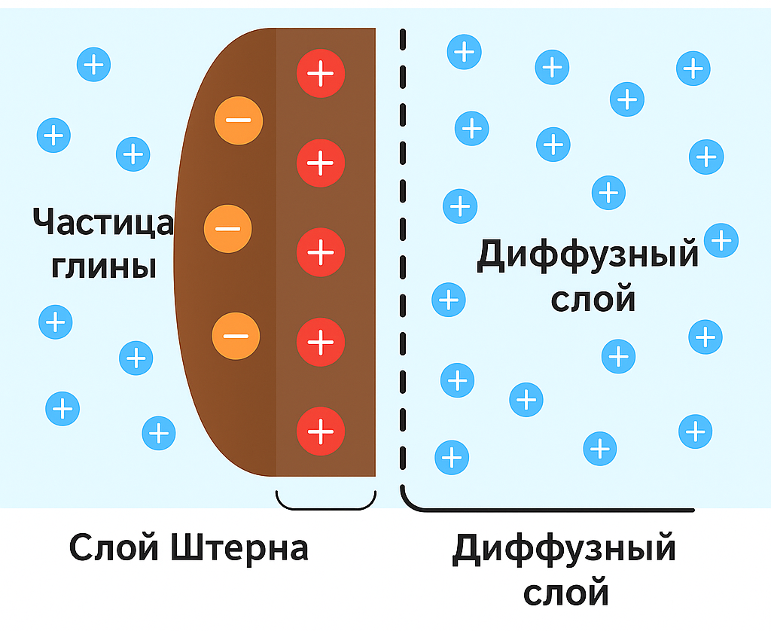
Рисунок 1. Электрический двойной слой вокруг частиц глины

Гидратация и структура воды. Молекулы воды ориентируются в электрическом поле частиц глины так, что их положительно заряженные водородные атомы направлены к поверхности минерала. Около глинистой частицы формируются несколько зон:
Слой Стерна — плотно удерживаемые катионы + молекулы воды;
Диффузный слой — свободно подвижные ионы и вода;
Область объемной жидкости.
Толщина двойного слоя (ДЛ) зависит от концентрации электролитов и рассчитывается по формуле Дебая:

$κ^{−1}=\sqrt{\frac{εε_{0}kT}{2N_{A}e^{2}I}}$ (2)
где:
$κ^{−1}$ - толщина двойного слоя,
$k$ - постоянная Больцмана,
T - температура,
I - ионная сила раствора,
e - заряд электрона.
При снижении ионной силы (например, в пресной воде) двойной слой становится толще, что увеличивает силы отталкивания между частицами и способствует диспергированию. Ионную сила это общая суммарная концентрация ионов в растворе. Ее можно расчитать по следующей формуле:

$I=\frac{1}{2}\sum{c_{i}z_{i}^{2}}$ (3)
где:
$c_{i}$ - концентрация ионов,
$z_{i}$ - заряд ионов.

Механизмы поглощения воды глиной. Процесс поглощения воды глинистыми минералами включает несколько взаимосвязанных механизмов, каждый из которых оказывает влияние на степень набухания, устойчивость глины и её поведение в водной среде. Эти процессы имеют решающее значение при бурении скважин через глинистые и сланцевые отложения.

Кристаллическое (межслоевое) набухание. Кристаллическое набухание происходит в начальный момент контакта глины с водой и связано с гидратацией обменных катионов, расположенных между слоями глины (в межслоевых пространствах). Под действием дипольных моментов молекулы воды стремятся окружить катионы, формируя гидратные оболочки. Это приводит к увеличению межслоевого расстояния, расширению структуры и, как следствие, набуханию минерала [5].
Катионы различаются по способности вызывать набухание в зависимости от их гидратного радиуса — радиуса гидратной оболочки:

r_{гидр} (K⁺) < r_{гидр} (Na⁺) < r_{гидр} (Ca²⁺)
Калий (K⁺) — обладает наименьшим гидратным радиусом и поэтому вызывает минимальное набухание. Благодаря своей высокой афинности к отрицательно заряженной поверхности глины, он плотно удерживается и эффективно стабилизирует слоистую структуру.
Натрий (Na⁺) — имеет более высокий гидратный радиус, образует рыхлую гидратную оболочку, приводящую к сильному межслоевому расширению.
Кальций (Ca²⁺) — несмотря на двойной заряд, его высокая степень гидратации делает его менее эффективным ингибитором, чем K⁺.

Осмотическое набухание. Осмотическое набухание возникает после кристаллического, как второй этап. Оно связано с разницей концентраций ионов внутри межслоевого пространства и в окружающем растворе. Межслоевые катионы и анионы формируют полуизолированную осмотически активную систему. Возникает осмотический градиент, в результате чего вода поступает внутрь межслоевых промежутков.
Уравнение осмотического давления:
$Π=iCRT$ (4)
где:
$Π$ - осмотическое давление,
$i$ - ван’т-Гоффовский коэффициент (число диссоциацированных ионов),
$C$ - концентрация ионов,
$R$ - универсальная газовая постоянная,
$T$ - абсолютная температура.
Вода поступает внутрь до тех пор, пока не уравновесится химический потенциал внутри и снаружи межслоевого пространства. Это может привести к значительному увеличению объёма глины (в 8–15 раз), особенно при наличии ионов Na⁺.

Поверхностная адсорбция воды. Адсорбция воды происходит на внешней поверхности частиц глины и в порах между ними. Под действием электростатического поля глинистой частицы молекулы воды упорядочиваются и формируют адсорбционные слои. Эти слои устойчивы, особенно в случае низких концентраций электролита, и играют важную роль в формировании структурно-механических свойств глинистого раствора. На поверхности может адсорбироваться несколько слоёв воды, и прочность этой связи зависит от природы минерала и катиона.

Обмен катионов и влияние на гидратацию. Обменные катионы между слоями глины не являются частью жёсткой кристаллической решётки и легко замещаются ионами из окружающего раствора. Этот процесс известен как катионный обмен, и он играет ключевую роль в регулировании гидратации и устойчивости глинистой структуры. Уравнение обмена катионов может быть записано следующим образом:

$Глина−{Na}^{+}+K^{+}⇄Глина−K^{+}+{Na}^{+}$ (5)
На эффективность обмена и последующую устойчивость глины влияют следующие факторы:
Привлекательность катиона к отрицательно заряженным поверхностям;
Гидратный радиус — меньший радиус способствует более плотному закреплению в структуре;
Заряд ионов — двухвалентные катионы (Ca²⁺, Mg²⁺) создают более прочные связи, но при этом более сильно гидратируются.
Иерархия способности ингибировать набухание:

K⁺ > Ca²⁺ > Na⁺

Использование растворов на основе KCl — одно из самых эффективных решений для стабилизации сланцев в водной среде.

1.4 Механизм набухания глин
Набухание глинистых минералов — это многоэтапный физико-химический процесс, возникающий при взаимодействии глин с водой или водным раствором. Данный процесс представляет собой ключевую проблему при бурении скважин в глинистых и сланцевых отложениях, так как приводит к дестабилизации стенок скважины, их обрушению, прихватам бурильной колонны и увеличению затрат на устранение осложнений [6]. Механизм набухания глины можно условно разделить на несколько последовательно развивающихся стадий, каждая из которых обусловлена особенностями структуры глинистых минералов и типом присутствующих ионов.

Первая стадия: кристаллическое набухание (межслоевое расширение). На начальном этапе молекулы воды проникают в межслоевые пространства глины и начинают гидратировать катионы, находящиеся между слоями (чаще всего Na⁺, K⁺, Ca²⁺). Эта гидратация увеличивает межслоевое расстояние и вызывает так называемое кристаллическое набухание (crystalline swelling). Процесс характеризуется быстрым, но ограниченным по объёму расширением.
Основной движущей силой этого этапа является электростатическое притяжение между диполем молекулы воды и катионами. Несмотря на то что отрицательный заряд слоёв глины частично нейтрализован этими катионами, каждый ион сохраняет локальное поле, способное притягивать молекулы воды:
чем меньше гидратный радиус катиона, тем меньше воды он притягивает и тем меньше набухание; и наоборот: ионы с большим гидратным радиусом (например, Na⁺) приводят к большему межслоевому расширению.
Графически это можно представить как постепенное увеличение межслоевого расстояния под действием водных оболочек. Процесс набухания глины при гидратации приведен на рисунке 2.
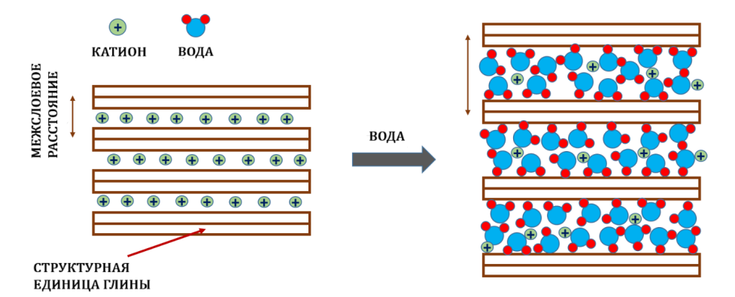
Рисунок 2. Набухание глины при гидратации

Вторая стадия: осмотическое набухание. После насыщения межслоевых катионов водой и стабилизации кристаллической структуры начинается осмотическое набухание. Этот этап обусловлен разностью концентраций ионов между внутренним межслоевым пространством и внешним раствором. Возникает осмотический градиент, который заставляет молекулы воды поступать внутрь слоёв. Механизм аналогичен осмосу через полупроницаемую мембрану: слои глины действуют как барьер, удерживающий крупные ионы внутри и пропускающий воду. Продолжительное поступление воды увеличивает объём глины в несколько раз (до 8–15 крат).
Эта стадия вызывает наиболее сильное набухание и деформацию структуры породы, особенно при наличии ионов Na⁺ и низкой концентрации солей во внешней среде (деионизированная вода, пресные растворы).

Третья стадия: деструкция и диспергирование. При дальнейшем увеличении содержания воды в глине происходит разрушение коагуляционной структуры частиц. Отдельные кристаллы отделяются от общей массы, диспергируются и переходят во взвешенное состояние. Это приводит к следующим последствиям: разжижению бурового раствора; снижению его несущей способности; повышенному риску нестабильности стенок скважины; закупорке пор и снижению проницаемости продуктивных пластов при фильтрации раствора. В таблице 1 приведены факторы, влияющие на набухание глин.
Таблица 1. Ключевые факторы, влияющие на набухание глин
Фактор | Влияние
Вид глинистого минерала | Na-монтмориллонит набухает больше, чем Ca-монтмориллонит
Тип катиона в межслое | K⁺ < Ca²⁺ < Na⁺ (по степени набухания)
Концентрация электролитов | Повышенная солёность ингибирует набухание
pH среды | Щелочная среда способствует удержанию структуры
Температура | Повышает кинетическую энергию молекул воды и ускоряет процесс

1.5 Виды буровых растворов
Системы буровых растворов состоят из непрерывной и дисперсной фаз, представляющих собой жидкости и твердые частицы соответственно. Иногда в буровом растворе присутствует газовая фаза — либо целенаправленно, либо как примесь, например, при поступлении газа из пласта [7]. Непрерывная фаза позволяет классифицировать буровые растворы как пневматические, растворы на водной основе и растворы на нефтяной основе. В более широком смысле буровые растворы делятся на две категории: пневматические и жидкостные. Ниже приведено краткое описание каждой категории:

Пневматические буровые растворы: К пневматическим растворам относятся: сухой газ, туман, пена и аэрированные растворы. В качестве сухого газа может использоваться воздух, природный газ или азот, который закачивается в скважину под высоким давлением. Эти типы растворов применяются в зонах потерь циркуляции или при низком пластовом давлении. Они также полезны при бурении с пониженным давлением (underbalanced drilling). Преимущества: высокая скорость бурения, увеличенный срок службы долота, лучшая управляемость зон с потерями раствора, меньшее повреждение пласта. Недостатки: риск возгорания в скважине, коррозия, отклонение и эрозия ствола скважины. Применение ограничено из-за этих недостатков.

2. Растворы на нефтяной основе: Имеют нефть в качестве непрерывной фазы. Они демонстрируют наилучшие характеристики при бурении водочувствительных пород. Делятся на инвертные эмульсионные растворы и нефтяные растворы. Инвертные эмульсионные растворы содержат более 5% воды, эмульгированной в нефтяной фазе (обычно 20–30%, но не более 50%, поскольку непрерывная фаза — нефть). Нефтяные растворы содержат менее 5% воды. Их плотность можно регулировать, изменяя соотношение нефти и воды. Они обладают высокой термостойкостью, поэтому применяются при высоких температурах и давлениях, в солевых отложениях, глинистых сланцах, зонах с низким пластовым давлением, а также в агрессивных средах с H₂S и CO₂. Главные недостатки — экологические ограничения и высокая стоимость.
Растворы на нефтяной основе также классифицируются по типу используемой базовой нефти: дизель, минеральные и синтетические масла.

3. Растворы на водной основе: Наиболее экологичные и экономичные, но технически сложные в применении. Содержат воду как непрерывную фазу и добавки (твердые и жидкие) в виде дисперсной фазы. Водные буровые растворы подразделяются на неингибирующие растворы и ингибирующие буровые растворы.
К неингибирующим водным буровым растворам относятся:
1. Чистая вода (пресная/морская/соленая): Используются для неглубокого бурения, самые дешевые. Обеспечивают высокую скорость бурения и долгий срок службы долота, но неэффективны при нестабильных или аномально давленых пластах.
2. Недиспергированные растворы: Содержат бентонит, но без барита и химических диспергаторов. Примеры: шламовый раствор (spud mud), природный раствор.
3. Диспергированные растворы: Содержат химические добавки для диспергирования глины, управления реологией, плотностью, фильтрацией и другими параметрами при бурении на больших глубинах.
4. Фосфатные растворы: Фосфаты добавляются в бентонитовые растворы, загрязненные кальцием или магнием, для регулирования вязкости. Ограничение: нестабильны при температурах выше 65 °C (150 °F).
5. Лигнитно-лигносульфонатные растворы: Содержат эффективные разжижители — лигносульфонаты. Добавление лигнита повышает температурную устойчивость до 190 °C (375 °F). Хромсодержащие версии устойчивы к солям, но термически стабильны лишь до 150 °C (300 °F).

Ингибирующие растворы это:
1. Кальциевые растворы: Используются CaCl₂, известь или гипс. Обеспечивают устойчивость стенок скважины за счет высокой концентрации кальция, подавляющего набухание глин.
2. Соленые растворы: Содержат соли от 10 000 до 315 000 ppm. Применяются для бурения в солевых отложениях, ангидритах, гипсе и глинистых сланцах. Используются полимеры для повышения вязкости.
3. Полимерные растворы: Имеют регулируемые свойства благодаря полимерным добавкам. Применяются для регулирования вязкости, снижения фильтрации, флоккуляции, дефлоккуляции, стабилизации при высоких температурах и инкапсуляции стенок. Обычно содержат <5% твердых частиц.
4. Высокопроизводительные растворы: Обеспечивают улучшенные характеристики ВБР благодаря добавкам, повышающим стабильность при высоких температурах, скорость бурения, ингибирование глин и устойчивость стенок. Основаны на солевых растворах и полимерах, могут включать ПАВ, армирующие и пленкообразующие материалы.
Таблица 2. Сравнение буровых жидкостей
Параметр | Водные буровые растворы | Нефтяные/Эмульсионные буровые растворы | Пневматические буровые растворы | Пенистые буровые растворы
Базовая жидкость | Вода | Нефть или инвертная эмульсия (дизель, синтетическая нефть) | Воздух, азот, природный газ | Вода + пенообразователь + газ
Тип дисперсной фазы | Глина, взвешенные частицы, полимеры | Вода (внутренняя фаза), глина, ПАВ, соли | Твердые частицы (шлам), пыль | Пузырьки газа в водной фазе
Плотность (г/см³) | 1.0–1.5 | 1.1–2.5 | < 1.0 (можно регулировать давлением) | 0.6–1.0
Вязкость | Средняя/высокая (регулируется) | Средняя/высокая | Очень низкая | Средняя
Смазочные свойства | Умеренные | Высокие (особенно при бурении наклонных/горизонтальных скважин) | Очень низкие | Низкие
Скорость очистки ствола | Хорошая при правильном подборе | Отличная | Отличная (высокая скорость потока) | Хорошая
Экологическая безопасность | Хорошая (при использовании нетоксичных добавок) | Ограничена (нефть требует утилизации, загрязнение почвы/воды) | Хорошая | Хорошая
Условия применения | Универсальный (все типы пород, особенно мягкие и нестабильные) | Глубокие скважины, высокие температуры и давления | Устойчивые породы, аэробурение, геотермальные зоны | Неустойчивые зоны, поглощения, слабые породы
Преимущества | Простота, доступность, регулирование параметров | Отличные смазочные свойства, устойчивость при высоких Т и Р | Легкость системы, быстрая очистка, минимальное загрязнение | Легкий вес, контроль поглощений
Недостатки | Повреждение продуктивного пласта, нестабильность при высоких Т и Р | Высокая цена, сложность в утилизации, возможна эмульсионная нестабильность | Ограничения по глубине и контролю ПВР | Требует стабильной пены, риск обрушения при дегазации

1.6 Свойства бурового раствора
Плотность: Плотность бурового раствора — это очень важный параметр, так как она определяет давление, оказываемое столбом раствора на вскрываемый пласт. Это давление зависит от плотности раствора и глубины скважины. Плотность также называют «весом раствора» и обычно выражают в фунтах на галлон (ppg, или lbs/gal). Также её могут выражать в фунтах на кубический фут (lbs/ft³), граммах на кубический сантиметр (г/см³), относительной плотности (SG), или градиенте давления (фунты на квадратный дюйм на фут, psi/ft). Растворы с большей плотностью создают более высокое давление на пласт, и его необходимо корректировать, чтобы предотвратить проникновение пластовых флюидов в ствол скважины. Для увеличения плотности раствора используют утяжелители, такие как барит, оксид железа, карбонат кальция, растворимые соли, галенит и др.

Реология: Реология изучает деформацию различных состояний вещества, но особенно активно она развивается в контексте анализа поведения потока суспензий в трубах и других каналах. Реология рассматривает взаимосвязь между давлением потока и скоростью течения, а также влияние этих параметров на характеристики потока жидкости.
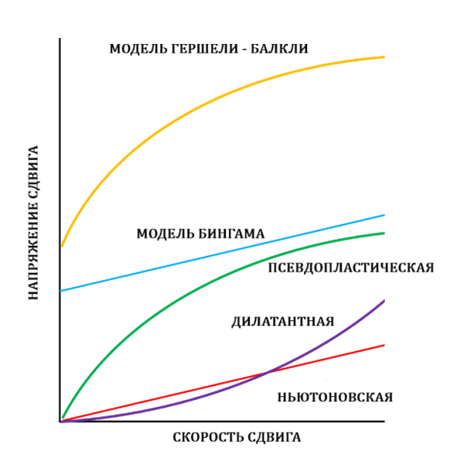
Существует два основных режима течения: ламинарный и турбулентный. В применении к буровым растворам, для описания их реологических свойств в условиях ламинарного течения используют модели: ньютоновскую, пластичную модель Бингама, модель степенного закона и модель степенного закона с предельным напряжением сдвига. Реология большинства буровых растворов не соответствует идеально ни одной из этих моделей, однако с их помощью можно достаточно точно предсказать поведение потока раствора для практических задач. Для наглядного представления этих моделей используются кривые консистенции — графики зависимости напряжения сдвига от скорости сдвига или давления потока от скорости потока, как показано на рисунке 3.
Рисунок 3. Кривые консистенции моделей течения для различных жидкостей
Уравнения моделей:
- Ньютоновская модель $τ=μγ$ (6)
- Псевдопластическая модель $τ=Kγ^{n}$ (7)
- Модель Бингама $τ=τ_{0}+μγ$ (8)
- Модель Гершели - Балкли $τ=τ_{0}+Kγ^{n}$ (9)
Где τ и γ обозначают соответственно касательное напряжение и скорость сдвига. K и n — параметры пластической модели, представляющие соответственно коэффициент консистенции и показатель течения. Здесь τ₀ является показателем предельного напряжения сдвига и эквивалентен пределу текучести в модели пластика Бингама. Ньютоновская модель описывает течение ньютоновских жидкостей, в которых касательное напряжение является функцией скорости сдвига и имеет линейную зависимость. Модель степенного закона описывает три типа течения, в зависимости от значения n:
- Псевдопластичное течение, n < 1 — эффективная вязкость уменьшается с увеличением скорости сдвига.
- Ньютоновское течение, n = 1 — вязкость не изменяется при изменении скорости сдвига.
- Дилатантное течение, n > 1 — эффективная вязкость увеличивается с увеличением скорости сдвига.
Поведение потока большинства буровых растворов может быть аппроксимировано с помощью модели пластика Бингама. Кривая консистенции для бингамовских жидкостей должна быть линейной, однако буровые растворы отклоняются от линейности при низких скоростях сдвига. Тем не менее, эта модель предоставляет достаточно информации, которая может быть использована в промышленных целях. В случае модели пластика Бингама реологические параметры бурового раствора можно рассчитать с использованием вискозиметра с соосными цилиндрами на двух скоростях, где буровой раствор подвергается воздействию определённой скорости сдвига, а соответствующее напряжение измеряется по отклонению шкалы. Такие вискозиметры также называются прямопоказывающими, и различные модели, представленные на рынке, основаны на конструкции, предложенной Сэвинсом и Рупером [8]. Упрощённое и быстрое измерение реологических параметров раствора было признано профессиональным сообществом отрасли, что привело к появлению идей по оценке данных зависимости скорости сдвига от касательного напряжения наиболее простым способом. Сэвинс и Рупер предложили использовать систему "чашка — цилиндр" при проектировании вискозиметра, применяя уравнение Рейнера — Ривлина для соотнесения скорости вращения ротора с касательным напряжением [9]. Дальнейшее упрощение сложных уравнений зависимости скорости сдвига от касательного напряжения для вискозиметра было достигнуто благодаря соответствующим техническим характеристикам прибора, таким как радиусы ротора и цилиндра (ширина кольцевого зазора — 1 мм), жёсткость пружины (387 дин), и двум точкам измерения (приняты 300 и 600 об/мин). Эти характеристики позволили разработать двухскоростной прямопоказывающий вискозиметр, который выдаёт значение пластической вязкости в сантипуазах, а предел текучести — почти точно в фунтах на 100 квадратных футов (lb/100ft²). Упрощённые уравнения, разработанные для расчёта условной вязкости, пластической вязкости, предела текучести и гелевой прочности с использованием прямопоказывающих вискозиметров, приведены ниже:

$Условная вязкость (AV)=\frac{Ф_{600}}{2}$ (10)
$Пластическая вязкость (PV)=Ф_{600}−Ф_{300}$ (11)
$Предел текучести (YP)= Ф_{300}−PV$ (12)
где,
Ф₃₀₀: Показатель шкалы при 300 об/мин
Ф₆₀₀: Показатель шкалы при 600 об/мин

Гелевая прочность (GS) определяется как максимальное показание шкалы при 3 об/мин после того, как буровой раствор находился в состоянии покоя в течение 10 секунд (начальная гелевая прочность) и 10 минут (конечная гелевая прочность). Единицей измерения гелевой прочности является фунт на 100 квадратных футов (lb/100ft²). Эти уравнения, основанные на модели пластика Бингама, позволяют быстро определить реологические свойства бурового раствора, что является удовлетворительным для производственных условий. Указанные уравнения используются в промышленности на протяжении многих десятилетий по нескольким причинам: простота вычислений для получения различных параметров раствора и надёжная конструкция прибора, подходящая для условий буровой площадки. Модель Гершеля–Балкли представляет собой комбинацию модели степенного закона и модели пластика Бингама и также называется моделью степенного закона с предельным напряжением сдвига. Эта модель обеспечивает наилучшую возможную аппроксимацию поведения потока бурового раствора, однако модель пластика Бингама остаётся наиболее широко используемой моделью реологии в промышленной практике.
Поэтому такие реологические параметры, как условная вязкость (AV), пластическая вязкость (PV), предел текучести (YP) и гелевая прочность (GS), имеют важнейшее значение для эффективности буровых растворов.
1.7 Полимерные добавки
Полимеры трансформируют практически все отрасли промышленности благодаря возможности изменения их химической структуры, что позволяет получать полимеры и их композиты с необходимыми физико-химическими свойствами. Полимеры широко используются в различных направлениях нефтяной инженерии, главным образом при бурении и увеличении нефтеотдачи пластов. В водных буровых растворах применяется широкий спектр полимерных добавок, с помощью которых можно изменять ключевые свойства раствора, такие как реология, фильтрационные потери, стабилизация сланцев, смазывающая способность, ингибирование коррозии и предотвращение потерь раствора в пласт. На протяжении последних четырёх десятилетий в составе буровых растворов используются как природные, так и полусинтетические и синтетические полимеры. В этом разделе рассматриваются полимеры, которые были предложены для применения в буровых растворах или уже используются в коммерческих системах растворов для улучшения фильтрационных характеристик и ингибирования размыва сланцев.
Добавки для контроля фильтрации. Дэвид С. Томас исследовал термическую стабильность полимеров на основе крахмала и карбоксиметилцеллюлозы (КМЦ) в водных буровых растворах. Он отметил влияние температуры и времени выдержки на разложение полимеров и необходимость дополнительного ввода полимеров. Было рекомендовано использовать полимеры на основе крахмала при температурах выше 107 °C, а полимеры на основе КМЦ не применять при температурах выше 149 °C на постоянной основе, иначе ежедневные затраты на добавление полимеров будут чрезмерными. При pH ниже 9,5 полинатриевая целлюлоза (модифицированная КМЦ) показывает лучшие характеристики по снижению фильтрационных потерь по сравнению с обычной КМЦ. После проведения большого количества экспериментов при различных температурах и времени выдержки было установлено, что полинатриевая целлюлоза снижает фильтрационные потери более чем на 30 % по сравнению с КМЦ при всех условиях эксперимента [10]. Махто и Шарма сообщили, что комбинация тамариндовой камеди, полинатриевой целлюлозы и бентонитовой глины обеспечивает оптимальные фильтрационные потери и хорошие реологические параметры даже при очень низких концентрациях. Кроме того, такое буровой раствор оказывает меньшее вредное воздействие на пласт по сравнению с растворами на основе гуаровой камеди [11]. В другом исследовании Шарма и Махто модифицировали водный буровой раствор с PAC (полинатриевой целлюлозой) при помощи тамариндовой и трагакантовой камеди. Они обнаружили, что сочетание тамариндовой камеди, бентонита и PAC обеспечивает благоприятные реологические и фильтрационные характеристики при низких концентрациях. Однако данные рецептуры (на основе тамаринда и трагаканта) имеют ограниченную термостабильность — до 75 °C, но при этом оказывают меньшее влияние на повреждение пласта по сравнению с обычными буровыми растворами [12]. Шеттигар и соавторы изучали влияние поверхностно-активного вещества (CTAB) на предварительно желатинизированный крахмал (PGS) и обнаружили, что наличие катионного ПАВ способствует дальнейшему снижению фильтрационных потерь в ингибирующем полимерном растворе, содержащем калийные соли [13]. Сепехри и соавторы синтезировали несколько сополимеров (терполимер акриламида / 2-акриламидо-2-метилпропансульфокислоты / N-винилкапроактама и тетраполимер акриламида / 2-акриламидо-2-метилпропансульфокислоты / 3-аллилоксигидроксипропансульфокислоты / акриловой кислоты) методом полимеризации в растворе и изучили их применение в водных буровых растворах для условий ВТВД (высоких температур и давлений). Они обнаружили, что увеличение содержания AMPS в сополимерах повышает фильтрационные потери, но в то же время улучшает растворимость сополимера, поэтому необходимо выбирать оптимальное значение AMPS при проектировании сополимера для буровых растворов. Также было установлено, что при высоких концентрациях солей потери жидкости возрастают, но процент увеличения меньше по сравнению с другими стандартными добавками, что даёт тетраполимеру преимущество по устойчивости к солям [14]. Давуди и соавторы синтезировали новый сополимер акриламида с высокогидрофобным мономером для снижения фильтрационных потерь в водных растворах. В качестве мономеров были выбраны акриламид и стирол, причём стирол обладает гидрофобной природой. Было установлено, что этот сополимер улучшает реологические и фильтрационные характеристики. Потери жидкости при низком (НДНТ) и высоком (ВДВТ) давлении и температуре были снижены, а на стенке скважины формировалась тонкая, малопроницаемая фильтрационная пленка [15]. Махто и соавторы использовали комбинацию полинатриевой целлюлозы и предварительно желатинизированного крахмала в сочетании с мостообразующими агентами в виде карбоната кальция (CaCO₃) и золы-уноса (fly ash) в составе водного бурового раствора. Они обнаружили, что наличие мостообразующих агентов способствует дополнительному снижению фильтрационных потерь за счёт уменьшения проницаемости [16]. Загрязнение раствора кальцием — распространённая проблема, которая ухудшает реологические и фильтрационные свойства буровых растворов. Ионы Ca²⁺ вызывают коагуляцию пластинок монтмориллонита, что приводит к снижению реологических свойств и, в конечном итоге, к высоким фильтрационным потерям. Это приводит к образованию рыхлой и толстой фильтрационной пленки, и данную проблему необходимо решать с высокой эффективностью. Лю и соавторы продемонстрировали эффективность двух различных сополимеров в качестве добавок для снижения фильтрационных потерь и защиты от кальциевого загрязнения: амфотерный сополимер, состоящий из 2-акриламидо-2-метилпропансульфокислоты (AMPS), акриламида (AM) и дииллилдиметиламмоний хлорида (DMDAAC); анионный сополимер, синтезированный из AMPS и AM. Эти полимеры обладают высокоэффективными свойствами по снижению фильтрационных потерь и устойчивы к загрязнению раствора до 11,1 % CaCl₂ и температуре до 150 °C. Амфотерный сополимер взаимодействует с отрицательно заряженной поверхностью бентонита и формирует звездообразную сетчатую структуру, которая помогает сохранять реологические и фильтрационные свойства бурового раствора при высоких концентрациях ионов кальция [17]. Цао и соавторы разработали новый полимерный реагент PAAV для снижения фильтрационных потерь и защиты от кальциевого загрязнения в водных буровых растворах. Он был получен путём сополимеризации акриламида (AM), AMPS и 4-винилпиридина (VP). В этой структуре мономеры AM и VP выполняют функцию адсорбционных групп, а AMPS — функцию антигидратации в присутствии ионов кальция. Было установлено, что PAAV способен выдерживать до 20 % CaCl₂ при 150 °C. Также сообщается, что по сравнению с полиакриловой кислотой (PAA), PAAV проявляет более сильное взаимодействие с пластинками монтмориллонита и обладает лучшей термической стабильностью [18]. Келлесидис и соавторы исследовали оптимизацию характеристик бурового раствора с использованием полимера PHPA (частично гидролизованный полиакриламид) в концентрациях от 0,05 до 0,7 % при трёх разных концентрациях бентонита (3 %, 4 % и 5 %). Они установили, что оптимальная концентрация PHPA составляет 0,2 %, после чего дальнейшее снижение фильтрационных потерь не наблюдается, а полученные значения фильтрации были менее 5 мл, что исключало необходимость дополнительного ввода полимера. Снимки фильтрационной корки, полученные с помощью сканирующего электронного микроскопа, показали паукообразную структуру PHPA, покрывающую скопления бентонита [19]. Кадастер и соавторы также исследовали полевые применения буровых растворов на основе PHPA, внося значительные изменения в обычно рекомендуемый состав. Они ежедневно отслеживали объёмы вводимых PHPA и других ключевых добавок. Целевым показателем была потеря жидкости ВДВТ 15 мл/30 мин при 150 °C, которая должна достигаться с использованием PHPA в водоосновном буровом растворе. Авторы рекомендовали использовать предварительно гидратированный бентонит в концентрации 2,3–3,4 % масс/об. для создания базовой вязкости, необходимой для контроля фильтрационных потерь. Ингибирующие свойства раствора могут быть усилены введением 4–8 фунтов на баррель (1,1–2,3 % масс/об.) гилсонита для герметизации микротрещин в сланце при наличии связывающего агента. Также они показали, что концентрация PHPA на уровне 1,0 фунта/баррель (2,9 % масс/об.) должна поддерживаться в растворе, с добавлением компенсационного количества при необходимости. Для минимизации потерь жидкости при высоких температурах (150 °C) необходимо вводить специальные HPHT-добавки для контроля фильтрации, дополняющие эффект PHPA [20].
Ингибиторы сланцев. Ряд экспериментальных исследований показал, что использование полиакриламида в водных буровых растворах эффективно снижает проблемы, связанные с нестабильностью сланцев. Кларк и соавторы в лабораторных и полевых условиях продемонстрировали, что водный буровой раствор, содержащий полиакриламид и хлорид калия, способен защищать чувствительные к воде сланцевые породы и уменьшать нестабильность ствола скважины. Частично гидролизованный полиакриламид (PHPA) особенно эффективен при низких концентрациях для снижения нестабильности сланцев в стволе скважины. Эти добавки также улучшают вязкость раствора, способствуя лучшей очистке ствола скважины [21]. Рейд и Минтон разработали серию ингибирующих буровых растворов на основе системы PHPA/KCl. Лабораторные испытания и полевые применения показали, что добавление катионного крахмала в систему PHPA/KCl значительно повышает ингибирующую способность раствора. Этот крахмал снижает фильтрационные потери и улучшает стабилизацию сланца. Также было установлено, что добавление полиглицерина в систему PHPA/KCl усиливает ингибирование сланца, а замена KCl на фосфат калия улучшает характеристики раствора [22]. Джаин и соавторы синтезировали привитые сополимеры с использованием различных соотношений КМЦ и акриламида. Это улучшило термическую стабильность полимера КМЦ, а также улучшило реологические и фильтрационные свойства бурового раствора. Бланд и соавторы исследовали эффективность полигликолей, которые могут стабилизировать сланец за счёт in-situ фазового разделения в порах сланцев. Однако молекулярная масса полигликолей должна составлять 500–2000 г/моль, чтобы они могли эффективно проникать в поры сланцевой породы. Авилес-Алькантара и соавторы разработали гомополимеры акриловой кислоты и сополимеры акриловой кислоты с диаллилдиметиламмоний хлоридом (DADMAC) для ингибирования сланцев и модификации реологии. Было установлено, что эти полимерные добавки улучшают характеристики бурового раствора. Хани и соавторы использовали полиамины в виде SDJA-1 в качестве ингибитора сланцев. Он в основном состоит из полиэфирдиамина с низкой молекулярной массой. SDJA-1 — это многофункциональный, гидрофильный, сложный и слабо катионный полимер. Он показал отличные результаты по восстановлению сланца в тесте на его разрушение при концентрации 3 %. Он также превзошёл все ингибирующие буровые растворы по предотвращению набухания и приближался к эффективности растворов на углеводородной основе. Таким образом, буровой раствор на основе частично катионного полиэфир-аминного полимера может быть использован в качестве высокоэффективного ингибирующего раствора для химической стабилизации как набухающих, так и диспергирующихся сланцев. Астон и Эллиот показали, что полиэтиленгликоль с молекулярной массой менее 1000 является очень эффективным ингибитором сланцев. Механизм его действия отличается от PHPA: он вытесняет воду из межслоевых пространств глины, но не вызывает усадки сланца, несмотря на десорбцию воды. Тесты на диспергирование сланца показали очень высокий процент восстановления сланца, что говорит о высокой эффективности ингибирования с использованием гликолевых растворов [23]. Однако термическая стабильность полимерных добавок остаётся проблемой при применении в условиях высоких температур. Галиндо и соавторы показали, что улучшения были достигнуты за счёт включения термостойких мономеров, таких как 2-акриламидо-2-метилпропансульфокислота (AMPS) или N-винилпирролидон, в состав акриламидных полимеров. Глинистая система бурового раствора без твердых частиц показала лучшую термическую стабильность по сравнению с обычными растворами высокого класса при использовании нового высокотемпературного полимера, который обеспечивал отличную вязкость, контроль фильтрации и свойства суспензии как до, так и после горячего прокатывания при температурах до 425 °F (218 °C).

1.8 Добавки на основе наноматериалов
Наночастицы — это материалы с чрезвычайно малыми размерами (типичный диапазон от 1 до 100 нм) и очень большой удельной площадью поверхности, что обеспечивает усиленное взаимодействие между наноматериалом и другими химическими веществами, находящимися в его окружении. Нанотехнологии формируют будущее технологического прогресса, и практически каждая отрасль начала использовать их преимущества прямо или косвенно. Нефтегазовая промышленность также нашла множество применений различных наноматериалов, и технологии буровых растворов не стали исключением — они также испытывают на себе влияние нанотехнологий. Различные наночастицы, нанопластинки (нанолисты), нановолокна и нанокристаллы применялись в буровых растворах для повышения их эффективности. В следующих разделах кратко рассматриваются наноматериалы, которые влияют на потерю жидкости и/или ингибирование сланцев.
Добавки на основе наноматериалов для контроля фильтрации. Косынкин и соавт. провели лабораторные эксперименты, чтобы продемонстрировать применимость оксида графена в качестве эффективного реагента для снижения фильтрационных потерь в водных буровых растворах. Солеустойчивость водного раствора оксида графена может быть увеличена путём метилирования, что позволит применять оксид графена в полевых условиях, где для приготовления раствора доступна только морская вода. Они также сообщили, что порошкообразный оксид графена, армированный крупными чешуйками оксида графена, показал усиленное снижение фильтрационных потерь. Эта добавка формировала тонкий фильтрационную пленку благодаря нанометровой толщине чешуек оксида графена [24]. Perween и соавт. показали, что использование биметаллических оксидных наночастиц (ZnTiO₃) в качестве добавки в водный буровой раствор может способствовать снижению фильтрационных потерь, а также повысить термическую стабильность бурового раствора во время его циркуляции в скважине [25]. В её последующих работах наночастицы BiFeO₃, обладающие сегнетоэлектрическими свойствами в своих микроскопических кластерах, показали улучшенную реологию и сниженные статические потери жидкости при условиях низкой температуры и давления (НДНТ). Наночастицы феррита висмута сильно взаимодействовали с пластинками монтмориллонита и улучшали характеристики бурового раствора, включая термостойкост. Влияние наночастиц ZnO и CuO на водо-базированные буровые растворы изучались несколькими исследователями. Beg и соавт. исследовали влияние этих наночастиц (средний размер частиц CuO и ZnO составлял соответственно 40 и 30 нм) на эффективность полимера натриевой соли поли(4-стиролсульфоновой кислоты-со-малеиновой кислоты) как агента для снижения фильтрации. Они обнаружили, что присутствие этих наночастиц в буровом растворе придаёт устойчивость к термическому разложению (по результатам горячего прокатывания), а также снижает потери фильтрата (как при НДНТ, так и при ВДВТ условиях). Было установлено, что CuO немного эффективнее, чем ZnO. Дейтарадон и др. также исследовали влияние этих наночастиц на потери фильтрата и реологические характеристики водных буровых растворов. Они использовали наночастицы среднего размера 50 нм, а в качестве основного средства снижения фильтрации применяли полианионную целлюлозу. Также было выявлено, что CuO наночастицы эффективнее, чем ZnO, что подтверждается снижением потерь фильтрата при ВДВТ (100 °C, 500 psi): при добавлении 0.8 мас.% к базовому раствору потери снизились на 18.6% и 30.2% для ZnO и CuO соответственно. Уильям и др. изучали влияние этих наночастиц на реологические характеристики при высоком давлении, а также на тепловые и электрические свойства водных буровых растворов, и обнаружили, что тепловые и электрические характеристики улучшились на 35% при добавлении 1.0 об.% наножидкости, приготовленной на основе этих наночастиц. Также было отмечено, что буровой раствор с наночастицами CuO показал улучшенные термические свойства и большую устойчивость к ВДВТ условиям. Целлюлоза, являясь одним из самых распространённых и полезных материалов для водных буровых растворов, привлекла внимание многих исследователей, разрабатывающих инновационные методы снижения потерь фильтрата. В этом направлении Ли и др. использовали целлюлозные наночастицы в двух формах: микрофибриллированная целлюлоза (MFC) и целлюлозные нанокристаллы (CNCs). CNCs были получены из MFC путём гидролиза серной кислотой концентрацией 64%. Эти добавки считаются чистыми, дешёвыми, возобновляемыми, перерабатываемыми, биоразлагаемыми и экологически безопасными средствами для снижения фильтрации в водных растворах. CNCs активно взаимодействовали со слоями бентонита и формировали прочную структуру типа «ядро-оболочка», чего не наблюдалось в растворе на основе MFC. При низком pH наличие большего количества положительно заряженных участков на краях слоёв бентонита способствовало формированию более жёсткой и плотной структуры «ядро-оболочка», которая обладала более высокой термостойкостью, что делает раствор на основе CNCs подходящим и для ВДВТ условий. Такой раствор формировал тонкий фильтрационную пленку и значительно снижал потери фильтрата, в отличие от MFC. Рамасами и Аманулла подготовили обзорную статью о наноцеллюлозе, где обсудили различные методы её получения, классификацию и применение в буровых растворах. Ли и др. синтезировали модифицированные по поверхностной химии нанокристаллы целлюлозы (НКЦ) для улучшения реологических свойств и фильтрации в водных буровых растворах. Было использовано коммерчески доступное карбоксилированное НКЦ (сCNC), которое затем химически модифицировали в катионное НКЦ (caCNC). В сравнении с буровым раствором на основе caCNC и бентонита, раствор с cCNC и бентонитом показал лучшие реологические свойства и лучшую фильтрацию при низком давлении и температуре (НДНТ). Различия в поведении этих двух типов растворов объясняются формированием различных дисперсных состояний бентонитовых пластинок (например, расслоение и агрегация), обусловленных разными взаимодействиями между НКЦ и бентонитом. При условиях высокого давления и температуры (НДНТ) сCNC оказали ограниченное влияние на улучшение фильтрационных свойств. Однако добавление полианионной целлюлозы (PAC) эффективно снизило потерю фильтрата, но эта система сильно зависела от температуры, что указывает на необходимость дальнейшей модификации поверхности НКЦ. Сун и др. исследовали эффективность растворов с низким содержанием твердой фазы на основе бентонита, модифицированных целлюлозными наночастицами (CNP), включающими как НКЦ (CNC), так и целлюлозные нанофибриллы (CNF). Добавление CNP улучшило реологические параметры, при этом CNF дали более высокие значения. Объём фильтрата увеличивался с ростом концентрации CNP, и существенной разницы между потерями жидкости для растворов с CNF и CNC не наблюдалось. Однако растворы с CNC формировали фильтрационные пленки с меньшей проницаемостью и толщиной [26]. Аль-Зубайди и др. исследовали влияние нано-бентонита и его сравнение с местными и коммерческими глинами. Также использовались TiO₂ (средний размер частиц 10–30 нм) и MgO (средний размер 20 нм) для улучшения свойств буровых растворов на основе местной глины. Иракская глина (местного происхождения) содержала недостаточно монтмориллонита и была непригодна для использования в буровых растворах. Даже смеси иракской глины с коммерческими и нано-глинами не дали улучшения реологических и фильтрационных свойств растворов. Использование NCB (нано-композиционной глины) улучшило реологические характеристики, сравнимые с результатами, полученными с использованием графена и TiO₂, а также дало аналогичное фильтрационное поведение раствора, что и при добавлении графена. Это указывает на то, что NCB может быть альтернативой этим наноматериалам. Также сообщается, что буровые растворы на основе MgO демонстрировали наилучшие свойства среди всех изученных наночастиц [27].
Магний-алюмосиликатные (MAS) наночастицы со средним размером ~50 нм использовались для приготовления водных буровых растворов, и их свойства сравнивались с растворами на основе натрий-бентонита в работе Ван и др. Потери по API при фильтрации буровых растворов на основе MAS при низких концентрациях (2% и 3%) были ниже, чем у растворов с более высокой концентрацией (4% и 6%) натрий-бентонита. Барри и др. исследовали буровые растворы на основе гибридов наночастиц и интеркалированных глин для изучения потерь жидкости и реологических свойств. Использовались растворы с низким содержанием твердой фазы на основе бентонита с и без оксида железа (Fe₂O₃), а также два типа интеркалированных гибридов — на основе оксида железа (ICH) и на основе оксидов алюминия-кремния (Al₂O₃-SiO₂), обозначенных как ASCH. Растворы на основе ICH показали более низкие потери жидкости как при НДНТ, так и при ВДВТ условиях по сравнению с растворами на основе бентонита. Формулы на основе ICH продемонстрировали перекрёстно-связанную и коагулированную сеть пластинок, менее подверженную разрушению при высоких давлениях и температурах. Формуляции буровых растворов на основе ASCH показали хорошие результаты в снижении потерь фильтрата благодаря сниженной проницаемости, что объясняется сильным электростатическим отталкиванием между ASCH и глинистыми пластинами, приводящим к хорошей дисперсии. Добавление наночастиц оксида железа размером от 3 до 30 нм в буровой раствор с 5% содержанием бентонита привело к увеличению потерь фильтрата при условиях НДНТ из-за усиленной гетерокоагуляции глинистых частиц, что способствовало образованию проницаемой фильтрационной пленки. Напротив, при условиях ВДВТ потери жидкости уменьшились, поскольку ионы Na⁺ были заменены наночастицами оксида железа, что вызвало дефлоккуляцию глинистой системы и, соответственно, образование менее проницаемой фильтрационной пленки. Паризад и соавт. исследовали влияние наночастиц SiO₂ и соли KCl на фильтрационные и реологические характеристики полимерного ВБР. Было установлено, что присутствие наночастиц кремнезема помогает снизить потери фильтрата за счёт уменьшения проницаемости фильтрационной пленки. Однако при более высоких температурах наблюдалось небольшое увеличение проницаемости пленки. Эта система бурового раствора имеет низкую солеустойчивость, что проявлялось увеличением объёма фильтрата при добавлении KCl. Пакдаман и соавт. использовали гидрофильные наночастицы гилсонита (HGN) для улучшения реологии, смазывающих свойств и предотвращения прилипания бурильной колонны в ВБР, что также способствовало значительному снижению потерь жидкости при условиях НДНТ и ВДВТ. Средний размер частиц HGN составлял 229–356 нм, тогда как исходный материал (HG) имел размер 1125–2400 нм. Потери жидкости при ВДВТ снизились на 79,4% при концентрации HGN около 2,86% масс./об., а объём API-фильтрата уменьшился с 5 мл до 3,2 мл. Дальнейшая модификация поверхности HGN может привести к созданию значительно более эффективной многофункциональной добавки для ВБР. КМЦ (карбоксиметилцеллюлоза) является широко используемым агентом для снижения фильтрационных потерь, и её наноформа (наноКМЦ) также применялась в буровых растворах. В связи с этим Сабури и соавт. синтезировали полимерный нанокомпозит на основе наноКМЦ и полистирола и использовали его в водных буровых растворах в качестве агента снижения фильтрационных потерь. Этот композит был назван "нанокомпозит ядро-оболочка" и показал лучшую термостойкость по сравнению с наноКМЦ и обычной КМЦ. Такой нанокомпозит формировал более тонкую фильтрационную пленку и обеспечивал значительное снижение фильтрации [28]. Учитывая традиционное использование полимеров на основе целлюлозы, таких как КМЦ, ГЭЦ и ПАК, в качестве эффективных агентов для снижения потерь фильтрата и их ограниченную термическую стабильность в суровых условиях, Лю и соавт. синтезировали сополимерный нанокомпозит с целлюлозными нановолокнами по экологически чистой технологии с целью улучшения фильтрационных характеристик. Было установлено, что данный полимерный нанокомпозит обладает превосходной солестойкостью до 32% и снижает потери фильтрата примерно на 75% при дозировке 2.0 мас.%. Сополимер (PADH) синтезировали с использованием 2-акриламидо-2-метилпропансульфокислоты (AMPS), N,N-диметилакриламида (DMA) и 2-гидроксиэтилакрилата (HEA) под воздействием УФ-излучения. Целлюлозные нановолокна (CNF) были введены в сополимер, а ионы Fe³⁺ использовались для сшивки этих компонентов, в результате чего был получен термически стабильный нанокомпозит, способный эффективно работать при температурах до 200 °C [29]. Садегалвад и Саббаги приготовили нанокомпозит диоксида титана с полиакриламидом путём полимеризации акриламида в присутствии наночастиц TiO₂. Этот полимерный нанокомпозит, применяемый в водных буровых растворах, улучшал реологические и фильтрационные свойства. При низких концентрациях (менее 5 г/350 мЛ) наблюдалось незначительное снижение потерь фильтрата (менее 5%). Однако при увеличении концентрации свыше 2,0 мас./об.% (7 г/350 мЛ), снижение потерь фильтрата превысило 10%, а при 4,0 мас./об.% оно достигло впечатляющих 64%. Джайн и соавт. разработали нанокомпозит полиакриламида, привитого на полиэтиленгликоль/диоксид кремния, для водного бурового раствора, который снижал потери фильтрата API при увеличении концентрации нанокомпозита. Потери API-фильтрата при концентрации 0,3 мас./об.% составляли 8,5 мЛ, а при 1,0 мас./об.% — снизились до 7,2 мЛ. Мао и соавт. синтезировали тетраполимерный нанокомпозит с диоксидом кремния, устойчивый к условиям ВДВТ и высокой солености, для применения в качестве агента, снижающего потери фильтрата, в водных растворах. Акриламид (AM), 2-акриламидо-2-метилпропансульфоновая кислота (AMPS), малеиновый ангидрид (MA), стирол (St) и нано-SiO₂ были использованы для синтеза полимерного нанокомпозита с применением метода обратной микроэмульсионной полимеризации и технологии золь–гель. После горячей прокатки потери фильтрата при концентрации 1,0 мас./об.% нанокомпозита снизились с ~86 мЛ до ~10 мЛ [30].
Наноингибиторы сланцев. Эффективное закупоривание пор возможно, когда наночастицы, используемые в буровых растворах, имеют средний размер частиц, соответствующий размеру горловины пор в сланцевом пласте. Al-Bazali и др. сообщили, что средний диаметр горловин пор различных типов сланца составляет от 10 до 30 нм, что значительно меньше по сравнению с диаметрами частиц традиционных добавок, таких как бентонит и барит, используемых в буровых растворах — их размеры варьируются от 100 до 10 000 нм. Следовательно, такие крупные добавки не смогут эффективно закупоривать поры, поскольку они не могут проникнуть внутрь пор и даже не могут плотно прилегать к их устьям, чтобы герметизировать входы. Однако наночастицы с размерами, меньшими или сопоставимыми с горловинами пор, способны эффективно закупоривать поры. Если размер наночастиц значительно меньше размера горловины пор, закупоривание может происходить за счёт агрегации наночастиц при их прохождении через поры. Группа исследователей из MI-SWACO представила разработку наножидкости для решения проблемы нестабильности ствола скважины в условиях нетрадиционных сланцев. Водный буровой раствор содержал нанооксид кремния размером 20 нм. Они провели тест с глинистой мембраной (Shale Membrane Test, SMT), также называемый тестом на проникновение под давлением, чтобы изучить физическое закупоривание поверхности сланца. При добавлении 10,5 ppb (частей на миллиард по весу) нанооксид кремния обеспечил снижение проницаемости на 98,9%, что свидетельствует о высокой эффективности физического закупоривания для снижения фильтрации воды в сланцевый пласт. Хотя такие высокие дозировки наночастиц не рекомендуются по экономическим соображениям, данный результат подтверждает, что частицы нанооксидов кремния способны снижать нестабильность сланцев за счёт физического закупоривания пор. Оптимизированные рецептуры буровых растворов, содержащие такие наночастицы, могут способствовать улучшению устойчивости стенок скважины. Дополнительно, при использовании 3,0% масс./об. нанооксида кремния в водном буровом растворе проницаемость снизилась с 0,035 нДарси до 0,0042 нДарси, что составляет 97,2% снижения. После закупоривания пор раствором с оксидом кремния, в тесте на проникновение под давлением буровой раствор заменили 4% раствором NaCl, однако передачи давления на нижней стороне зафиксировано не было, что говорит о стойкости образовавшегося закупоривания. Шарма и др. также использовали сферические кремниевые наночастицы размером 20 нм для ингибирования сланцев в буровом растворе на водной основе и установили, что наночастицы являются эффективными агентами физического закупоривания сланца. Было выявлено, что физическое закупоривание обладает высокой стойкостью и способно минимизировать или полностью предотвратить проникновение воды в сланцевые породы. Таким образом, наночастицы эффективно работают как ингибитор сланца, уменьшая водную инфильтрацию в сланцевые образования [31]. Кан и др. провели лабораторные исследования кремниевых наночастиц при нестабильности сланцев и установили, что растворы, содержащие кремниевые наночастицы, значительно уменьшают объем впитывания воды, скорость набухания и снижение модуля Юнга у сланца за счет эффекта физического закупоривания, что в итоге снижает нестабильность ствола скважины в сланцевых породах. Разработанный Мао и др. полимерный нанокомпозит, описанный ранее, показал хорошие свойства как стабилизатор сланца, так и как смазка для условий сверхвысоких давлений. Он снизил набухание сланца с 15.6% (при использовании воды) до 2.3% при добавлении 0.5% полимерного нанокомпозита в воду. При той же концентрации добавки восстановление сланца улучшилось до 94%, тогда как при использовании только воды оно составляло 24%. Это соответствует увеличению сохранности сланца в 3.92 раза и снижению набухания в 6.78 раза, что указывает на высокую ингибирующую способность нанокомпозита. Хуанг и др. использовали наномасштабный лапонит для ингибирования сланца и повышения устойчивости стенок скважины. Они провели эксперименты по замачиванию сланца, линейному набуханию и разрушению сланца, чтобы изучить эффективность лапонита, и обнаружили, что нанолапонит показал лучшие результаты по сравнению с KCl и поли(эфир амином). Наночастицы лапонита улучшили ингибирование сланца за счет закупоривания межслоевых пространств глины и замедления гидратации. Взвесь лапонита обладает низким содержанием свободной воды и высокой вязкостью, что способствует формированию нанопленки на стенке скважины, уменьшая фильтрационные потери. Снижение проникновения воды уменьшает гидратацию глинистых сланцев, что снижает взаимодействие глина-вода и приводит к эффективному ингибированию. Паризад и др. использовали наночастицы TiO₂ (со средним размером 10–15 нм) в полимерсодержащем буровом растворе на водной основе для улучшения характеристик раствора. Было установлено, что добавление этих наночастиц не только снижает потери фильтрата, но и увеличивает восстановление сланцевых частиц в тесте на разрушение сланца, что указывает на ингибирующие свойства раствора. Лю и др. синтезировали новые латексные частицы и алюминиевые комплексы в качестве физических и химических стабилизаторов сланца соответственно для буровых растворов на водной основе. Сферические латексные частицы с размером D90 276 нм могли равномерно распределяться и закупоривать микронаноразмерные поры и трещины на поверхности сланца. Алюминиевые комплексы растворялись в щелочных условиях буровых растворов (pH 9.0–11.0), при этом из фильтрата быстро осаждались гидроксид алюминия и гуминовая кислота, образуя осадок, который становился частью кристаллической структуры сланца, закупоривая поровые отверстия. Экспериментальное исследование показало, что данный метод может быть потенциальным стабилизатором сланца для водных буровых растворов. Вышеуказанная литература показывает, что большинство наночастиц действует как агенты закупоривания пор, уменьшая проницаемость сланцевых образований или фильтрующей пленки, что в свою очередь снижает проникновение воды в сланец. Это в конечном итоге снижает взаимодействие глины и воды в сланцевых породах и повышает устойчивость сланца при использовании буровых растворов на водной основе. Именно по этой причине не так много научных работ напрямую фокусируется на ингибировании сланца при использовании наночастиц в буровых растворах. Однако этот литературный обзор также подтверждает, что снижение фильтрационных потерь является ключом к уменьшению нестабильности сланца, поскольку основная причина нестабильности — это взаимодействие глины с водой.
Влияние на реологию. Добавление наноматериалов в состав бурового раствора также изменяет его реологические свойства, поэтому необходимо рассмотреть влияние этих добавок на реологию. Сообщается об использовании различных добавок на основе металлических оксидов, таких как SiO₂, CuO, ZnO, TiO₂, MgO, Al₂O₃, Fe₂O₃ и др., в составе буровых растворов, которые оказывают влияние на их реологические характеристики. Гибрид интеркалированных глин (ICH) и растворы с Fe₂O₃ наночастицами показали более высокую вязкость, тогда как гибрид алюмосиликатной глины (ASCH) продемонстрировал меньшую вязкость по сравнению с контрольным образцом на основе бентонита в условиях НДНТ (низкая температура и низкое давление). В условиях ВДВТ (высокая температура и высокое давление) раствор с ICH имел более высокую вязкость, тогда как растворы с Fe₂O₃ и ASCH — более низкую, по сравнению с контрольным раствором на основе бентонита. Изменение вязкости каждого раствора объясняется характером взаимодействия пластинок глины за счёт поверхностных зарядов — либо через добавление наночастиц Fe₂O₃, либо за счёт введения интеркалированных пластинок глины. Добавление частиц ICH в раствор бентонита способствовало притяжению положительных зарядов на поверхности гибридных глинистых пластинок к отрицательно заряженным поверхностям пластинок бентонита. Это притяжение происходило между краем частицы ICH и поверхностью негибридной пластинки бентонита (E–F), а также между поверхностями гибридной глины с оксидом железа и негибридной пластинки (взаимодействие типа «лицо-к-лицу» (F–F), то есть флоккуляция). Дейтджарадон и др. сообщили, что добавление наночастиц (ZnO и CuO) в водный буровой раствор (ВБР) ухудшало такие реологические параметры, как условная вязкость (AV), пластическая вязкость (PV) и предел текучести (YP), однако с увеличением концентрации наночастиц эти параметры улучшались. При низких концентрациях типичным эффектом добавления наночастиц было нарушение связей между другими добавками бурового раствора, что приводило к значительному снижению касательного напряжения, но при более высоких концентрациях эффект нивелировался из-за преобладания большего количества наночастиц. Вильям и др. показали, что наночастицы CuO и ZnO обеспечивают лучшую реологическую стабильность в случае необогащённого бурового раствора на водной основе. Наиболее важную роль, которую играют наножидкости, заключается в стабилизации вязкости раствора при высоких температурах. Высокопористые наночастицы MgO, использованные Аль-Зубаиди и др. в составе коммерческого бентонитового раствора, продемонстрировали сильные силы притяжения между наночастицами и пластинками глины, что значительно улучшило реологические свойства, особенно условную вязкость (AV) и предел текучести (YP). Улучшение оказалось выше, чем при применении других наночастиц, таких как графен и TiO₂. Кёк и др. сообщили, что при низкой концентрации (0,14%) наночастицы диоксида кремния (SiO₂) не оказывают значительного влияния на реологию бентонитовых и лигносульфонатных растворов, но при повышении концентрации (0,5 и 1,5 масс.%) наночастицы улучшают реологию раствора. Байат и др. исследовали влияние наночастиц SiO₂, ZnO и TiO₂ на реологические свойства раствора. Наночастицы ZnO оказались наиболее эффективными в повышении пластической вязкости (PV) по сравнению с SiO₂ и TiO₂ при температурах 25 и 50 °C. Наночастицы TiO₂ снижали предел текучести (YP), в то время как наночастицы SiO₂ увеличивали её в буровом растворе на водной основе (WBM). ZnO продемонстрировал две различные тенденции: при низких концентрациях до 0,05 масс.% YP раствора увеличивалась с ростом концентрации наночастиц, но при концентрации 0,5 масс.% резко снижалась. Наночастицы SiO₂ были признаны лучшим вариантом для повышения YP водных буровых растворов (ВБР). Что касается гелеобразующей способности и её влияния на пусковой момент насоса и способность суспендировать шлам, наночастицы SiO₂ также показали наилучшие результаты [32]. Также было исследовано влияние различных концентраций наночастиц Al₂O₃, TiO₂, SiO₂ и CuO в ВБР на основе бентонита. Эти наночастицы сохраняли низкую реологию без влияния на плотность раствора. Al₂O₃ улучшал показатели PV, YP и гелеобразующую способность с увеличением концентрации, однако также повышал фильтрационные потери, что делает его нежелательным компонентом. Первин и др. использовали биметаллические оксидные наночастицы — титанат цинка (ZnTiO₃) и феррит висмута (BiFeO₃) — в WBM, которые показали отличную термическую стабильность после горячего катания по сравнению с исходным раствором. Эти наночастицы также улучшили реологические характеристики раствора с увеличением их концентрации. Наночастицы феррита висмута, обладающие магнитными свойствами, способствовали улучшению взаимодействия NP-глина, что положительно повлияло на реологическое поведение раствора. Также использовались различные полимерные наночастицы (на основе целлюлозы, гилсонита и др.) в буровых растворах, которые, аналогично своим макроформам, повышали реологические параметры буровых растворов.

1.9 Цель исследования
В данной работе проведено комплексное исследование по разработке и научному обоснованию состава ингибирующего водного бурового раствора, модифицированного полимером и нанокомпозитом на основе графеноксида и наноцеллюлозы (ГО/НЦ), с целью повышения устойчивости стенок скважин в глинистых отложениях и снижения фильтрационных потерь при бурении. Применение графеноксида (ГО) и наноцеллюлозы (НЦ), обладающих уникальными физико-химическими свойствами, позволяет реализовать синергетический эффект, способствующий улучшению ингибирующих характеристик раствора и формированию тонкого, прочного и малопроницаемого фильтрационного коржа. Дополнительно, модифицированный полимер придаёт системе гидрофобные свойства и повышает стабильность конагломерации глинистых частиц.
Цель исследования — разработка и научное обоснование состава водного бурового раствора, модифицированного полимером и нанокомпозитом графеноксида с наноцеллюлозой (ГО/НЦ), с целью повышения устойчивости стенок скважин в глинистых отложениях и снижения фильтрационных потерь при бурении.
Для достижения поставленной цели в диссертационной работе были сформулированы и решены следующие задачи:
- Провести анализ научных источников по механизму набухания глин, фильтрационным процессам в глинистых коллекторах, особенностям взаимодействия буровых растворов с глинистыми породами, а также применению полимерных и наноструктурированных ингибиторов.
- Получить и охарактеризовать нанокомпозит ГО/НЦ, исследовать его морфологические особенности, дисперсные свойства и стабильность в водной среде.
- Провести модификацию полимерной добавки для улучшения её ингибирующих и гидрофобных свойств.
- Разработать рецептуру водного бурового раствора с включением ГО/НЦ и модифицированного полимера, оптимизировать дозировки компонентов.
- Исследовать реологические и фильтрационные характеристики разработанного раствора в лабораторных условиях и сравнить с базовым раствором.
- Оценить влияние разработанного раствора на смачиваемость поверхности глинистых образцов методом измерения контактного угла.
- Изучить толщину и структуру фильтрационной пленки, формируемого раствором с ГО/НЦ, и определить его роль в стабилизации стенок скважин.
- Провести сравнительный анализ эффективности предложенной системы относительно традиционных буровых растворов, применяемых в условиях глинистых пластов.
2 Литературный обзор углеродных наноматериалов в буровой промышленности

2.1 Реологический анализ буровых растворов
Реологическое поведение буровых растворов должно демонстрировать свойства псевдопластичности (снижение вязкости при увеличении скорости сдвига), что позволяет уменьшить сопротивление при более высоких скоростях сдвига. Напротив, при остановке циркуляции раствора вязкость должна быть достаточно высокой, чтобы предотвратить оседание шлама обратно в ствол скважины, в соответствии с законом Стокса.
В данном исследовании основное внимание уделяется ключевым реологическим свойствам, включая:
- условная вязкость (AV) — показатель отношения напряжения к скорости деформации;
- пластическую вязкость (PV) — отражает сопротивление потоку жидкости;
- предел текучести (YP) — минимальное напряжение сдвига, необходимое для начала движения раствора;
- гелевая прочность на интервалах 10 секунд и 10 минут — оценивает способность раствора удерживать шлам и утяжелители в подвешенном состоянии, когда циркуляция прекращается.
Наиболее часто применяемой моделью для описания реологии буровых растворов является модель Гершеля–Балкли (Herschel–Buckley).
$τ=τ_{0}+Kγ^{n}$ (9)
В уравнении:
τ — обозначает напряжение сдвига (фунт/100 фут²),
τ₀ — предел текучести (фунт/100 фут²),
K — индекс консистенции,
γ — скорость сдвига (с⁻¹),
n — безразмерный индекс течения, который должен быть меньше 1 для жидкостей с эффектом псевдопластичности (снижение вязкости при увеличении скорости сдвига).
Экспериментальная реология — это основной метод, применяемый исследователями для измерения и характеристики реологических свойств буровых растворов в контролируемых лабораторных условиях. Этот подход включает в себя воздействие различных механических сил на образцы жидкости и наблюдение за их реакцией, что дает ценные данные о поведении раствора в различных условиях.

2.2 Вращательная вискозиметрия:
Вращательная вискозиметрия является одним из наиболее распространенных методов в экспериментальной реологии. В этом методе используется вращательный вискозиметр, измеряющий вязкость бурового раствора за счёт вращения шпинделя или цилиндра, погруженного в жидкость, с постоянной скоростью. Измеряется крутящий момент, необходимый для преодоления сопротивления жидкости, и на основе этих данных рассчитываются значения вязкости по определённым формулам:
$τ=μ\frac{dγ}{dt}$ (13)
Где:
τ — это напряжение сдвига (сила на единицу площади), приложенное к жидкости,
μ — динамическая вязкость жидкости,
γ̇ — скорость сдвига (градиент изменения скорости по времени).
условная вязкость (apparent viscosity), которая отражает сопротивление потоку при приложенной скорости сдвига, может быть определена как отношение напряжения сдвига к скорости сдвига.

2.3 Осцилляторная реометрия:
Осцилляторная реометрия включает воздействие на образец бурового раствора колебательными сдвиговыми усилиями и измерение его реакции. Этот метод позволяет получить информацию не только о вязкости, но и о вязкоупругих свойствах жидкости, таких как модуль накопления энергии (G') и модуль потерь (G"). Эти параметры характеризуют способность жидкости накапливать и рассеивать энергию при деформации.
Комплексная вязкость (η*) жидкости может быть рассчитана по следующей формуле:
$η^{∗}={\frac{τ}{̇γ}}^{∗}$ (14)
Где:
τ* — это комплексное напряжение сдвига (сочетание упругих и вязких компонентов),
γ̇* — комплексная скорость сдвига (также сочетание упругих и вязких компонентов).
Осцилляторная реометрия позволяет исследователям оценить структурные и реологические свойства буровых растворов, что имеет решающее значение для понимания их поведения в практических условиях.

2.4 Капиллярная реометрия:
Капиллярная реометрия включает измерение поведения потока бурового раствора при прохождении через узкую капиллярную трубку в условиях контролируемого давления. Этот метод особенно полезен для оценки таких параметров, как:
поведение сдвигающего разжижения (shear thinning),
индекс консистенции потока (flow consistency index).
Для описания зависимости между напряжением сдвига и скоростью сдвига в неньютоновских жидкостях, таких как буровые растворы, обычно используется
степенной закон (Power Law Model):
$τ=K(\frac{dγ}{dt})^{n}$ (7)
где:
τ — напряжение сдвига,
K — индекс консистенции,
γ̇ — скорость сдвига,
n — показатель степени, характеризующий тип реологического поведения.

2.5 Обзор углеродных наноматериалов
Углеродные наноматериалы считаются одними из наиболее востребованных веществ в различных отраслях промышленности [33]. Углерод широко признан как исключительно универсальный материал, способный соединяться с другими элементами, благодаря чему возможны разнообразные структурные формы и значительные достижения в промышленных приложениях [34,35]. За последние три десятилетия наука об углероде подарила миру три революционных открытия: синтез алмазов при низком давлении, молекул фуллерена и углеродных волокон [36,37]. Слово «углерод» происходит от латинского слова carbo, что означает «уголь» или «жар». Согласно онлайн-глоссарию American Element, углерод занимает шестую позицию в периодической таблице Менделеева и содержит шесть электронов, два из которых находятся близко к ядру, а валентные электроны расположены на внешней орбитали [38].

2.5.1 Алмаз
К традиционным формам углерода относятся алмаз, графит и аморфный углерод. Однако в последние годы в семейство углеродов добавлены новые материалы, такие как графен, углеродные нанотрубки и фуллерены [39]. За исключением графита и алмаза, которые встречаются в природе как минералы, все остальные представители углеродного семейства — это исключительно искусственные материалы, получаемые из углеродсодержащих прекурсоров [40,41]. Атомы углерода в алмазе имеют тетраэдрическую конфигурацию и демонстрируют sp³-гибридизацию, при этом стандартная длина связи составляет 154,45 пм [42]. Примечательно, что алмазы бывают двух основных типов: «кубический» тип, более известный как обычный алмаз, и «гексагональный» тип, называемый лонсдейлитом [43].

2.5.2 Графит
Название «графит» происходит от греческого слова Graphein, что означает «писать», отражая его историческое использование с древних времен. Графит классифицируется как аллотропная форма углерода, а его структурное устройство впервые было описано учеными Дебаем, Гриммом, Отто, Шеррером и Берналом в 1917 году [44]. В основе структуры графита лежат слои графена, расположенные в отдельных плоскостях и удерживаемые между собой слабыми ван-дер-ваальсовыми силами [45,46].

2.5.3 Фуллерен
Фуллерен был впервые открыт в 1985 году, однако синтез его твердых агрегатов был осуществлён лишь в 1990 году [47,48]. За это новаторское открытие Ричард Э. Смолли, Роберт Ф. Кёрл и сэр Гарольд У. Крото были удостоены Нобелевской премии по химии в 1996 году [49]. За свою историю фуллерен получил множество неформальных названий, включая «бакминстерфуллерен», «баблбол» и «футболен». Однако только в 1995 году Международный союз теоретической и прикладной химии (IUPAC) официально утвердил название «фуллерен» [50,51].

2.5.4 Графен
Несмотря на простоту своей структуры, графен обладает выдающимися физическими и химическими свойствами [52,53]. Он представляет собой один атомный слой графита, в котором атомы углерода с гибридизацией sp² соединяются в двумерную решетку с шестиугольной (сотовой) структурой.
Каждый атом связан с тремя соседними атомами, находящимися на одинаковом
расстоянии [54,55]. На рисунке 4 представлены наиболее значимые углеродные наноматериалы.
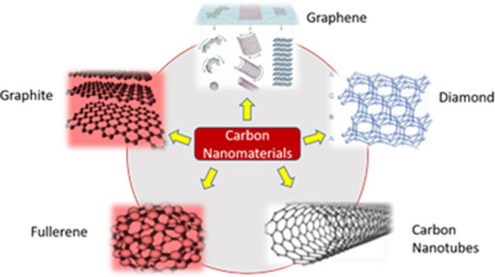
Рисунок 4. Углеродные наноматериалы

2.5.5 Углеродные нанотрубки
Углеродные нанотрубки — это крупные молекулы, характеризующиеся шестиугольной структурой гибридизированных атомов углерода, образующих цилиндрическую форму [56,57]. Они классифицируются по количеству слоев, формирующих трубчатую структуру вдоль оси, включая графеновые листы, однослойные, двухслойные и многослойные нанотрубки [58,59].

2.6 Модификация реологических свойств
Улучшение реологических свойств буровых растворов с помощью наночастиц реализуется за счёт различных механизмов, которые в первую очередь зависят от дисперсионной среды бурового раствора и специфических свойств используемых наночастиц [60,61]. Например, при использовании воды в качестве непрерывной фазы в буровых растворах или в процессах повышения нефтеотдачи, кремниевые наночастицы, как правило, способствуют увеличению видимой вязкости [62,63]. Широко известно, что наножидкости обладают значительно более высокой вязкостью по сравнению с традиционными дисперсиями с аналогичной концентрацией диспергированных частиц. Вязкость, определяемая как внутреннее трение между слоями жидкости при сдвиге, увеличивается при добавлении наночастиц, поскольку они усиливают трение между слоями жидкости [64,65]. При составлении буровых растворов важно использовать различные добавки для улучшения реологических характеристик до необходимых значений, способствующих эффективной очистке скважины, смазке оборудования и охлаждению. Однако превышение допустимых пределов этих свойств может привести к негативным последствиям, таким как повышенное трение, увеличение энергопотребления насосов и сложности в удалении выбуренной породы. Поэтому цель применения наночастиц — достижение оптимальных свойств с минимальными затратами и максимальной эффективностью. Реологическая стабильность эмульсионных и обратных эмульсионных буровых растворов может быть улучшена за счёт добавления кремниевых наночастиц. Это связано с их высокой свободной энергией адсорбции и способностью связываться с границей раздела нефть–вода, что определяется уровнем их гидрофобности [66,67]. Многочисленные исследования показали, что наножидкости обладают улучшенной теплопроводностью по сравнению с базовыми жидкостями [68,69]. Так, добавление углеродных нанотрубок в различные среды позволяет повысить теплопроводность на 12,4–80% [70]. Силва и соавторы [71] исследовали применение сажи для повышения консистенции и толщины раствора на основе полиакриламида. Наночастицы добавлялись в количестве от 0,05 до 0,5% по массе. Это дало положительный эффект, особенно при бурении в рыхлых глинистых породах, обеспечивая стабилизацию раствора. Недавние исследования показали высокую эффективность углеродных нанотрубок в улучшении реологических характеристик буровых растворов. Шэнь и соавторы [72] обнаружили, что добавление наногибридов углеродных нанотрубок и кремнезема значительно повышает стабильность водно-масляных эмульсий, делая их пригодными для центрифугирования или фильтрации. Исмаил и соавторы [73] провели исследование реологических характеристик водо- и эфиросодержащих буровых растворов, содержащих многослойные углеродные и нанотрубки диаметром 30 нм. В водных растворах существенных изменений в прочности геля (GS), пределе текучести (YP) и пластической вязкости (PV) не
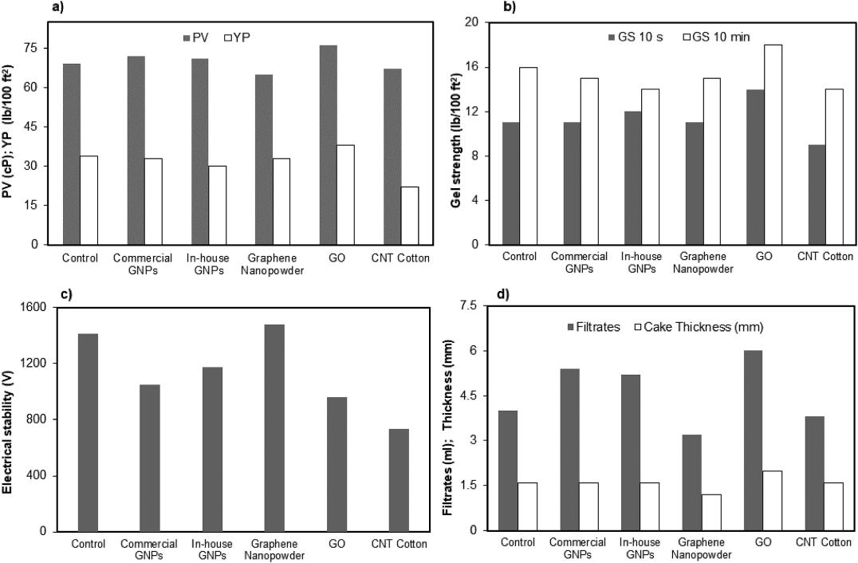
наблюдалось при разных концентрациях наночастиц. Однако в случае эфирных растворов наблюдалось небольшое повышение стабильности эмульсий. При повышенных температурах YP и PV водных растворов снижались, тогда как в эфирных растворах они, наоборот, возрастали. Оптимальная концентрация наночастиц составила 0,01 ppb, что обеспечивало минимальные потери жидкости (FL) при высоком давлении и температуре. В другом исследовании Сити Зулаика Разали исследовала влияние различных углеродных наноматериалов на реологические свойства буровых растворов [74]. Она рассмотрела свойства буровых растворов на эфирной основе после прогрева до 182 °C, включая PV, YP и прочность геля. На рисунках 5a и 5b показаны изменения этих параметров. PV отражает сопротивление потоку, возникающее из-за трения между твердыми частицами. На рисунке 5a видно, что большинство углеродных наноматериалов незначительно изменили PV, однако только ГО увеличил PV на 10,1% по сравнению с контрольным образцом. Гидрофильные частицы ГО содержат функциональные группы (гидроксильные, эпоксидные, карбоксильные), связанные с базальной плоскостью графена [75,76], что делает их более стабильными в эмульсиях типа «масло в воде» по сравнению с графеном или CNT [77,78]. Также барит является гидрофильным материалом [79]. В условиях нестабильной реологии частицы барита агломерируются в водной фазе, формируя крупные капли, что также приводит к увеличению PV.
Рисунок 5. Влияние углеродных наноматериалов на: a) пластическую вязкость (PV) и предел текучести (YP), b) прочность геля (GS), c) электрическую стабильность, d) потери фильтрата и толщину фильтрационной пленки в буровых растворах на основе эфира после термообработки [74].
В том же исследовании, проведённом С.З. Разали, было показано, что углеродные наноматериалы оказывают положительное влияние на стабильность эмульсий буровых растворов [75]. Среди этих наноматериалов особенно выделяется графеновый нанопорошок, обладающий наибольшей гидрофобностью благодаря минимальному количеству дефектов в графитовой структуре, что отражается в наименьшем значении отношения ID/IG. Поверхность графенового нанопорошка демонстрирует сильное сцепление с гидрофобным хвостом основного эмульгатора за счёт выраженного гидрофобного притяжения между нанопорошком графена и молекулярным хвостом эмульгатора. Кроме того, в исследовании подчёркивается наличие прочного взаимодействия между поверхностно-активным веществом и гидрофобной поверхностью органоглинистых частиц [76]. Также в работе рассматривается роль многослойных наночастиц в качестве теплообменников в составе буровых растворов [74]. В этом применении внешняя плёнка, формируемая этими наночастицами, предотвращает термическое разложение эмульгаторной плёнки в процессе термической обработки при 182 °C, как показано на рисунке 6. Результаты исследования свидетельствуют о том, что уникальные свойства графенового нанопорошка значительно способствуют стабилизации эмульсии, подчёркивая его потенциал в качестве ценного компонента при оптимизации рецептур буровых растворов. Сильные взаимодействия, наблюдаемые между различными компонентами, такими как эмульгаторы и наночастицы, открывают новые возможности для инновационных применений в нефтегазовой отрасли, обещая повышение эффективности и стабильности в сложных условиях. Дальнейшие исследования и применения этих углеродных наноматериалов являются ключом к прогрессу в технологиях буровых растворов и удовлетворению растущих потребностей отрасли.
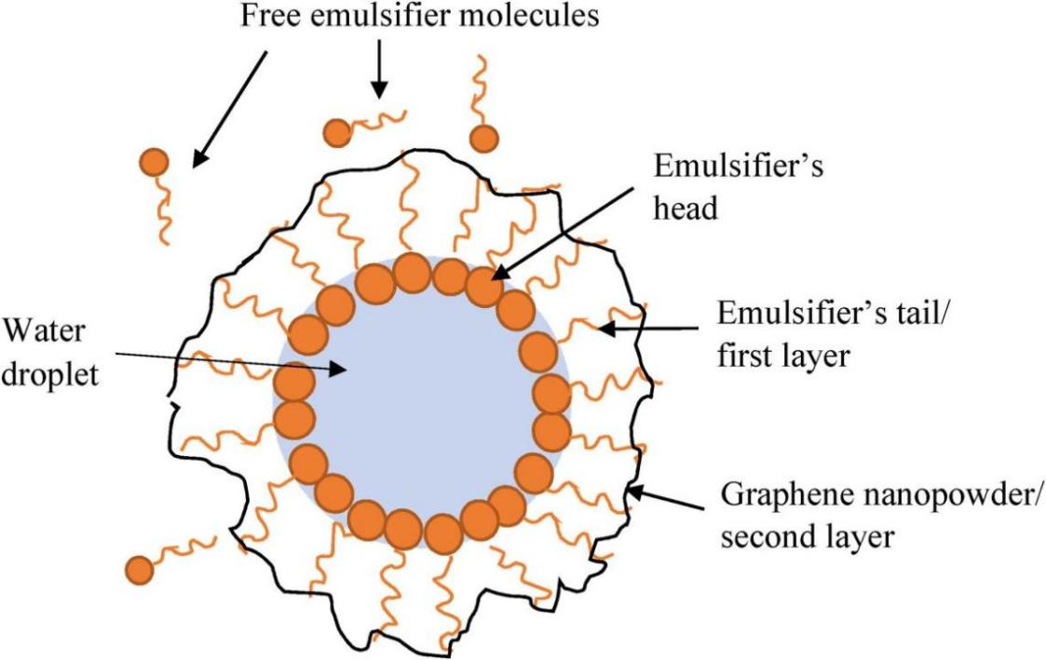
Рис. 6. Иллюстрация двойного слоя плёнки между графеновым нанопорошком, основным эмульгатором и интерфейсом сложного эфира и воды [74].
М.И. Абдуо и др. сравнили различные характеристики буровых растворов на водной основе (ВБР), содержащих многостенные углеродные нанотрубки (MWCNT), и растворов на нефтяной основе (НБР), чтобы определить наиболее подходящий тип раствора для бурения в условиях высоких температур и давлений (ВДВТ), учитывая свойства растворов на основе серии лабораторных испытаний с целью разработки инженерных рекомендаций. Испытания проводились при температурах от 120 °F до 500 °F и давлениях от 14,7 psi до 25 000 psi. Результаты показали, что водные буровые растворы являются более экологичным выбором [77]. Недавнее исследование, проведённое Хаджиабади и др. [78], было посвящено улучшению реологических свойств инвертного эмульсионного раствора при добавлении многостенных углеродных нанотрубок, модифицированных полиэтиленгликолем (PEGylated MWCNT). В исследовании было установлено, что модель Карро наиболее точно описывает поведение данного раствора, выявив значительное улучшение его реологических характеристик. Включение углеродных наноматериалов показало высокую эффективность в снижении глубины проникновения и решении проблем, связанных с повреждением пласта. В частности, влияние многостенных углеродных нанотрубок на извлечение нефти было исследовано с помощью серии опытов по фильтрации через керн в условиях ВДВТ, как показано на рисунке 7. Полученные данные указывают на положительное влияние на нефтеотдачу, демонстрируя потенциал углеродных нанотрубок в повышении эффективности буровых растворов в сложных условиях.
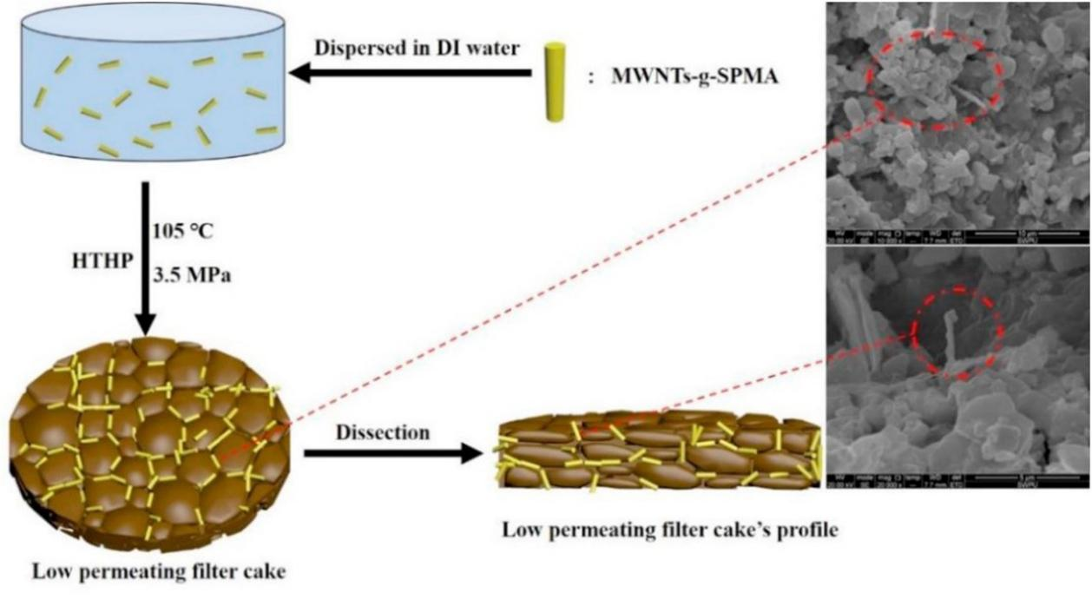
Рисунок 7. Графическое представление функционализированных полимерных многостенных углеродных нанотрубок (multiwalled carbon nanotubes-g-SPMA-2), использующих малые и большие поры для механизма закупорки в буровом растворе на водной основе (ВБР). Эффективное снижение фильтрационных потерь (FL) с помощью модифицированных многостенных углеродных нанотрубок представлено на иллюстрации [79].
В альтернативном исследовании использовались многостенные углеродные нанотрубки (MWCNTs) со средним диаметром 30 нм в различных концентрациях: 0.001, 0.01 и 0.1 частей на миллиард (ppb). Образцы буровых растворов, классифицируемых как буровые растворы на водной основе (ВБР) и на эмульсионные буровые растворы (ЭБР), были тщательно подготовлены и протестированы в соответствии со стандартами API. Реологические свойства этих образцов оценивались при различных температурах: 80 °F, 200 °F и 250 °F [80]. В случае с водными буровыми растворами не было отмечено явного улучшения реологических свойств при разных концентрациях. Однако при использовании стандартного метода API по определению фильтрационных потерь (FL), добавление 0.01 ppb многостенных углеродных нанотрубок привело к наименьшим потерям фильтрата. В то же время другие образцы показали увеличенные значения FL, что объясняется накоплением твердых частиц в растворе, приводящим к снижению его стабильности и увеличению прохождения фильтрата через фильтрационную корку [81]. Для ЭБР прочность геля (GS) демонстрировала схожий профиль с ВБР при графическом отображении, с незначительными различиями по значениям. Более низкое значение 10-минутного GS может быть связано с меньшей скоростью сдвига и более низкой точкой текучести (YP) [82]. Стабильность эмульсий является важным критерием для обеспечения эффективного смешивания масла и воды. Показатели стабильности эмульсии оставались неизменными независимо от концентрации. В благоприятных условиях бурения добавление наноматериалов характеризуется снижением стабильности эмульсии при повышенных давлении и температуре. Однако включение многостенных углеродных нанотрубок, известных своей высокой электрической стабильностью, способствует поддержанию относительно высокой стабильности эмульсии в растворе. Таким образом, даже небольшое количество MWCNTs достаточно для повышения стабильности эмульсии [83]. В недавнем исследовании был синтезирован нанокомпозит на основе полимера и оксида графена (PAAN-G и PAAN-0.2G) для анализа реологии ВБР. Сравнительная оценка показала, что оба нанокомпозита сохраняли стабильные реологические характеристики при температурах до 240 °C. Особенно PAAN-0.2G продемонстрировал устойчивое и значительное снижение потерь фильтрата (FL) в этих условиях [84]. Нассер и соавт. провели исследование реологических характеристик наночастиц на основе углерода (в частности, графита) в водных буровых растворах (ВБР). Их результаты показали увеличение вязкости бурового раствора при использовании наночастиц размером 40 нм. Кроме того, с повышением температуры и скорости сдвига наблюдалось снижение вязкости. Исмаил и соавт. исследовали добавление многостенных углеродных нанотрубок (MWCNT) в буровые растворы. Их исследование показало, что добавление небольших концентраций MWCNT размером 30 нм при нормальной температуре не оказывает значительного влияния на реологические свойства по сравнению с исходным образцом. Однако в буровых растворах на основе эфиров наблюдалось незначительное повышение гелеобразующей способности и стабильности эмульсии при добавлении MWCNT.
Впоследствии Таха и Ли [85] изучали использование углеродных наночастиц, в частности графена, в водных растворах. Их наблюдения также продемонстрировали улучшение реологических свойств буровых растворов. Медхи и соавт. [84] исследовали влияние синтезированных нанолистьев оксида графена на буровые растворы, используя методы динамического и статического реологического анализа. Нанолисты оксида графена обеспечили хорошую термостабилизацию, что привело к увеличению вязкости при высоких температурах. Добавление 0.8 % по массе этих нанолистьев позволило снизить потери фильтрата на 50 %, как показано на рисунке 8.
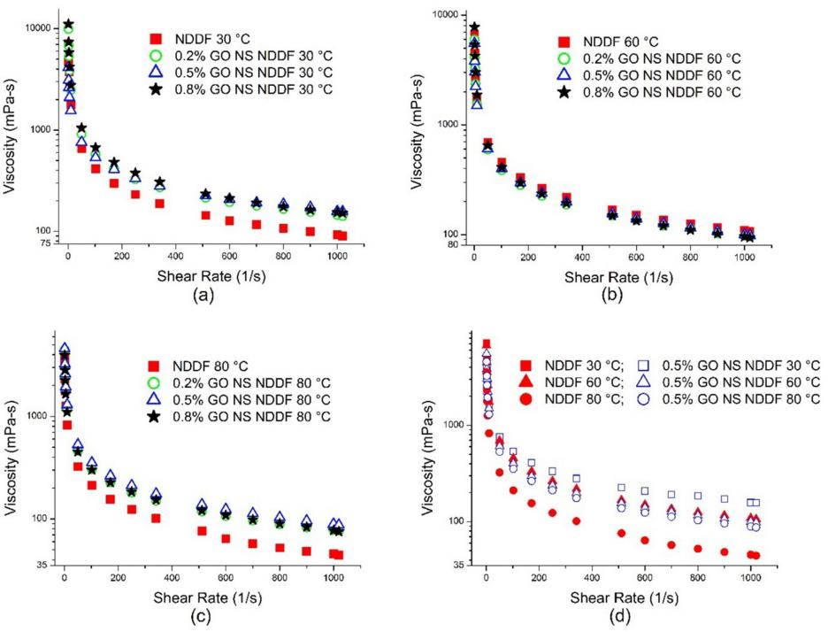
Рисунок 8. Потери фильтрата (FL) во времени для NDDF и оксида графена – наноокиси кремния при давлениях 100–200 psi и комнатной температуре. При 100 psi добавление оксида графена – наноокиси кремния (0.2%) снизило FL с 8 до 4.7 мл, а при концентрациях 0.5% и 0.8% — с 4.6 до 4.1 мл соответственно. При 200 psi буровой раствор NDDF увеличил потери фильтрата на 66.25%, но при использовании оксида графена – наноокиси кремния (0.2/0.5/0.8%) потери снизились до 8.4/6.8/6.4 мл соответственно [84].
Мадкур и соавт. [86] провели эксперименты с использованием биоразлагаемых композитов на основе многостенных углеродных нанотрубок в маслонаполненных буровых растворах. Их результаты показали значительное увеличение, в некоторых случаях двукратное, условной вязкости (AV), пластической вязкости (PV), предела текучести (YP) и гелеобразующей способности по сравнению с коммерческим загустителем, использованным для сравнения. Поведение жидкости соответствовало модели Хершеля-Балкли. В целом, наночастицы на основе углерода доказали свою эффективность как модификаторы реологических свойств в условиях высоких давления и температуры (ВДВТ), обеспечивая стабильность буровых растворов [87,88].

2.7 Снижение потерь фильтрата
Косынкин и соавт. [89] первыми исследовали углеродные наноматериалы, в частности оксид графена, в качестве добавки для снижения потерь фильтрата в водных буровых растворах. Они использовали концентрации до 0,2% по массе с применением ксантановой камеди. Экспериментальные данные показали, что наилучшие результаты по снижению фильтрации были достигнуты при использовании смеси крупнофракционного и порошкообразного оксида графена в соотношении 3:1. Эта формула обеспечила среднюю потерю жидкости 6,1 мл за 30 минут и образование фильтрационной пленки толщиной около 20 мкм. Эти результаты оказались многообещающими по сравнению со стандартной суспензией на основе глин и полимеров, применяемой в нефтяной промышленности, которая демонстрировала среднюю потерю жидкости 7,2 мл и формировала значительно более толстую фильтрационную пленку — 280 мкм. Каземи-Бейдохти и соавт. [90] провели исследование по использованию многостенных углеродных нанотрубок (MWCNT) в качестве замены традиционных добавок для снижения потерь фильтрата (FL) в водных буровых растворах (ВБР). Малые концентрации MWCNT вместе с функционализацией полиэтиленгликолем (PEG) были добавлены в ВБР вместо обычных добавок. Это привело к улучшению снижения потерь фильтрата при концентрациях 0,0, 0,5 и 1,0 частей на миллиард (ppb). Предполагалось, что увеличение концентрации значительно снизит объем фильтрата. Повышенное использование PEG увеличивало количество доступных активных центров, что способствовало формированию однородной буровой смеси за счет взаимодействия базового масла с активными центрами, снижая пористость фильтрующего коржа. Аналогичные наблюдения были сделаны и для эмульсионных буровых растворов (ЭБР), однако для достижения удовлетворительных результатов потребовались более высокие концентрации функционализированных MWCNT — 3,5 и 7,0 ppb. Нассер и соавт. [91] исследовали влияние введения графитовых наночастиц размером 40 нм в образцы ВБР и повышения температуры на различные свойства, включая фильтрацию и реологическое поведение. Исследование показало сдвиговое разжижение (shear-thinning) раствора с изменяющейся вязкостью в ходе эксперимента. Первоначальные результаты продемонстрировали заметное снижение потерь фильтрата (FL) на 50% при первом этапе оценки влияния углеродных наноматериалов. В отдельном исследовании Контрерас и соавт. [92] проанализировали два типа графитовых наночастиц (NP1 и NP2). Было выявлено значительное повышение давления разрушения (fracture pressure), достигающее максимума с NP1, а также улучшение устойчивости стенок скважины в сланцах на 30% при использовании графита в сочетании с NP2. Изучалось влияние графитовых наночастиц на свойства ВБР с акцентом на снижение потерь фильтрата, коэффициента трения и изменение pH. Результаты показали, что добавление графита снижает потери фильтрата примерно на 22% при давлении 100 psi. Также было отмечено положительное влияние на коэффициент трения — улучшение до 58% [93]. Кроме того, были проведены исследования по разработке графитовых композитов с различными концентрациями полимеров [94], оптимизации содержания графитовых хлопьев (от 0,5 до 5 мас.%) [95], анализу дисперсии наполнителя в расширенном графите [96], а также применению нанографитового оксида в качестве средства для контроля потерь фильтрата [97] — всё это направлено на улучшение реологических характеристик. Перумалсами и соавт. [98] изучали влияние графеновых наночастиц на реологические свойства и смазывающую способность буровых растворов. Целью было сравнить два типа добавок — PC60 (для ЭБР) и графеновые наночастицы — при различных концентрациях (1, 2 и 3 мас.%) и температурах (30, 60 и 90 °C). Результаты показали, что добавление графена приводит к улучшению пластической вязкости (PV), предела текучести (YP) и снижению потерь фильтрата (FL) по сравнению с другими образцами. Графеновые оксидные нанолисты признаны одними из наиболее эффективных добавок для снижения потерь фильтрата. Кроме того, они были внедрены в нанопоры с целью предотвращения нестабильности ствола скважины при бурении сланцевых пород и предотвращения их набухания, вызванного водопоглощением и глинистыми минералами, как показано на рисунке 9 [99].
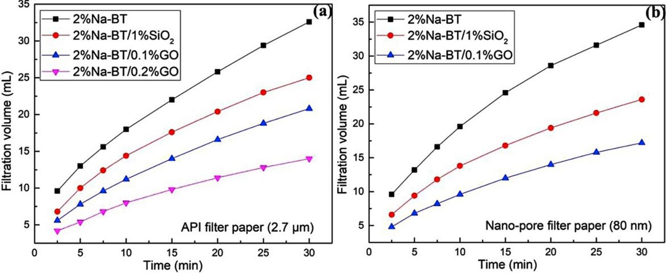
Рисунок 9. Объем фильтрата в зависимости от времени для базового раствора на основе натрий-бентонита (Na-BT), оксида графена (0,1 и 0,2%) и нано-SiO₂ (1%) с использованием (a) фильтровальной бумаги по стандарту API и (b) фильтровальной бумаги с нанопорами [99].

Графеновые нанопластинки представляют собой особую форму производных графеновых материалов с уникальными размерами и морфологией. Они эффективны в улучшении различных свойств, включая теплопроводность, электропроводность, а также механические характеристики, такие как прочность и жесткость материалов. В нефтегазовой отрасли, например, в буровых растворах, графеновые нанопластинки применяются для стабилизации реологических и термических свойств этих жидкостей [100,101].
Ридха и др. [102] исследовали эффективность графеновых нанопластинок в качестве добавки для контроля фильтрации в водных буровых растворах (ВБР). В исследовании проводились испытания при различных температурах (150 °F, 250 °F и 350 °F) и давлении 500 psi, с использованием трех типов буровых растворов: раствор с хлоридом калия (KCl), раствор с нанодиоксидом кремния (нано-SiO₂) и раствор с графеновыми нанопластинками. Различные концентрации от 0.01 до 0.3 ppb нано-SiO₂ и графеновых нанопластинок были введены в состав ВБР. Исследование показало стабильное снижение объема фильтрата (FL) при увеличении концентрации обоих наноматериалов даже при высоких концентрациях в условиях по стандарту API. При повышении температуры, особенно при условиях высокого давления и высокой температуры (ВДВТ) при 350 °F, фильтрационные свойства ухудшались. При температуре 250 °F не было существенной разницы в объеме FL при концентрациях 0.10 и 0.05 ppb как для графеновых нанопластинок, так и для нано-SiO₂. Однако при 350 °F наблюдалась заметная разница при тех же концентрациях, что указывает на необходимость минимальной концентрации наноматериалов при высоких температурах. Снижение FL объясняется закупориванием мелких пор на поверхности фильтровальной бумаги после осаждения крупных частиц в процессе начального фильтрационного прорыва (spurt loss), что приводит к снижению проницаемости фильтрационной пленки со временем и, как следствие, снижению общего объема фильтрата. Толщина фильтрационной пленки измерялась при различных температурах: менее 2 мм в условиях API, 4 мм при 150 °F, 6 мм при 250 °F и 9 мм при 350 °F. Фильтровальная бумага, изготовленная из того же материала, что и графеновые нанопластинки (углерод), затрудняла визуальное различение при картировании. Для анализа элементного состава в различных поровых отверстиях использовалась спектральная обработка. Было установлено, что средний состав фильтровальной бумаги ВБР содержит 0.37 мас.% кремния и 36.27 мас.% углерода. Для бумаги с нано-SiO₂ — 0.84 мас.% кремния и 36.27 мас.% углерода, а для бумаги с графеновыми нанопластинками — 0.43 мас.% кремния и 37.93 мас.% углерода. Это свидетельствует о том, что наноматериалы действительно могут закупоривать мелкие поры фильтровальной бумаги.
В целом, исследование показало, что графеновые нанопластинки эффективно контролируют фильтрацию в ВБР, особенно при повышенных температурах, по сравнению с нано-SiO₂. Хотя была установлена минимальная эффективная концентрация наноматериалов для работы при высоких температурах, дальнейшие исследования направлены на определение оптимальной концентрации наноматериалов с учетом экономической эффективности и минимизации повреждения пласта [102,103]. Арамендис и др. провели комплексное исследование, посвященное улучшению реологических свойств водных буровых растворов (ВБР). Их внимательное изучение было сосредоточено на включении двух ключевых добавок — наночастиц диоксида кремния и графеновых нанопластинок — и тщательной оценке стабильности этих наночастиц в щелочной среде. С использованием измерений дзета-потенциала как диагностического инструмента, исследователи изучали взаимодействия внутри системы раствора. В рамках своей стратегии Арамендис и др. ввели концентрации 0.5 мас.% наночастиц диоксида кремния и 0.25 мас.% графеновых нанопластинок в базовый состав ВБР. Результаты показали значительное улучшение фильтрационных свойств ВБР. Важно отметить, что этот положительный эффект сохранялся даже при более высоких концентрациях, как показано на графике на рисунке 10 [104]. Это новаторское исследование не только подчеркивает немедленные преимущества подхода, основанного на наночастицах, но и закладывает основу для будущих достижений в понимании тонкостей реологического поведения ВБР. Полученные знания послужат катализатором для дальнейших исследований и усовершенствований в области технологии буровых растворов, обещая постоянные инновации в разработке оптимальных формул буровых растворов.
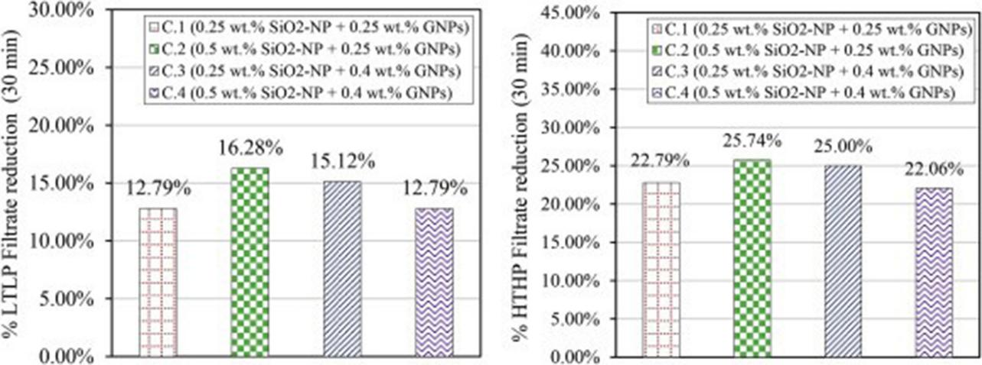
Рисунок 10. Снижение фильтрации для различных формул с наночастицами в условиях LPLT и HPHT (%) [104].
Сити Зулаика Разали, Рабиах Юнус и др. [88] обнаружили, что графеновый нанопорошок в эмульсионных буровых растворах (EBDF) демонстрирует превосходные фильтрационные свойства, что приводит к снижению объема фильтрата и более тонкой фильтрационной пленке, указывая на улучшенное качество фильтрации. По сравнению с контрольным образцом, объем фильтрата и толщина корки уменьшились на 20% и 24,53% соответственно. Это свидетельствует о потенциале графенового нанопорошка в герметизации проницаемой поверхности ствола скважины, минимизируя потери жидкости в пласт. Однако "хлопковая" структура из углеродных нанотрубок (CNT cotton) уменьшила объем фильтрата лишь на 5%, а другие углеродные наноматериалы не показали улучшений в герметизирующей способности, что привело к увеличению объема фильтрата и постоянной толщине фильтрационной пленки по сравнению с контрольным образцом.
Исследование морфологии фильтрационной пленки было направлено на изучение влияния различных наночастиц на свойства фильтрации ЭБР [89]. На рисунке 11 представлены микрофотографии каждой фильтрационной пленки, демонстрирующие присутствие наноматериалов на поверхности. Графеновый нанопорошок на фильтрационной пленке (рис. 11d) показал широкое и множественное распределение, указывая на сильное взаимодействие с частицами барита, что привело к более тонкой и плотной фильтрационной пленке по сравнению с контрольным образцом (рис. 11a). Микроволокнистая структура CNT cotton (рис. 11f), вероятно, усилила сетчатую структуру фильтрационной корки, что также способствовало снижению объема фильтрата.
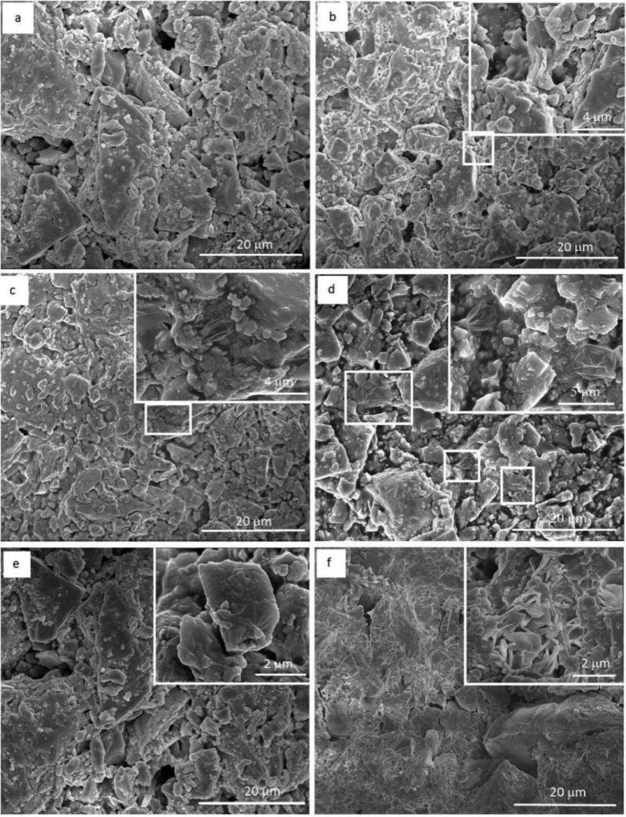
Рисунок 11. Микрофотография фильтрационных пленок буровых растворов на основе эфира, полученная с помощью полевой эмиссионной сканирующей электронной микроскопии (FESEM): a) контрольный образец, b) коммерческие графеновые нанопластинки, c) графеновые нанопластинки, изготовленные в лаборатории, d) графеновый нанопорошок, e) окись графена, f) углеродные нанотрубки в виде хлопка [74].
Коммерческие и изготовленные в лаборатории графеновые нанопластинки (GNPs) образовали плотные фильтрационные пленки, но низкое распределение наноматериала привело к большим потерям жидкости (рис. 11b и 11c), возможно, из-за агломерации, снижающей взаимодействие с баритом. В свою очередь, раствор GO-EBDF показал наибольшие объемы фильтрата (рис. 11e), что объясняется более рыхлой фильтрационной пленкой, слабой стабильностью эмульсии и ухудшенной реологией. Агломерация частиц GO и барита образовала крупные гидрофильные частицы, приводящие к большим порам и трещинам, что способствовало высоким потерям жидкости и низкому качеству фильтрационной корки. Гидрофильные частицы также стали причиной высокой скорости потери жидкости. В том же исследовании [74] было дополнительно изучено влияние различных концентраций нанопорошка графена на реологические свойства, стабильность эмульсии и фильтрационные характеристики масляных буровых растворов (МБР). Было выбрано пять концентраций нанопорошка графена: 0,001 мас.% , 0,004 мас.% , 0,007 мас.% , 0,01 мас.% и 0,014 мас.%. Влияние концентраций нанопорошка графена на реологические свойства МБР показано на рисунке 12a. Результаты демонстрируют явную тенденцию к снижению пластической вязкости (ПВ) и предела текучести (ПТ) с увеличением концентрации нанопорошка графена. Уже при 0,001 мас.% нанопорошка графена наблюдалось снижение ПВ и ПТ до 66 сП и 35 фунт/фт² соответственно. Минимальные значения ПВ и ПТ были зарегистрированы при концентрациях 0,004 мас.% и 0,007 мас.%, что соответствовало снижению ПВ и ПТ на 7,25% и 8,33% соответственно.
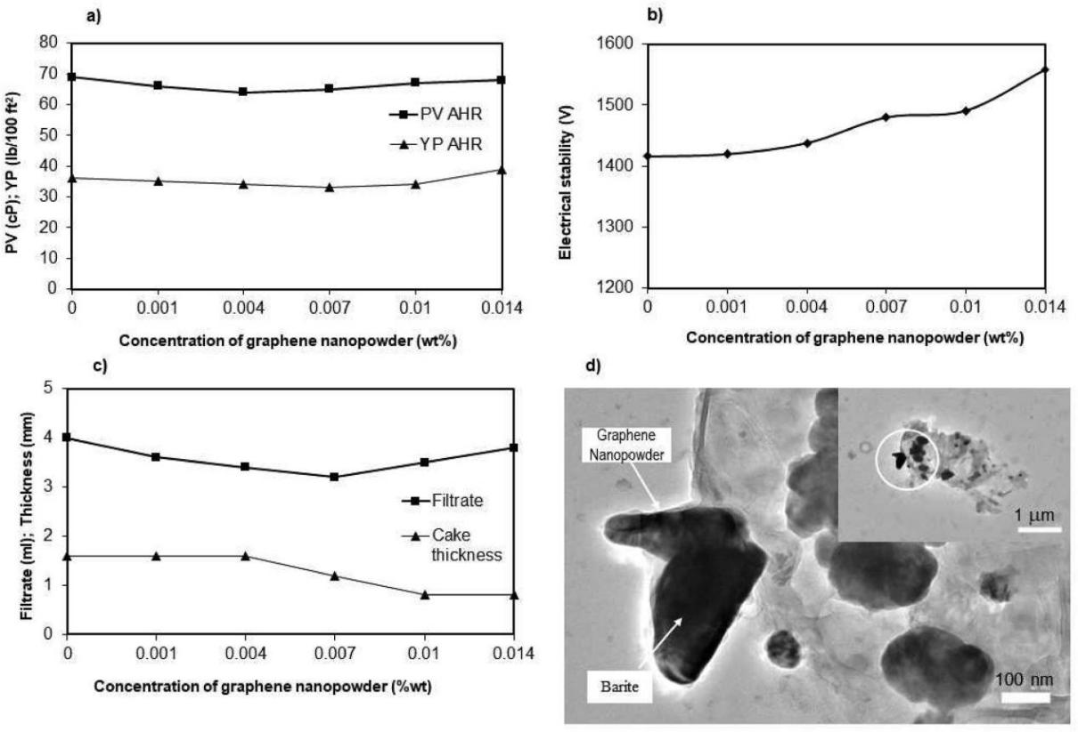
Рисунок 12. Влияние концентрации графенового нанопорошка на: а) реологию,
б) электрическую стабильность, в) фильтрационные свойства при высоком давлении и высокой температуре (HPHT) сложноеэфирных буровых растворов
г) ТЕМ-излбражения частиц барита, покрытых графеновым нанопорошком/вторичным эмульгатором [74]
2.8 Снижение трения
Минимизация трения имеет первостепенное значение, особенно при бурении наклонно-направленных скважин большой протяженности. Коэффициент трения (КТ) в водных буровых растворах (ВБР) обычно превышает 0,1, тогда как в нефтяных буровых растворах (НБР) он стабильно остается ниже этого порога. Стремление к достижению наименьшего возможного значения КТ в буровом растворе становится не просто необходимостью, а важнейшей стратегией для снижения износа бурильной колонны. Это снижение износа приносит множественные преимущества: оно не только защищает бурильную колонну, но и служит превентивной мерой против возможных повреждений ранее спущенной обсадной колонны. Сохранение целостности обсадной колонны является приоритетной задачей, поскольку износ может повлиять на пределы её прочности при осевом и радиальном напряжении, что, в свою очередь, снижает её устойчивость к повышенному давлению циркуляции, особенно при возникновении выброса.
Таха и Ли [105] использовали образец бурового раствора, содержащий 5 мас.% графеновых наночастиц, что дало впечатляющие результаты, включая снижение крутящего момента на 80% при температуре 200 °F. Кроме того, при повышенных температурах до 350 °F также было зафиксировано значительное снижение крутящего момента — до 50%. В ходе практического полевого испытания буровой раствор с добавлением 3 мас.% графеновых наночастиц продемонстрировал отличные результаты: трёхкратное увеличение механической скорости бурения (МСБ) при сохранении термической стабильности до 349 °F. По данным полевых испытаний, коэффициент трения был значительно снижен — с 0,21 до 0,08, что приближает его к значениям, наблюдаемым у синтетических буровых растворов. Кроме того, крутящий момент снизился на 44%, а эквивалентная плотность циркуляции (ECD) оставалась стабильной. Визуальные данные, представленные на рисунке 13, демонстрируют положительное влияние наночастиц на буровое долото, указывая на потенциальное увеличение срока его службы на впечатляющие 75%. Другие недавние исследования включают увеличение молекулярной массы за счёт добавления 22,36 мас.% графеновых нанопластин [106], введение поливинилпирролидона (PVP) с добавлением асфальта и графеновых нанопластин [107], интеграцию графитовых нанопластин в полимеры PC/SAN методом расплавленного смешивания [95], создание наножидкости на основе графеновых нанопластин [108], разработку гибридных наножидкостей «алмаз–графеновые нанопластины» в качестве стабилизаторов [109], диспергирование графеновых нанопластин для достижения высокой адсорбционной способности [110], а также использование наножидкостей с графеновыми нанопластинами, проявляющих как ньютоновское, так и неньютоновское поведение с пониженной вязкостью при повышенных температурах [111]. Добавление графеновых нанопластин в качестве загустителя в нефтяной буровой раствор (НБР) [85] привело к значительному улучшению реологических свойств. В таблице 3 представлена эволюция углеродных наноматериалов, их характеристики и влияние на реологические свойства буровых растворов.
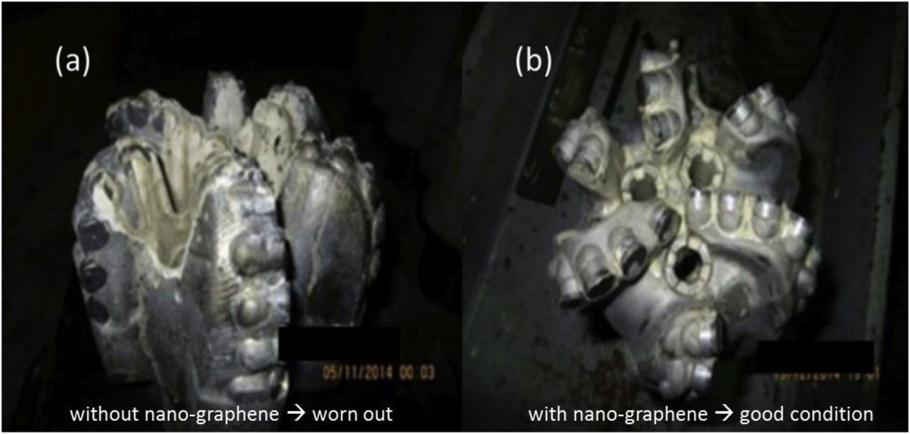
Рисунок 13. Состояние бурового долота после подъёма из скважины: а) без смазки, усиленной графеном — долото изношено, с большим количеством налипших частиц; б) со смазкой, усиленной графеном — долото в хорошем состоянии, очищено от твёрдых частиц, Таха и Ли [105].
Графен оксид (ГО), обладая уникальной листовой наноструктурой и высокой поверхностной активностью, эффективно снижает коэффициент трения в процессе бурения при добавлении в водную буровую жидкость. Его слоистая структура действует как нанолубрикант, образуя на контактирующих поверхностях тонкую плёнку, которая препятствует прямому контакту между буровым инструментом и стенками скважины. Это уменьшает механическое трение, снижает износ бурового оборудования и способствует более стабильному ходу бурения, особенно в условиях повышенного давления и температуры. Кроме того, ГО способствует стабилизации глинистых стенок за счёт адсорбции на их поверхности, тем самым предотвращая набухание и осыпание. Его высокая диспергируемость в водной среде обеспечивает равномерное распределение в растворе, а также улучшает совместимость с другими компонентами бурового раствора. ГО также способен повышать структурно-механические свойства раствора, предотвращая его расслоение и улучшая реологические характеристики. Всё это делает графен оксид перспективной добавкой для буровых растворов, обеспечивая как улучшенную смазывающую способность, так и устойчивость к воздействию агрессивных геологических условий. Дополнительно, ГО может играть роль носителя для других функциональных наночастиц или реагентов, усиливая их эффективность и обеспечивая направленное воздействие в зоне бурения. Его химическая стабильность обеспечивает сохранение рабочих свойств бурового раствора даже при длительном воздействии агрессивных сред. Кроме того, использование ГО может способствовать снижению общего расхода традиционных смазочных и стабилизирующих добавок, что делает состав буровой жидкости более экономически эффективным и экологически безопасным.

Таблица 3. Обзор применения углеродсодержащих наноматериалов в буровых растворах.
Тип наноматериала | Свойства | Экспериментальные условия | Результаты | Ссылки
Углеродная сажа | Реологические и фильтрационные свойства | -  НДНТ при 100 psi и 80 °F,  ВДВТ при 500 psi и 275 °F–300 °F | Предел текучести (ПТ), пластическая вязкость (ПВ) и толщина пленки (MCT) значительно снижены | [112]
Углеродная сажа | Фильтрационные свойства | ВДВТ 300 °F  500 psi | Значительное снижение фильтрационных потерь (FL) | [113, 114]
Многостенные углеродные нанотрубки | Теплопроводность |  | Теплопроводность демонстрирует нелинейное увеличение | [115]
Продолжение таблицы 3.
Тип наноматериала | Свойства | Экспериментальные условия | Результаты | Ссылки
Многостенные углеродные нанотрубки  Диоксид кремния (SiO₂) | Тепловые, фильтрационные, реологические свойства и стабильность |  | Оба типа наночастиц обеспечивают снижение фильтрационных потерь (FL) и повышение стабильности бурового раствора | [116]
Многостенные углеродные нанотрубки  Многостенные углеродные нанотрубки, модифицированные COOH  Многостенные углеродные нанотрубки, модифицированные OH | Коэффициент трения и фильтрационные потери (FL) буровых растворов на основе бентонита/КМЦ | Комнатная температура | Коэффициент трения и фильтрационные потери водных буровых растворов (ВБР) улучшаются | [117]
Многостенные углеродные нанотрубки | Фильтрационные и реологические свойства бурового раствора |  | Толщина пленки (MCT) и фильтрационные потери (FL) снижены | [118]
Продолжение таблицы 3.
Тип наноматериала | Свойства | Экспериментальные условия | Результаты | Ссылки
Многостенные углеродные нанотрубки | Реологические свойства водоосновного бурового раствора (ВОБР) | - Давление до 170 МПа  Температура до 180 °C | - Вязкость базового раствора увеличилась в 5 раз.  При более высоких температурах базовый раствор и раствор с низким содержанием наночастиц показывали повышенную вязкость. | [119]
Оксид циркония (ZrO₂), многостенные углеродные нанотрубки и наногибриды диоксида титана | - Пластическая вязкость (ПВ)  Предел текучести (ПТ)  Гелеобразование (GL) | ВДВТ  НДНТ | - Оксид циркония оказывает незначительное влияние на объем фильтрата бурового раствора, но улучшает реологические свойства водного бурового раствора (ВБР). | [120]

Продолжение таблицы 3.
Тип наноматериала | Свойства | Экспериментальные условия | Результаты | Ссылки
Оксид графена (нанопластины)/Полиакриламид (PAM) | Пластическая вязкость (ПВ)  Предел текучести (ПТ)  Гелеобразование (GL) | - ВДВТ при 500 psi, 120 °C  НДНТ при 100 psi, 25 °C | По сравнению с базовым водным буровым раствором (ВБР), ПВ наноматериала снижена на 15,30% при содержании 0,8 мас.%. | [121]
Окисленные многостенные углеродные нанотрубки, обернутые полиэтиленгликолем | Пластическая вязкость (ПВ)  Предел текучести (ПТ)  Гелеобразование (GL) | НДНТ при атмосферном давлении и температуре 30 °C–40 °C | Реологические характеристики улучшились, а объем фильтрата снизился на 82,0% при добавлении наночастиц в базовые растворы | [122]
Графеновые нанопластины | Реологические свойства водного бурового раствора (ВБР) |  | Степень дисперсии выше. При низких скоростях сдвига влияние на вязкость незначительно. При высоких скоростях сдвига наблюдается выраженное разжижение. | [123]
Продолжение таблицы 3.

Тип наноматериала | Свойства | Экспериментальные условия | Результаты | Ссылки
Графит-алюмина | Электропроводность, дзета-потенциал, тепловые и реологические свойства водоосновного бурового раствора (ВОБР) |  | Фильтрационные потери (FL), дзета-потенциал, электрическая и теплопроводность, гелеобразующая способность (GS), скорость, а также степень восстановления структуры показывают улучшение | [124]
Оксид графена / фосфорилированный оксид графена | Пластическая вязкость (ПВ), предел текучести (ПТ), гелеобразующая способность (GS), фильтрационные потери (FL), толщина корки фильтрата (MCT) и смазывающая способность | Температура 135 °F или 275 °F | Добавление оксида графена привело к улучшению реологических свойств:  – ПВ снижена с 10 до 7 сП  – ПТ увеличен с 11 до 15 фунтов/100 фут²  – FL снижены с 6 мл до 3,6 мл  – MCT уменьшена с 1,06 до 0,33 мм | [125]

Продолжение таблицы 3.

Тип наноматериала | Свойства | Экспериментальные условия | Результаты | Ссылки
Графеновые нанолисты | Тепловые и реологические свойства | Дисперсия при концентрациях 25 ppm, 50 ppm и 100 ppm  Температуры: 30 °C, 40 °C и 50 °C | Изучено влияние графеновых нанолистов на гидрогенизированный буровой раствор на нефтяной основе (НБР). Вязкость увеличилась на 54% при концентрации 100 ppm | [126]
Графеновые нанолисты и многостенные углеродные нанотрубки | Реологические свойства | Количество: 0.5, 1, 2 и 3 мас.% | Добавление нанодобавок увеличило напряжение сдвига, вязкость и температуру каплепадения | [127]
Цетилтриметиламмонием модифицированный графен (CTAB-Gr) | Реология (ПВ, ПТ, FL) и ингибиторы набухания | 100 °C, 500 psi в течение 16 часов | По сравнению с немодифицированным буровым раствором была достигнута наивысшая степень восстановления диспергированного сланца — 88,5% | [128]
Продолжение таблицы 3.

Тип наноматериала | Свойства | Экспериментальные условия | Результаты | Ссылки
Композиты LM13/10 мас.% графена | Оптимизация процесса бурения методом Тагучи | Скорость вращения (1000, 1200, 1400 об/мин)  Подача при бурении (40, 80, 120 мм/мин)  Время (2, 4, 6 мин) | Улучшение процесса бурения | [129]
Многослойный графен | Смазывающие свойства | Температура 25 ± 2 °C | Добавление 0,5% многослойного графена снизило коэффициент трения (COF) и износ на 75,0% | [130]
Графеновые наночастицы | Вязкость и теплопроводность | Ниже комнатной температуры (от −10 до 25 °C) | Улучшены вязкость и касательное напряжение | [131]
Янусовый амфифильный оксид графена | Высокопроизводительное ингибирование сланца | Температуры 80, 120 и 160 °C | Высокая степень восстановления сланца — 75,2% при 80 °C  Минимальная высота набухания — 2,55 мм при 0,2% степени восстановления сланца | [132]
Продолжение таблицы 3.

Тип наноматериала | Свойства | Экспериментальные условия | Результаты | Ссылки
Композит полимер/оксид графена | Фильтрационные свойства | До температуры 240 °C | Стабильные фильтрационные свойства при использовании композитов PAAN и PAAN-0,2G | [133]
Активированный угольный дендример, включённый в поли-винилпирролидон (ACD/PVP) | Ингибирование сланца в водосолевом буровом растворе (WBDF) | 150 °C в течение 16 часов | Высокая степень диспергирования сланца — 92,2% | [134]

2.9 Перспективы и вызовы будущего
Нанотехнологии сыграли ключевую роль в развитии технологий в энергетической отрасли, особенно в секторе бурения. Огромный потенциал наноматериалов привёл к революционным изменениям и улучшениям в методах бурения. Обширные исследования применения углеродных наноматериалов показали многообещающие результаты в нефтегазовом секторе. Тем не менее, существуют текущие проблемы, показанные на рисунке 14, которые требуют внимания. Эти вопросы изложены ниже:
a. Существует насущная необходимость в разработке прочных, экономичных и экологически безопасных наноматериалов;
b. Интеграция экономичных наноматериалов в буровые растворы предоставляет инженерам возможность оптимизировать свойства растворов без использования ненужных или дорогостоящих добавок. Такой подход не только улучшает функциональность, но и способствует сохранению окружающей среды и снижению затрат на буровые работы;
c. Необходимы устойчивые методы для крупномасштабного производства углеродных наноматериалов, чтобы обеспечить их экономичное применение в различных сферах;
d. За последнее десятилетие функционализированные наночастицы получили широкое применение в буровой индустрии. Следовательно, при разработке углеродных наноматериалов необходимо уделять особое внимание следующим критическим характеристикам:
(i) Повышение тепломассопереноса при высоких температурах;
(ii) Обеспечение высокого отношения площади поверхности к объему и легкой дисперсии в пористых средах;
(iii) Минимальное количество наноматериала для улучшения свойств раствора;
(iv) Высокая стабильность дисперсии при смешивании с водой, полимерами, ПАВ, спиртами и эфирами.
e. Углеродные наноматериалы обладают значительным потенциалом для улучшения защиты пластов и операций по бурению скважин посредством различных применений: наносенсоров, наножидкостей, нанокомпозитов и добавок для буровых растворов на наноуровне;
f. Замена традиционных методов инновационными подходами может существенно решить проблемы бурения. Такой сдвиг способен расширить границы существующих технологий и обеспечить экономически и технически эффективные буровые операции;
g. В будущем ожидается растущий спрос на новые наноматериалы с улучшенными структурными свойствами для ускорения буровых работ, особенно при выполнении сложных глубоких, длинноугольных, горизонтальных и сильно отклонённых скважин. Таким образом, развитие наноматериалов, вероятно, станет основой большинства применений в буровой индустрии;
h. Потенциальная токсичность этих наноматериалов не может быть проигнорирована и требует тщательного изучения перед промышленным внедрением;
i. Анализ графеносодержащих материалов для буровых применений.
j. Широкое внедрение различных инновационных углеродных наноматериалов ограничено их патентной защищённостью;
k. Углеродные наноматериалы играют ключевую роль в разработке материалов для защиты пластов и инновационных добавок для буровых растворов. Кроме того, дальнейшее развитие ожидается для повышения эффективности буровых операций, что укрепит конкурентоспособность нефтегазового сектора;
l. Большинство исследований пока ограничены лабораторными условиями и не прошли полевые испытания. Поэтому необходимо проводить дальнейшие исследования в области нанотехнологий для достижения значительного прогресса. Будущее нефтегазовой отрасли во многом будет зависеть от достижений в нанотехнологиях.

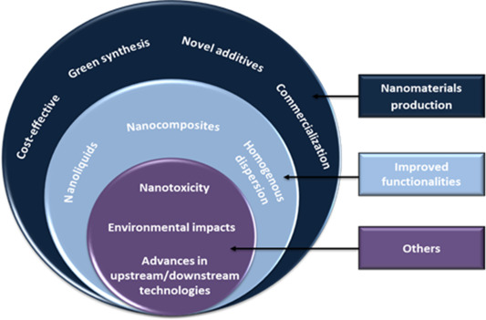
Рисунок 14. Вызовы и перспективы будущего

3 Экспериментальное исследование использования графенового нанопорошка и модифицированного полимерного кремниевого нанокомпозита в водных буровых растворах для повышения устойчивости глинистой породы
3.1 Материалы и методы
3.1.1 Материалы
В ходе исследования были использованы следующие материалы:
- Стирол (Ст);
- н-бутилкакрилат (БА);
- наночастицы диоксида кремния (SiO₂) размером от 7 до 40 нм;
- октилфенолполиоксиэтиленовый эфир (ОП-10);
- этанол, силан;
- лаурилсульфат натрия (ЛСН);
- уксусная кислота;
- персульфат калия (ПСК);
- гидрокарбонат натрия (NaHCO₃); а также графеновый нанопорошок.
В качестве растворителя во всех экспериментах использовалась деионизированная вода. Наночастицы диоксида кремния были предоставлены Научным центром композиционных материалов (г. Алматы, Казахстан). Эти сферические наночастицы имели размер от 7 до 40 нм, не были модифицированы и не имели пористой структуры. Графеновый нанопорошок был получен из Восточно-Казахстанского университета имени Сарсена Аманжолова (г. Усть-Каменогорск, Казахстан) и имел двумерную (2D) структуру с размером частиц от 1,3 до 2,3 мкм и толщиной менее 3 нм.
Для приготовления бурового раствора также применялись традиционные добавки. Основным загустителем служила бентонитовая глина, реологические свойства улучшались с помощью ксантановой камеди (XG). Для контроля фильтрации использовались низковязкая полианионная целлюлоза (PAC-LV) и предварительно загущенный крахмал. В качестве материала для предотвращения потерь раствора (LCM) применялся графит. Для регулирования щелочности использовался гидроксид калия (KOH, 85%). Все добавки были приобретены у различных поставщиков и использовались без дополнительной модификации.
3.1.2 Приготовление нанокомпозита на основе диоксида кремния
Процесс приготовления нанокомпозита на основе диоксида кремния включал несколько последовательных этапов, изложенных ниже:
- Диспергирование нанодиоксида кремния:
Цель: Обеспечить равномерное распределение частиц нанодиоксида кремния.
Процесс: Наночастицы SiO₂ диспергировали в 100 мл этанола с использованием ультразвуковой обработки в течение 1 часа.
Обоснование: Этанол выбран в качестве растворителя благодаря своей способности эффективно диспергировать наночастицы и предотвращать их агрегацию. Ультразвуковая обработка обеспечивает полное и однородное распределение частиц.
- Модификация с использованием силана:
Цель: Модифицировать поверхность наночастиц для улучшения совместимости с полимерной матрицей.
Процесс: Силан растворяли в этаноле с добавлением небольшого количества воды в массовом соотношении 1:1:18 (Силан:H₂O:этанол). Затем в смесь добавляли 1 мл уксусной кислоты и перемешивали магнитной мешалкой в течение 30 минут при комнатной температуре.
Обоснование: Указанное соотношение компонентов обеспечивает оптимальные условия модификации. Уксусная кислота действует как катализатор, способствуя реакции.
- Реакция и перемешивание:
Цель: Обеспечить полноценную модификацию поверхности наночастиц силаном.
Процесс: Полученную дисперсию переносили во флакон для реакции и интенсивно перемешивали в течение 4 часов при температуре 75 °C с использованием механической мешалки.
Обоснование: Интенсивное перемешивание и повышенная температура способствуют эффективной реакции между силаном и диоксидом кремния.
- Промывание и сушка:
Цель: Удалить не вступившие в реакцию вещества и растворители.
Процесс: Модифицированный нанодиоксид кремния многократно промывали абсолютным этанолом и сушили при температуре 60 °C.
Обоснование: Многократное промывание позволяет удалить остатки реагентов, а сушка подготавливает материал для последующих этапов.
- Эмульсионная полимеризация:
Цель: Получить нанокомпозит на основе кремния как потенциальный стабилизатор сланцев.
Процесс: Эмульсионную полимеризацию проводили с использованием модифицированного силаном диоксида кремния, стирола и бутилакрилата. Реакция осуществлялась в четырехгорлой колбе объемом 250 мл, оснащенной обратным холодильником, механической мешалкой, термометром и капельной воронкой. Сначала модифицированные наночастицы диспергировали в деионизированной воде с добавлением ПАВ (ЛСН и ОП-10). Затем в смесь добавляли 0,12 г NaHCO₃, 28 г стирола и 12 г бутилакрилата и подвергали ультразвуковой обработке в течение 1 часа. После этого проводили предварительную эмульгацию при механическом перемешивании и нагревании до 75 °C в течение одного часа. Затем добавляли 0,24 г ПСК для инициации полимеризации, которая продолжалась 3 часа при температуре 75 °C, после чего смесь охлаждали до комнатной температуры.
Обоснование: Каждый компонент и условие (например, NaHCO₃, ультразвуковая обработка, предварительная эмульгация и нагрев) были выбраны с целью успешного получения стабильного нанокомпозита с требуемыми свойствами.
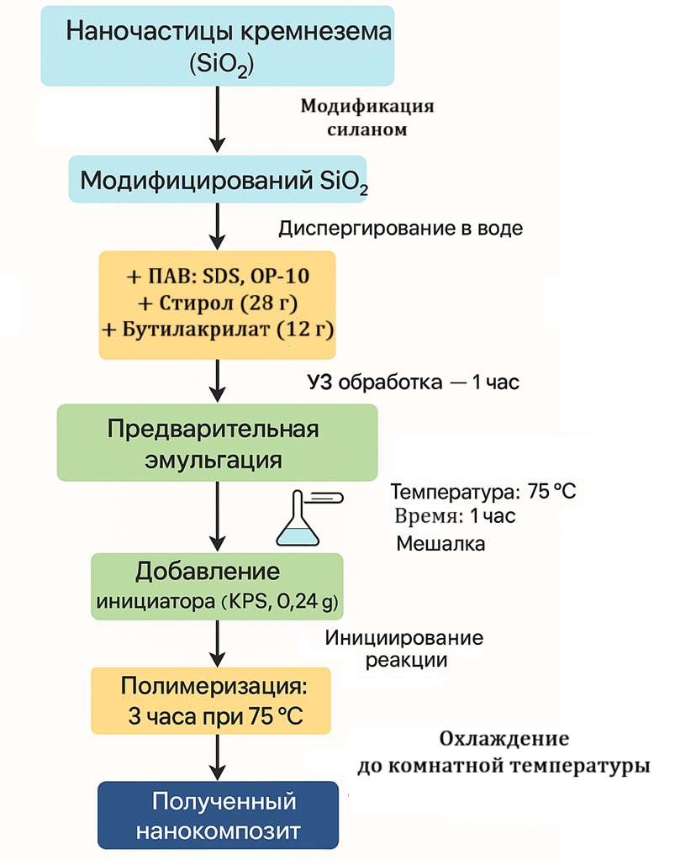
Рисунок 15. Схематическое изображение модифицированного полимерного нанокомпозита на основе диоксида кремния.
3.1.3 Характеризация и измерения графенового нанопорошка и наночастиц диоксида кремния
Морфология графенового нанопорошка и наночастиц диоксида кремния была проанализирована с использованием сканирующей электронной микроскопии (SEM). На рисунке 16 представлены SEM-изображения: (a) наночастицы диоксида кремния и (b) графенового нанопорошка. Исследование морфологии поверхности проводилось на микроскопе SEM Quanta 200i 3D (FEI, Нидерланды) в условиях высокого вакуума с использованием детектора вторичных электронов при ускоряющем напряжении 15 кВ. Для улучшения проводимости поверхности образцов применяли алюминиевое покрытие. Затем образцы закреплялись на алюминиевых держателях с помощью углеродной ленты для последующего анализа.
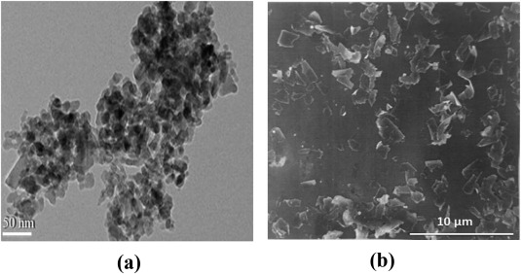
Рисунок 16. SEM-изображения наночастицы диоксида кремния (a) и графенового нанопорошка (b).
3.1.4 Характеризация силикагельного нанокомпозита
Химический состав силикагельного нанокомпозита анализировали с помощью Фурье-ИК-спектрометра Simex FTIR FT-801, обладающего разрешением 1 см⁻¹ и диапазоном длин волн от 450 до 4700 см⁻¹. Анализ проводили по стандартной методике, используя методы полной внутренней и зеркально-диффузной отражательной спектроскопии. Измерения проводились при температуре 25°C, каждая проба подвергалась 100 сканированиям. Размер частиц силикагельного нанокомпозита определяли методом динамического светорассеяния с использованием анализатора распределения частиц (Zetasizer Nano ZS90, Великобритания). Морфология нанокомпозита исследовалась методом просвечивающей электронной микроскопии (ПЭМ, JEOL JEM-2100UHR, Япония).
3.1.5 Приготовление буровых растворов на водной основе (ВБР)
Для приготовления базового раствора (A) использовалась рецептура, представленная в Таблице 4. Бентонит добавляли в 675 мл деионизированной воды и перемешивали на скорости 11 000 об/мин в течение 30 минут. Полученную суспензию оставляли для гидратации при 25°C на 12 часов до добавления других компонентов. Оставшиеся 300 мл деионизированной воды использовали для приготовления дисперсий наночастиц. Для дисперсии графенового нанопорошка использовали высокоточные весы с точностью ±0.0001 г. В колбу наливали 250 мл деионизированной воды, затем добавляли графеновый нанопорошок при перемешивании магнитной мешалкой. Далее проводили ультразвуковую обработку в течение одного часа при частоте 40 кГц и мощности 185 Вт для обеспечения равномерного распределения частиц. В отличие от этого, силикагельный нанокомпозит получали путем полимеризации и добавляли в базовый раствор во время его приготовления.
Таблица 5 демонстрирует состав ВБР с графеновым нанопорошком и кремнеземным нанокомпозитом.
Таблица 4. Состав базового бурового раствора на водной основе (ВБР) (А).
Компонент | Концентрация (г/л) | Назначение
Бентонит | 25 | Вязкообразующий агент
Ксантановая камедь (XG) | 1.5 | Улучшение реологических свойств
Полианионная целлюлоза (PAC-LV) | 2.0 | Контроль потерь жидкости
Преджелатинизированный крахмал | 2.0 | Контроль потерь жидкости
Калиевая щёлочь (KOH, 85%) | до pH 9–10 | Регулятор щелочности
Таблица 5. Состав ВБР с графеновым нанопорошком и кремнезёмным нанокомпозитом.
Состав | Количество
ВБР + кремнезёмный нанокомпозит (B) | 675 мл базового ВБР + 2 мас.% кремнеземного нанокомпозита
ВБР + графеновый нанопорошок (C) | 675 мл базового ВБР + 0,5 мас.% графенового нанопорошка
3.1.6 Измерение свойств бурового раствора
Реологические свойства. Для оценки реологических характеристик при различных скоростях сдвига и температуре 48,89°C использовался ротационный вискозиметр (OFITE 800). На рисунке 17 представлен ротационный вискозиметр OFITE 800. Реологические параметры — пластическая вязкость (PV) и предел текучести (YP) — определялись согласно рекомендациям Американского института нефти (API) в документе API RP 13B-1 (2003). Измерения прочности геля выполнялись путем записи максимальных показаний при 3 оборотах в минуту после выдержки бурового раствора в состоянии покоя на заданные интервалы времени (то есть Gel10sec, Gel10min, Gel30min). PV отражает сопротивление жидкости потоку, связанное с вязкостью раствора из-за трения между частицами. YP показывает начальное напряжение, необходимое для начала движения жидкости. Метод вычисления PV и YP следующий:
PV=θ600-θ300 (11)

YP=θ300-PV (12)
Здесь PV обозначает пластическую вязкость, измеряемую в сантипуазах (cP), а YP — предел текучести, измеряемый в фунтах на 100 квадратных футов (lb/100 ft²). Эти значения вычисляются на основе показаний циферблата при 600 об/мин (θ600) и 300 об/мин (θ300).
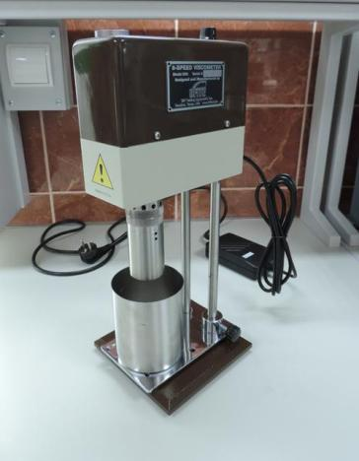
Рисунок 17. Ротационный вискозиметр OFITE 800.
Свойства фильтрации. Тест фильтрации при низкой температуре и низком давлении (LTLP) по стандарту API проводился при 25°C и давлении 3,5 МПа с использованием стандартной фильтровальной бумаги с размером пор 2,7 мкм и сжатого воздуха в качестве источника давления. Тест фильтрации при высокой температуре и высоком давлении (ВДВТ) проводился при 121,11°C и давлении 3,5 МПа с использованием фильтр-пресса OFITE ВДВТ с CO₂ в качестве источника давления и стандартной фильтровальной бумаги. На рисунке 18 показаны два устройства, применяемые в данном исследовании:
- Фильтр-пресс OFITE ВДВТ (слева): используется для измерения потерь жидкости при воздействии высоких давления и температуры. Этот тест необходим для оценки способности бурового раствора формировать фильтрационный торт и минимизировать потери жидкости при бурении глубоких скважин.
- Аппарат PPA для оценки проницаемости (справа): применяется для оценки эффективности бурового раствора в предотвращении потерь циркуляции. Это устройство имитирует реальные условия, при которых буровой раствор должен закупоривать трещины и пористые зоны, тем самым снижая проблемы с потерями циркуляции.
Эти тесты проводились для комплексной оценки характеристик бурового раствора в различных рабочих условиях, обеспечивая его надежность и эффективность в поддержании устойчивости стенок скважины и предотвращении потерь жидкости. В обоих тестах объем фильтрата контролировался в течение 30 минут, а конечное значение объема фиксировалось с точностью до 0,1 мл. Поскольку площадь фильтра-пресса ВДВТ составляет половину площади при тесте НДНТ, объем фильтрата ВДВТ удваивался согласно рекомендациям API. Аналогичное удвоение применялось к объему всплеска. Кроме того, толщина фильтрационной пленки измерялась штангенциркулем.
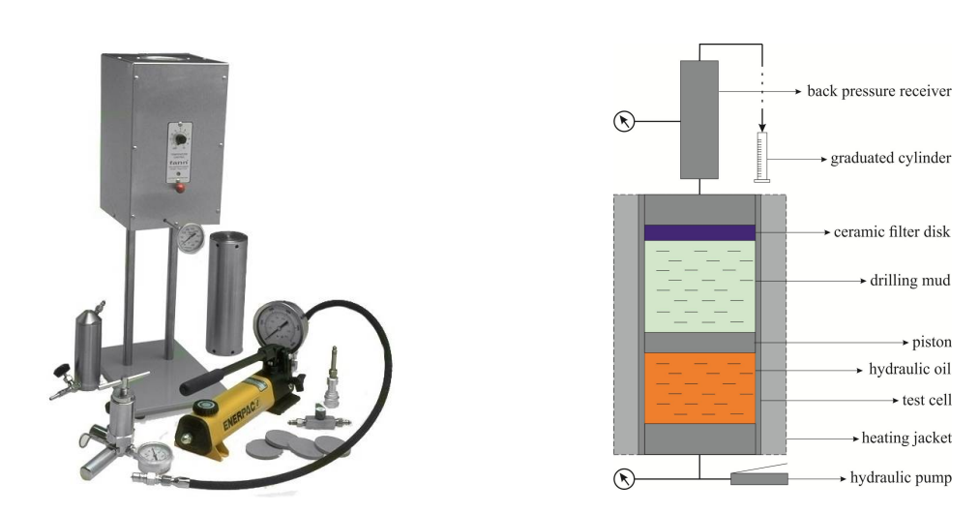
Рисунок 18. Фильтр-пресс OFITE ВДВТ.
Методика исследования набухания и подготовка искусственных образцов.
Для оценки технологических параметров буровых растворов и их воздействия на устойчивость глинистых пород использовался стандартный сертифицированный Swellmeter OFITE от компании Fann Instruments. На рисунке 19 представлен динамический линейный свеллметр OFITE. Ингибиторные способности буровых растворов исследовались с использованием образцов, изготовленных из немодифицированного глинистого порошка, в основном состоящего из монтмориллонита, спрессованных при давлении 6 МПа и массой 9,6 г каждый. Подготовка образцов включает следующие этапы:
1. Отбор глинистого порошка: В качестве исходного материала выбирается глинистый порошок, главным образом содержащий монтмориллонит, благодаря его высокой способности к набуханию и катионному обмену.
2. Взвешивание: Точная масса 9,6 г порошка взвешивается с использованием аналитических весов.
3. Прессование: Взвешенный порошок помещается в пресс-форму и уплотняется под давлением 6 МПа с помощью гидравлического пресса для получения компактных глиняных дисков.
4. Сушка: Полученные образцы сушатся в сушильном шкафу при температуре 60°C для удаления остаточной влаги и стабилизации формы.
5. Хранение: Высушенные образцы хранятся в эксикаторе до использования, чтобы предотвратить поглощение влаги из воздуха.
Длинномерный свеллметр предназначен для исследования взаимодействия бурового раствора с образцами породы. Он оснащён несколькими измерительными ячейками, в которых образцы подвергаются воздействию циркулирующего бурового раствора. Датчик дифференциального продольного расширения измеряет вертикальное расширение образца с интервалом в одну минуту с точностью 0,1%.
Методика исследования включает следующие шаги:
- Подготовка буровых растворов (A, B, C);
- Помещение искусственного образца в камеру и заливка раствора;
- Определение изменения объема образца.
Продолжительность эксперимента составляет 24 часа. Процент линейного набухания определяется по следующей формуле:
$$Swelling percent=\frac{h_{t}}{h_{0}}×100 (15)$$

…где h₀ - начальная толщина глинистого образца, а h_{t} - высота образца после набухания в результате воздействия бурового раствора.
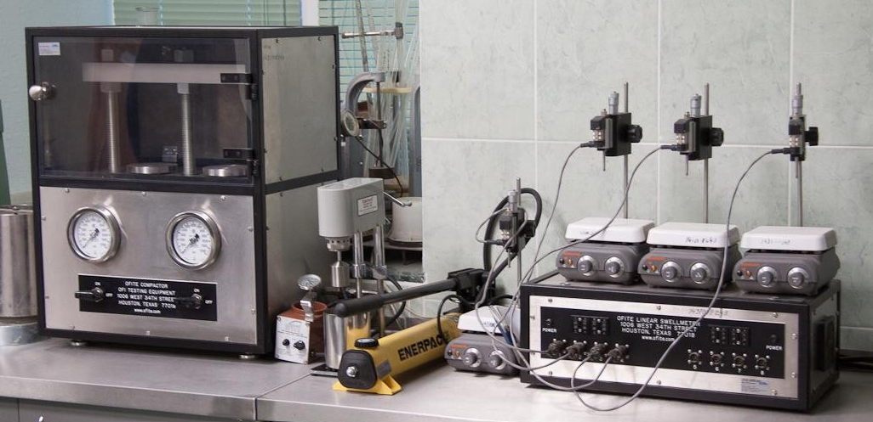
Рисунок 19. OFITE динамико-линейный прибор для измерения набухания.

3.2. Результаты и обсуждение
3.2.1 Характеристика материалов
Выбор SiO₂-наночастиц был обусловлен их размерами, которые сопоставимы с размерами пор в сланцевых образцах, что делает их эффективными агентами для закупорки пор [135]. Кроме того, благодаря отработанным методам получения, они являются экономически выгодными [136]. Графеновые нанопорошки были выбраны из-за их пластичных свойств при температуре пласта, что позволяет им герметизировать трещины в сланце и потенциально снижать образование микротрещин вдоль плоскостей напластования. Это может уменьшить приток воды в матрицу сланца и, таким образом, повысить устойчивость ствола скважины [137,138].
Анализ с использованием полевой эмиссионной сканирующей электронной микроскопии (FESEM) показал, что как графеновые нанопорошки, так и SiO₂-наночастицы имеют малые размеры. Размер SiO₂-NP составлял от 7 до 40 нм, в то время как графеновые нанопорошки имели размеры от 1,3 до 2,3 мкм при толщине менее 3 нм, как показано на Рисунке 13. Эти характеристики способствуют эффективной адсорбции на поверхности сланца.
3.2.2. Характеризация кремниевого нанокомпозита
3.2.2.1. Фурье-спектроскопия (FT-IR)
На Рисунке 20 представлены FT-IR спектры нанокомпозита Poly(St-BA)/SiO₂. Пики на 1602 см⁻¹, 1493 см⁻¹ и 1452 см⁻¹ соответствуют характерным вибрациям бензольного кольца. Пики при 758 см⁻¹ и 697 см⁻¹ указывают на наличие бензольного кольца с одиночной заменой, что подтверждает успешное включение стирола в реакцию полимеризации. Пик на 1728 см⁻¹ соответствует связи C=O, а пик при 1155 см⁻¹ — связи C–O–C, что указывает на участие бутилакрилата в процессе полимеризации. Дополнительно, пик при 1098 см⁻¹
соответствует связи Si–O–Si. Таким образом, FT-IR спектры подтверждают эффективный синтез нанокомпозита Poly(St-BA)/SiO₂.
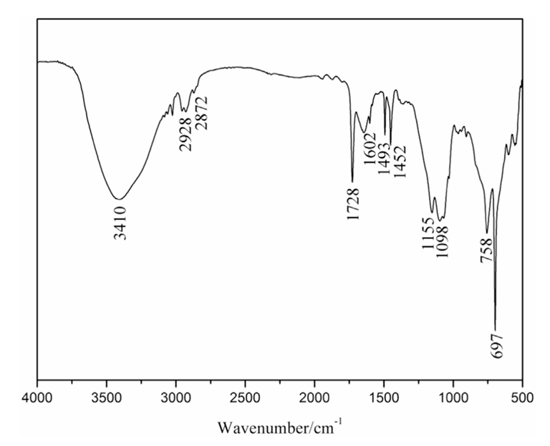
Рисунок 20. FT-IR спектры кремниевого нанокомпозита.
3.2.2.2 Анализ распределения по размеру частиц (PSD Analysis)
Рисунок 21 иллюстрирует распределение по размеру частиц кремниевого нанокомпозита в разбавленном водном растворе. Из графика видно, что распределение размеров частиц кремниевого нанокомпозита было более сосредоточенным, формируя параболическую кривую. Размеры частиц варьировались от 38 до 164 нм, при этом средний размер частиц (значение D50) составил 72 нм. Таким образом, кремниевый нанокомпозит демонстрирует способность эффективно герметизировать микронаноразмерные поры и трещины в сланцевых породах, способствуя стабилизации стенок скважины.
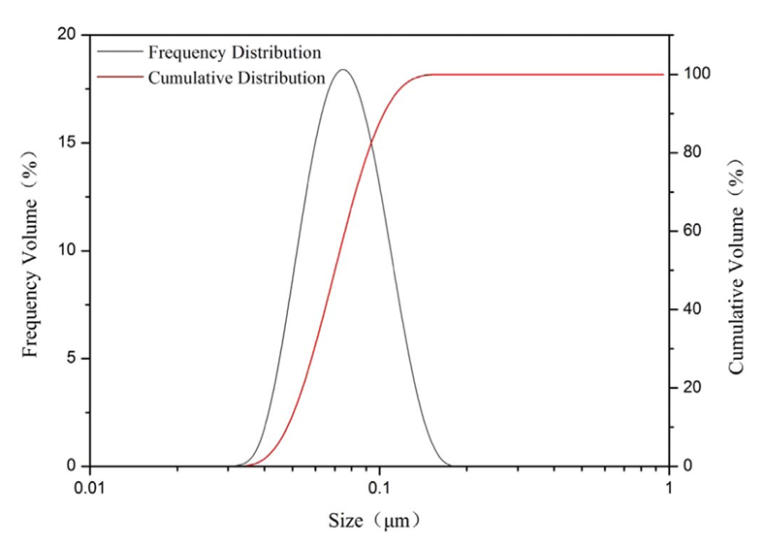
Рисунок 21. Анализ распределения по размеру частиц разбавленного кремниевого нанокомпозита.

3.2.2.3 TEM Analysis
На рисунке 22 показано TEM-изображение кремниевого нанокомпозита в разбавленном водном растворе. На изображении показаны равномерно распределённые частицы с однородной сферической формой. Средний размер частиц составлял около 70 нм, что хорошо согласуется со значением D50 (72 нм), полученным при анализе распределения по размеру частиц. Наличие структуры типа «ядро–оболочка» подтверждает успешную модификацию поверхности наночастиц кремнезема гидрофобным полимером Poly(St-BA).
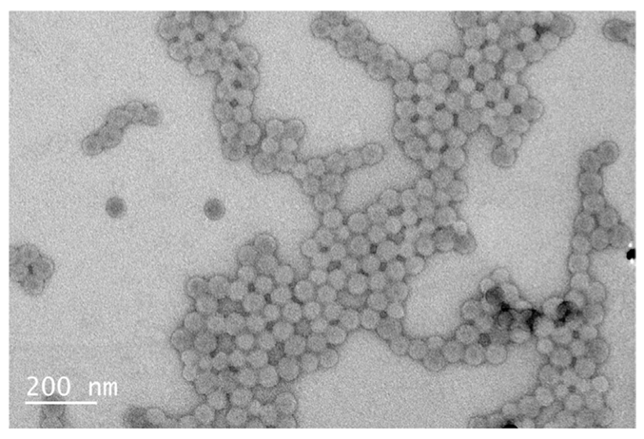
Рисунок 22. Изображение силикагель-нанокомпозита в разбавленном водном растворе, полученное методом просвечивающей электронной микроскопии (ПЭМ).
3.2.3 Реологические свойства
Реологические характеристики буровых растворов на основе графенового нанопорошка и кремнеземного нанокомпозита были сравнены с базовым раствором (А). В таблице 6 приведены свойства базового раствора и образцов с различными концентрациями графенового нанопорошка и кремнеземного нанокомпозита при температуре 48,89°C и давлении 0,1 МПа. Добавление графенового нанопорошка и кремнеземного нанокомпозита привело к снижению пластической вязкости (PV) по сравнению с базовым раствором. Это снижение можно объяснить усилением отталкивающих сил между частицами в буровом растворе, возникающими вследствие взаимодействия отрицательно заряженных наночастиц (NPs) с поверхностью глинистых минералов. Более низкое значение PV способствует повышению эффективности бурения за счёт увеличения скорости проходки и снижения суммарных потерь давления и эквивалентной плотности циркуляции (ECD) [139].
Кроме того, хорошо диспергированные наночастицы обеспечивают более равномерное распределение традиционных добавок в буровом растворе, улучшая гидратацию полимеров и повышая предел текучести (YP). Раствор на основе кремнеземного нанокомпозита показал лучшие результаты, снизив объем фильтрата на 16,28% и 25,74% в фильтрационных тестах НДНТ и ВДВТ соответственно.
Таблица 6. Реологические и фильтрационные свойства базового раствора (A), раствора (B) и раствора (C).
Раствор | Реологические свойства при 120 ⁰F и 14.7 фунт/дюйм² |  |  |  |  | Потеря раствора при  НДНТ (мл/30мин) | Потеря раствора при  ВДВТ (мл/30мин)
Раствор | PV (сП) | YP (фунт/100 фут²) | Gel_{10сек} (фунт/100 фут²) | Gel_{10мин} (фунт/100 фут²) | Gel_{30мин} (фунт/100 фут²) | Потеря раствора при  НДНТ (мл/30мин) | Потеря раствора при  ВДВТ (мл/30мин)
A | 19 | 15 | 3 | 9 | 12 | 8.6 | 27.2
B | 16 | 20 | 4 | 14 | 19 | 7.2 | 20.2
C | 17 | 19 | 4 | 14 | 19 | 7.5 | 21

3.2.4 Фильтрационные свойства
Добавление графенового нанопорошка в раствор A снизило фильтрацию по НДНТ на 12,79 %, тогда как силикагель-композит показал более высокую эффективность с уменьшением на 20,93 %. В условиях ВДВТ буровой раствор с силикагель-композитом обеспечил снижение фильтрации на 27,21 % по сравнению с 16,91 % при использовании графенового нанопорошка, что подчеркивает лучшее фильтрационное поведение силикагель-композита.
Кроме того, растворы на водной основе с наночастицами способствовали снижению толщины фильтрационной пленки более чем на 10 % в обоих тестах, что напрямую влияет на проницаемость фильтрационной пленки. Хорошо диспергированные наночастицы образуют более плотный и менее проницаемый фильтрационную пленку, ограничивающий проникновение жидкости в породы. Это особенно полезно при использовании буровых растворов с силикагель-композитом и графеновым нанопорошком в трудноразрабатываемых сланцах, где они могут формировать внешнюю фильтрационную пленку на нанопористых структурах, снижая проникновение жидкости и влияние порового давления, тем самым повышая устойчивость ствола скважины. Предыдущие исследования подтверждают эти результаты при использовании графенового нанопорошка, SiO₂ и силикагель-композита. На рисунке 23 представлены фотографии SEM образцов сланца до и после взаимодействия с силикагель-композитом и графеновым нанопорошком, на которых видно эффективное перекрытие и герметизация пор и микротрещин, с формированием плотной закупоривающей пленки на поверхности сланца для повышения его устойчивости при бурении.
Механизм ингибирования гидратации сланца силикагель-композитом объясняется его малым размером частиц, большой удельной поверхностью и высокой поверхностной энергией, что способствует высокой поверхностной активности и легкой адсорбции на частицы глины. Кроме того, поверхность силикагель-композита после модификации гидрофобным полимером Poly(St-BA) становится более гидрофобной при контакте с раствором, что препятствует проникновению молекул воды в промежутки между частицами глины, тем самым демонстрируя высокую эффективность ингибирования гидратации.
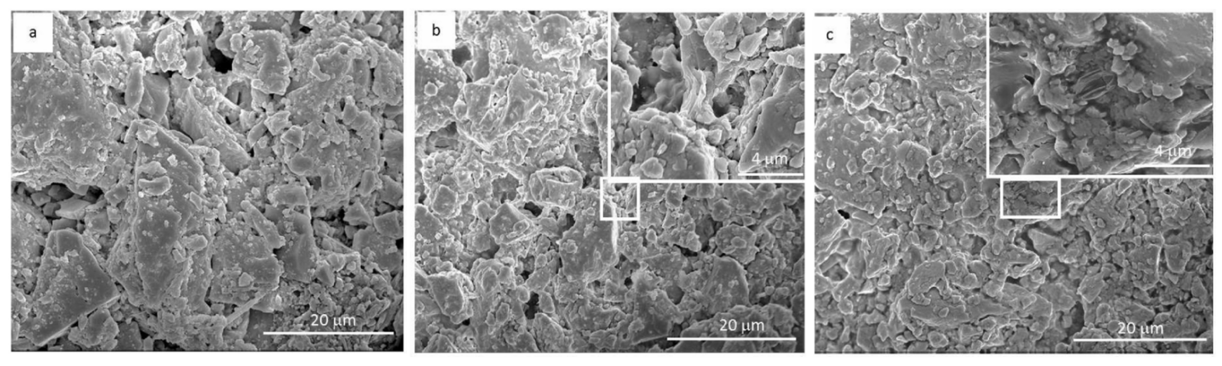
Рисунок 23. Микрофотографии FESEM водоосновных буровых растворов:
a) базовый ВБР; b) ВБР с силикагель-композитом; c) ВБР с графеновым нанопорошком
3.2.5 Результаты исследований набухания и гидратации
Ингибирующая способность исследуемых растворов оценивалась по изменению набухания образцов. Наблюдения проводились через 1, 2, 3, 12 и 24 часа после начала эксперимента. В таблице 7 представлены данные о поведении образцов сланца в различных растворах. В базовом растворе образец глины вначале резко набухал, за чем следовало почти линейное изменение объема во времени без выраженной фазы затухания. Визуальный осмотр показал наличие крупных трещин на поверхности образца, однако он оставался целостным, что свидетельствует о сохранении связей между отдельными агрегатами.
При добавлении силикагель-композита в базовый раствор наблюдались три четко выраженные фазы: интенсивное набухание в течение первого часа, затем стабилизация с минимальными изменениями объема с 2 до 12 часов и фаза затухания с 12 до 24 часов. На протяжении всего периода наблюдения образец сохранял стабильность — без дальнейшего набухания или разрушения, сохраняя свою первоначальную форму. Это подчеркивает высокую ингибирующую способность силикагель-композита.
Аналогично, раствор с добавлением графенового нанопорошка продемонстрировал эффективные ингибирующие свойства за счёт гидрофобизации поверхности образца. При концентрации 0.5 мас.% увеличение объема составило около 10% за весь период наблюдения, при этом образец сохранял форму даже при более низких концентрациях добавки.
Таблица 7. Интенсивность набухания в ВБР.
Водные буровые растворы | Интенсивность набухания %, при 1ч, 2ч, 3ч, 12ч, 24ч
Водные буровые растворы | 1ч | 2ч | 3ч | 12ч | 24ч
Быазовый буровой раствор (A) | 11 | 13 | 15 | 20 | 25
ВБР с силикагель-нанокомпозитом (B) | 8 | 7.9 | 7.9 | 8 | 8
ВБР с графеновым нанопорошком (C) | 9 | 10 | 11 | 12 | 12
3.3 Выводы
Силикагель-нанокомпозит был успешно синтезирован как потенциальный стабилизатор сланцев для водных буровых растворов. С распределением частиц по размеру от 38 нм до 164 нм и медианным значением (D50) около 72 нм, разработанный силикагель-нанокомпозит продемонстрировал отличную термическую стабильность. Силикагель-нанокомпозит эффективно препятствовал передаче давления и снижал проницаемость сланца за счёт перекрытия и герметизации поровых горлышек и микротрещин в керне сланца, что способствовало образованию плотной закупоривающей плёнки на поверхности сланца и повышало его устойчивость. Что касается ингибирования сланца, силикагель-нанокомпозит показал выдающиеся результаты, достигнув коэффициента восстановления 90,7% при концентрации 2%, превзойдя как базовый раствор, так и буровой раствор с нанопорошком графена.
Дополнительно, адсорбция силикагель-нанокомпозита делала поверхность сланца более гидрофобной, что также способствовало улучшению его устойчивости. В целом, силикагель-нанокомпозит демонстрирует многообещающий потенциал в качестве высокоэффективного стабилизатора сланца в водных буровых растворах, особенно для работы со сложными глинистыми породами.

4 Экспериментальные исследования графеноксида и наноцеллюлозы в водных буровых растворах для улучшения фильтрации и стабилизации глинистой породы
4.1 Материалы и методы
4.1.1 Материалы
В рамках данного исследования использовались наноцеллюлоза (НЦ) и оксид графена (ГО), полученные из Восточно-Казахстанского университета имени Сарсена Аманжолова (г. Усть-Каменогорск, Казахстан). Эти материалы были введены в состав бурового раствора вместе с традиционными добавками с целью повышения его эффективности. В качестве основного вязкообразующего агента использовался бентонит, обеспечивающий необходимую вязкость для удержания шлама во время бурения. Также был добавлен ксантановый гель (XG) для улучшения реологических свойств раствора, что обеспечивает его оптимальное поведение при различных скоростях сдвига.
Для контроля потери фильтрата использовались два реагента: поликарбоксилцеллюлоза низкой вязкости (PAC-LV) и предварительно загущенный крахмал. Эти компоненты были выбраны за их способность минимизировать фильтрацию в пласт, способствуя стабильности стенок скважины. Кроме того, в состав раствора был включен графит в качестве материала для предупреждения потерь (LCM), что позволяет предотвращать или снижать потери бурового раствора в трещинах или сильно проницаемых зонах. Гидроксид калия (КОН, 85%) использовался для регулирования щелочности раствора, поддерживая необходимый уровень pH для оптимальной работы бурового раствора. Все добавки были получены у различных поставщиков и использовались в их неизмененном, коммерчески доступном виде.
4.1.2 Модификация ГО с использованием НЦ
Для получения нанокомпозита ГО/НЦ был использован пошаговый метод, обеспечивающий тщательное смешивание и равномерное распределение компонентов. Были выполнены следующие этапы:
- Смешивание ГО и НЦ в соотношении 50:50:
Использовались равные объемы ГО и НЦ для достижения сбалансированного взаимодействия между двумя материалами. Это соотношение было выбрано для получения однородного композита, в котором механические и химические свойства обоих компонентов вносят равный вклад в конечный продукт.
- Ультразвуковая обработка с использованием установки УЗТА-0.15/22-0:
Смесь подвергли ультразвуковой обработке на установке УЗТА-0.15/22-0 с частотой 45 кГц. Ультразвук был выбран за его эффективность в диспергировании компонентов на микроскопическом уровне благодаря образованию кавитационных пузырьков, разрушающих агломераты и обеспечивающих равномерное распределение НЦ в матрице ГО. Этот метод улучшает взаимодействие между материалами и повышает свойства итогового композита.
- Продолжительность и температура ультразвуковой обработки:
Процесс ультразвуковой обработки проводился при температуре 25 °C в течение 30 минут. Температура была выбрана для обеспечения стабильности и предотвращения термического разрушения наноцеллюлозы, поскольку при более высоких температурах могут происходить нежелательные изменения в её структуре. Длительность 30 минут была определена на основе предыдущих исследований как оптимальная для получения однородной дисперсии без повреждения наноструктуры ГО и НЦ [140].
- Нанесение раствора на плоскую пластиковую поверхность:
После ультразвуковой обработки полученный раствор выливался на плоскую пластиковую поверхность. Этот этап необходим для получения равномерной тонкой пленки. Плоская поверхность обеспечивает равномерное растекание жидкости и позволяет пленке высохнуть с одинаковой толщиной, что критично для получения надежных механических и структурных свойств конечного материала.
- Сушка при комнатной температуре в течение 48 часов:
Раствор оставлялся для сушки при комнатной температуре на 48 часов, обеспечивая медленное испарение растворителя и постепенное формирование пленки. Такой подход предотвращает возникновение внутренних напряжений, которые могут возникнуть при быстрой сушке и привести к трещинам или неравномерной толщине. Комнатная температура способствует формированию гладкой и непрерывной пленки, конечная толщина которой составила 38 мкм.
- Хранение в эксикаторе:
Для предотвращения поглощения влаги и углекислого газа из воздуха полученная пленка хранилась в эксикаторе. Наноматериалы, такие как ГО и НЦ, весьма чувствительны к атмосферным условиям, и воздействие влаги или CO₂ может изменить их физико-химические свойства. Хранение в эксикаторе обеспечивает долгосрочную стабильность и сохранность материала для дальнейших испытаний и анализа.
Каждый этап был тщательно продуман, чтобы обеспечить однородное смешивание компонентов, механическую устойчивость и химическую стабильность композита ГО-НЦ, делая его пригодным для последующего применения.
4.1.3 Фурье-ИК-спектроскопия (FTIR)
Анализ FTIR проводился с использованием спектрометра FTIR модели FT-801 (Simex, Россия) в соответствии со стандартными методиками. Спектрометр работал с разрешением 1 см⁻¹ в диапазоне длин волн от 450 до 4700 см⁻¹. Для обеспечения точности измерений использовалась одноразовая универсальная насадка с методом затухающего полного внутреннего отражения (ATR) и системой зеркально-диффузного отражения в верхнем положении. Анализ проводился при контролируемой температуре 25 °C, при этом было выполнено 100 сканирований для обеспечения высокой точности и воспроизводимости результатов.
4.1.4 Сканирующая электронная микроскопия (SEM)
Структура нанокомпозита ГО/НЦ исследовалась с использованием сканирующего электронного микроскопа. Анализ морфологии поверхности проводился на микроскопе SEM Quanta 200i 3D (FEI™, Нидерланды). Измерения проводились в условиях высокого вакуума с применением детектора вторичных электронов при ускоряющем напряжении 15 кВ. Для улучшения проводимости электрона поверхность нанокомпозита ГО/НЦ была покрыта алюминием. Образцы закреплялись на алюминиевых штырях с помощью углеродной ленты для обеспечения стабильности.
4.1.5 Размер частиц суспензий НЦ и ГО
Размер частиц суспензий НЦ и ГО определялся методом динамического рассеяния лазерного света с использованием прибора Zetasizer NanoZS 90 (Malvern, Великобритания). Водные суспензии предварительно обрабатывались ультразвуковым диспергатором U-sonic УЗТА-0.15/22-0 (Алёна, Россия) при частоте 30 кГц в течение 10 минут.
4.1.6 Приготовление водных буровых растворов
Эта рецептура использовалась для создания базового раствора, в состав которого входили: вода — 1 л, бентонит — 18.6 г, ксантановый гель — 0.73 г, крахмал — 11.6 г, PAC-LV — 11.6 г, и гидроксид калия (КОН), добавляемый для доведения pH до 9.5. Приготовление начиналось с добавления бентонита в деонизированную воду при перемешивании со скоростью 11 000 об/мин в течение 30 минут. Полученную суспензию оставляли для набухания на 12 часов при температуре 77°F (25 °C), чтобы бентонит полностью набух и диспергировался. После гидратации бентонита добавлялись остальные компоненты. Единица измерения "lbm/bbl" обозначает "фунт массы на баррель", являясь стандартом в нефтегазовой промышленности.
Для приготовления дисперсии наночастиц 300 мл базового раствора отделялись отдельно. ГО/НЦ в концентрации 2 мас.% добавлялся в 300 мл деонизированной воды и перемешивался с использованием магнитной мешалки. Для получения более равномерной и стабильной дисперсии смесь подвергалась ультразвуковой обработке в течение одного часа при частоте 40 кГц и мощности 185 Вт. Этот этап завершал процесс приготовления бурового раствора ГО/НЦ-ВБР.
4.1.7 Измерение свойств бурового раствора
4.1.7.1 Измерение контактного угла
Для измерения контактного угла была приготовлена предварительно гидратированная суспензия натриевого бентонита, в которую добавлялся ГО/НЦ в концентрации 2 мас.%. Смесь перемешивалась магнитной мешалкой не менее 24 часов для обеспечения равномерного распределения ГО/НЦ в суспензии бентонита. После перемешивания дисперсия равномерно наносилась на стеклянные предметные стекла и оставлялась для сушки на воздухе. После высыхания на поверхность стекла аккуратно капалась капля воды, и производилась съёмка для наблюдения взаимодействия воды с поверхностью.
Контактный угол измерялся с использованием прибора JC2000D (Китай) методом статической сидячей капли. Этот метод включает анализ угла, образуемого каплей воды на границе раздела твёрдой и жидкой фаз, и позволяет оценить степень смачивания поверхности, покрытой ГО/НЦ.
4.1.7.2 Фильтрационные свойства
Тест на фильтрацию при низкой температуре и низком давлении (НДНТ) по стандарту API проводился при температуре 77 °F (25 °C) и давлении 100 фунт/дюйм². В качестве фильтрующего материала использовалась стандартная фильтровальная бумага с размером пор 2.7 мкм, а источником давления служил воздух. Для сравнения, тест на фильтрацию при высокой температуре и высоком давлении (ВДВТ) проводился при температуре 250 °F (121 °C) и давлении 500 фунт/дюйм². Для испытаний применялась установка фильтр-прессов ВДВТ от компании OFITE, в которой источником давления выступал CO₂, и также использовалась стандартная фильтровальная бумага.
В обоих тестах объем фильтрата измерялся в течение 30 минут, и окончательное значение фиксировалось с точностью до 0.1 мл. Однако, поскольку площадь фильтра в установке ВДВТ вдвое меньше, чем в тесте НДНТ, объем фильтрата ВДВТ удваивался в соответствии с рекомендациями API. Та же корректировка применялась и к начальному объему фильтрации (spurt volume).
4.2 Результаты и обсуждение
4.2.1. Размер частиц суспензий НЦ и ГО
На рисунке 24 показано, что средний размер частиц графеноксида (ГО) составлял 352 нм (рисунок 24а), в то время как средняя длина наноцеллюлозы (НЦ) составляла 470 нм, а ширина — 80 нм (рисунок 24б).
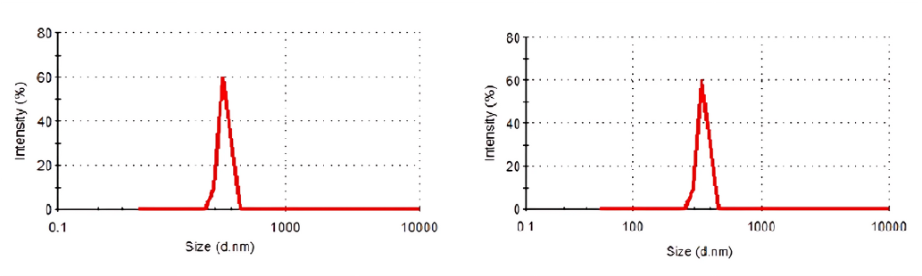
(а) (б)
Рисунок 24. Размер частиц суспензий ГО (а) и НЦ (б).
4.2.2. ФТ-ИК спектроскопия
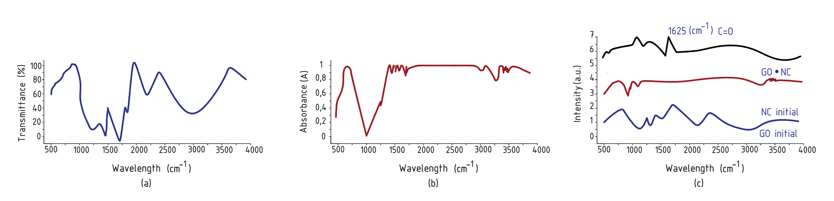
На рисунке 25a представлен ФТ-ИК спектр исходного ГО. В этом спектре наблюдается широкий пик при 3226 см⁻¹ и еще один при 1420 см⁻¹, которые относятся к колебаниям растяжения связи O-H. Кроме того, полоса при 1723 см⁻¹ соответствует колебаниям растяжения связей C=O в карбонильных и карбоксильных группах, а полоса при 1585 см⁻¹ — колебаниям растяжения и деформации ароматических колец C=C. Эпоксидные функциональные группы обозначены при 1249 см⁻¹ как колебания растяжения C-O и при пике 1054 см⁻¹, который связан с колебаниями растяжения C-O алкоксильных связей [141,142]. На рисунке 25b показан ИК спектр наноцеллюлозы. В этом спектре область поглощения при волновом числе 900 см⁻¹ связана с деформацией гликозидных связей C-H. Кроме того, пики поглощения при 1100 см⁻¹, 1430 см⁻¹ и 2880 см⁻¹ относятся к симметричным и асимметричным колебаниям растяжения групп C-H, CH₂ и C-H соответственно. Широкая полоса поглощения в диапазоне от 3300 см⁻¹ до 3500 см⁻¹ характеризуется валентными колебаниями растяжения групп O-H. Полученные результаты хорошо согласуются с предыдущими исследованиями [143,144]. На рисунке 25c представлены ИК спектры нанокомпозита ГО-НЦ. Значительным изменением в этом спектре является появление валентных колебаний растяжения эфирообразной карбонильной связи C=O в области поглощения при 1625 см⁻¹. Это свидетельствует о формировании эфирообразной связи O=C–OH между OH-группой в молекуле целлюлозы и карбоксильными группами в молекуле ГО.
Рисунок 25. ФТ-ИК спектры ГО (а), НЦ (б), ГО/НЦ (в).

Таблица 8 представляет данные ФТ-ИК спектроскопии для оксида графена (ГО), наноцеллюлозы (НЦ) и композита ГО-НЦ, с указанием характерных пиков и
соответствующих функциональных групп для каждого материала.
Таблица 8. ФТ-ИК спектроскопия ГО, НЦ и ГО-НЦ
Материал | Функциональная группа | Волновое число, см⁻¹ | Описание пика
GO | O–H | 3226, 1420 | Валентные колебания O–H
GO | C=O | 1723 | Валентное колебание карбонильной и карбоксильной групп
GO | C=C | 1585 | Валентные и деформационные колебания ароматического кольца
GO | C–O (эпоксидная) | 1249 | Валентное колебание C–O
GO | C–O (алкоксильная) | 1054 | Валентное колебание C–O
NC | C–H (гликозидная) | 900 | Деформационные колебания C–H
NC | C–H, CH₂ | 1100, 1430, 2880 | Симметричные и асимметричные валентные колебания
NC | O–H | 3300–3500 | Широкая полоса валентных колебаний
GO-NC | C=O (эфиркарбоксильная) | 1625 | Валентное колебание связи O=C–OH (взаимодействие между ГО и НЦ)

4.2.3 СЭМ-анализ
Выбор графеноксида (ГО) и наноцеллюлозы (НЦ) был обусловлен их размером, теоретически сопоставимым с размером пор сланцевого образца. Это указывает на их потенциальную эффективность в качестве агентов закупорки пор в сланцах, что подтверждается ранее опубликованными исследованиями [145,146]. Кроме того, использование ГО было мотивировано ожиданием, что в условиях забоя его гибкая структура может эффективно герметизировать трещины в сланце, снижая вероятность образования микротрещин вдоль слоистости породы. Это, в свою очередь, может уменьшить проникновение воды в матрицу сланца и повысить устойчивость ствола скважины [147]. Морфология поверхности пленки нанокомпозита ГО-НЦ представлена на рисунке 26. СЭМ-изображения показывают, что целлюлозные нановолокна образуют контактный слой между ультратонкими слоями ГО. Некоторые листы ГО ориентированы перпендикулярно (в вертикальном положении) к поверхности мембраны, в то время как основная масса слоев ГО расположена горизонтально поверх целлюлозным нановолокнам. Эти результаты хорошо согласуются с данными предыдущих исследований [148].
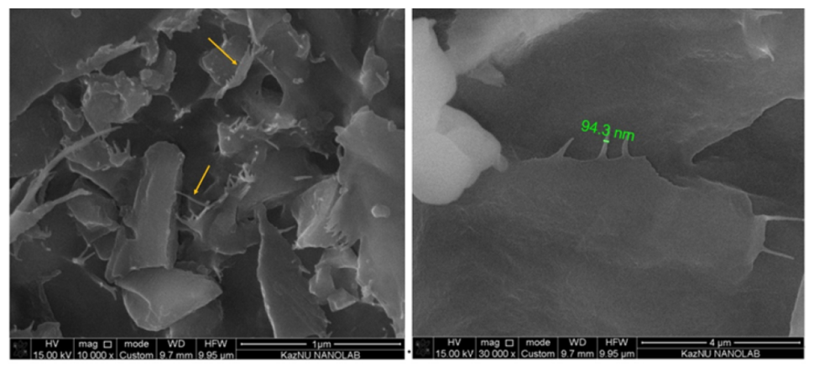
Рисунок 26. СЭМ-изображения пленки нанокомпозита ГО/НЦ.
4.2.4 Измерение угла смачивания
На рисунке 27 представлены результаты измерения угла смачивания, демонстрирующие значительное изменение смачиваемости поверхности. Начальный угол смачивания для суспензии бентонита составлял 14,3°, что свидетельствует о её выраженной гидрофильной природе. Однако после добавления 2 мас.% графеноксида/наноцеллюлозы (ГО/НЦ) угол смачивания увеличился примерно до 61°, указывая на заметное повышение гидрофобности. Это увеличение говорит о том, что поверхность глины стала менее подверженной адсорбции воды, что способствует снижению водопроницаемости. Таким образом, добавление ГО/НЦ повышает стабильность сланца, что делает этот подход перспективным для модификации буровых растворов. Модификация графеноксида (ГО) наноцеллюлозой (НЦ) была специально разработана для достижения баланса между гидрофобными и гидрофильными свойствами. Хотя добавление НЦ к ГО повышает общую гидрофобность нанокомпозита, данная модификация не оказывает негативного влияния на стабильность дисперсии в водной среде. Гидрофильные гидроксильные группы, присутствующие в наноцеллюлозе, обеспечивают достаточное взаимодействие с молекулами воды, сохраняя стабильность дисперсии в водной среде. Кроме того, наши экспериментальные результаты показали, что модифицированный нанокомпозит ГО/НЦ хорошо диспергируется в водном буровом растворе, что крайне важно для его эффективного применения в целях повышения стабильности сланцев. Таким образом, гидрофобная модификация за счёт включения наноцеллюлозы не нарушает стабильность дисперсии добавок в водоных буровых растворах.
Более того, повышение угла смачивания указывает на улучшение капиллярной устойчивости породы, что может эффективно препятствовать проникновению бурового раствора в микротрещины и поры сланца. Это свойство особенно важно при бурении в нестабильных глинистых и сланцевых породах, где проникновение воды может привести к набуханию и разрушению стенок скважины. Таким образом, предложенный нанокомпозит демонстрирует не только высокую совместимость с водной фазой, но и способность к активной защите геологической среды от водной деградации.
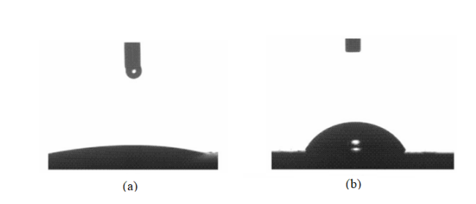
Рисунок 27. Измерение угла смачивания: (a) суспензия бентонита, (b) суспензия бентонита, содержащая 2% мас./об. нанокомпозита ГО/НЦ.
4.2.5. Свойства фильтрации
Результаты показали, что добавление ГО/НЦ в базовую буровую жидкость привело к снижению фильтрата при низкотемпературных и низконапорных условиях (ВДВТ) на 17%. При высокотемпературных и высоконапорных условиях (HTHP) буровой раствор с ГО/НЦ продемонстрировал ещё более высокую эффективность, уменьшив объем фильтрата на 23,75%. Это подчеркивает превосходную способность ГО/НЦ к улучшению фильтрационных характеристик. Кроме того, использование ГО/НЦ-ВБР привело к снижению толщины фильтровальной пленки более чем на 35% как в НДНТ, так и в ВДВТ тестах. Это значительное снижение толщины фильтрационной пленки указывает на прямое улучшение его проницаемости. Хорошо диспергированные наночастицы, вероятно, способствовали формированию более плотного и менее проницаемой фильтрационной пленки, ограничивая проникновение жидкости в пласт.
Эта особенность особенно важна для трудноизвлекаемых сланцевых пород, где ГО/НЦ-ВБР способен образовывать внешний фильтрационную пленки на нанопоровой структуре сланца, тем самым снижая проникновение жидкости, стабилизируя поровое давление и повышая устойчивость ствола скважины. Аналогичные результаты были получены и в предыдущих исследованиях, посвященных оксиду графена (ГО), подтверждающих эффективность наночастиц в снижении потерь фильтрата, особенно в коллекторах с размером пор около 3 мкм. Важно отметить, что добавление наночастиц также влияет на структуру и толщину фильтрационной пленки. На рисунках 28a и 28b представлены фильтрационные пленки, образованные базовой жидкостью и ГО/НЦ-ВБР соответственно. В случае базовой жидкости фильтрационная пленка представляет собой рыхлую массу из глинистых частиц и микрочастиц толщиной около 1–2 см. В то время как фильтрационная пленка, образованная ГО/НЦ-ВБР, является плотным, однородным и значительно тоньше — всего 3–5 мм, с высокой адгезией к фильтрующему элементу. Это улучшение структуры фильтрационной пленки дополнительно подтверждает повышенную эффективность ГО/НЦ-ВБР в снижении потерь жидкости и обеспечении устойчивости скважины.
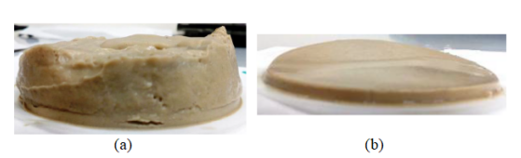
Рисунок 28. Фильтрационные коржи, образованные базовым раствором ВБР (a), и раствором ГО/НЦ-ВБР (b).
Анализ показал, что наночастицы эффективно перекрывают и герметизируют поровые каналы и микротрещины в кернах сланца, формируя плотную закупоривающую пленку на его поверхности и повышая устойчивость сланца в процессе бурения. Ингибирующий механизм действия ГО/НЦ против гидратации сланца обусловлен его малым размером частиц, большой удельной поверхностью и высокой поверхностной энергией, что способствует сильной поверхностной активности и легкой адсорбции на поверхности глинистых частиц. Кроме того, наличие остаточных связей и активных гидроксильных групп усиливает адсорбционную способность ГО/НЦ. Поверхность ГО/НЦ также становится более гидрофобной, что позволяет при контакте с раствором ГО/НЦ формировать гидрофобную пленку на поверхности сланца. Эта пленка препятствует гидратации глинистых минералов, ограничивая проникновение молекул воды в промежутки между глинистыми частицами, тем самым демонстрируя высокую ингибирующую эффективность ГО/НЦ.
4.2.6. Анализ механизма
Результаты данного исследования показывают, что буровой раствор на водной основе с добавлением ГО/НЦ (ГО/НЦ-ВБР) значительно улучшает устойчивость стенок скважины по сравнению с традиционными растворами на водной основе. Повышенные эксплуатационные характеристики ГО/НЦ-ВБР обусловлены уникальным взаимодействием между ГО и НЦ. Композит ГО/НЦ эффективно закупоривает и герметизирует нанопоры в сланце, создавая плотную закупоривающую пленку, которая повышает устойчивость породы. Компонент НЦ способствует лучшей дисперсии ГО, предотвращая его агломерацию и обеспечивая равномерное распределение по всему раствору. Этот синергетический эффект приводит к снижению проникновения жидкости, уменьшению степени набухания и улучшению реологических свойств, что крайне важно для поддержания устойчивости стенок скважины в процессе бурения. На рисунке 29 представлена схема механизма взаимодействия раствора ГО/НЦ-ВБР с сланцевой породой.
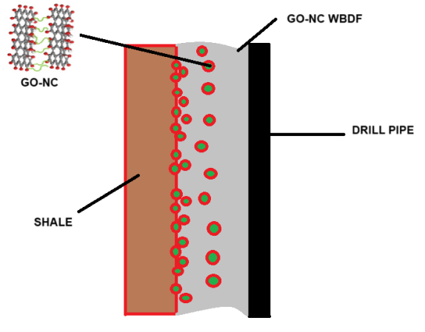
Рисунок 29. Анализ механизма взаимодействия ГО/НЦ-ВБР со сланцевой породой.
4.3 Выводы
Настоящее исследование успешно продемонстрировало потенциал внедрения нанокомпозитов графеноксид/наноцеллюлоза (ГО/НЦ) в водные буровые растворы (ВБР) с целью повышения их фильтрационных свойств и общей эффективности. Результаты показали, что добавление ГО/НЦ значительно снижает объем фильтрата на 17% при условиях низкой температуры и низкого давления (НДНТ) и на 23,75% при условиях высокой температуры и высокого давления (ВДВТ), что подчеркивает его эффективность в улучшении контроля фильтрации. Кроме того, ГО/НЦ-ВБР продемонстрировал заметное увеличение гидрофобности сланца, о чём свидетельствует рост угла смачивания на 61°. Эти результаты подчеркивают синергетические преимущества совместного применения ГО и НЦ, обеспечивая лучшую стабилизацию сланца и улучшенные реологические свойства по сравнению с традиционными ВБР. Применение ГО/НЦ не только способствует более эффективному контролю потерь жидкости, но и улучшает устойчивость ствола скважины, что особенно важно при бурении в нетрадиционных сланцевых формациях. В заключение, интеграция ГО/НЦ в состав ВБР представляет собой перспективный подход к созданию более эффективных и экологически безопасных буровых растворов, что в конечном итоге способствует устойчивым технологиям бурения в нефтегазовой промышленности. Будущие исследования должны быть направлены на оптимизацию состава и изучение долгосрочной эффективности растворов, модифицированных ГО/НЦ, в различных условиях бурения.
Заключение
В ходе настоящего диссертационного исследования была проведена комплексная оценка эффективности двух инновационных нанокомпозитов — силикагель-нанокомпозита и графеноксид/наноцеллюлозного (ГО/НЦ) нанокомпозита — в составе водных буровых растворов (ВБР) для решения ключевых проблем, связанных со стабилизацией сланцевых пород и контролем фильтрации. Оба наноматериала продемонстрировали высокую эффективность, при этом каждая система обладает своими уникальными преимуществами.
Силикагель-нанокомпозит показал себя как мощный стабилизатор сланца, способный значительно снижать проницаемость и предотвращать разрушение пород благодаря перекрытию пор и микротрещин, формированию плотной закупоривающей плёнки и увеличению гидрофобности поверхности сланца. Его термическая стабильность и высокая степень ингибирования, подтверждённая коэффициентом восстановления в 90,7% при концентрации 2%, подчёркивают его потенциал для применения в условиях повышенных температур и давления.
С другой стороны, введение ГО/НЦ-композита в ВБР значительно улучшило фильтрационные свойства и устойчивость ствола скважины. Композит обеспечил снижение потерь жидкости как при НДНТ, так и при ВДВТ, что свидетельствует о его универсальности. Повышение угла смачивания сланца на 61° указывает на улучшенную гидрофобизацию поверхности, что играет ключевую роль в предотвращении гидратации и набухания глинистых пород. Синергетический эффект между графеном и наноцеллюлозой не только повышает структурную стабильность системы, но и способствует улучшению реологических характеристик бурового раствора.
Таким образом, полученные результаты свидетельствуют о высокой перспективности применения как силикагель-нанокомпозита, так и ГО/НЦ-системы для разработки инновационных водных буровых растворов, обеспечивающих комплексную защиту стенок скважин и снижение эксплуатационных рисков. Эти нанокомпозиты представляют собой эффективную альтернативу традиционным ингибиторам и модификаторам фильтрации, способствуя повышению экологической безопасности и технологической эффективности буровых процессов. Дальнейшие исследования могут быть направлены на оптимизацию концентраций, оценку совместимости с другими компонентами ВБР и масштабирование применения в различных геологических условиях.

Список литературы

- S.S. Hassani, A. Amrollahi, A. Rashidi, M. Soleymani, S. Rayatdoost
The effect of nanoparticles on the heat transfer properties of drilling fluids
Journal of Petroleum Science and Engineering, 146 (2016), pp. 183-190

- S.H. Hajiabadi, H. Aghaei, M. Ghabdian, M. Kalateh-Aghamohammadi, E. Esmaeilnezhad, H.J. Choi
On the attributes of invert-emulsion drilling fluids modified with graphene oxide/inorganic complexes
Journal of Industrial and Engineering Chemistry, 93 (2021), pp. 290-301

- J. Ma, J. Xu, S. Pang, W. Zhou, B. Xia, Y. An
Novel environmentally friendly lubricants for drilling fluids applied in shale formation
Energy Fuels, 35 (9) (2021), pp. 8153-8162

- J. Abdo, M.D. Haneef
Nano-enhanced drilling fluids: pioneering approach to overcome uncompromising drilling problems
Journal Energy Resources Technology. Trans. ASME (2012), p. 134

- M. Amanullah, M.K. Al-Arfaj, Z. Al-Abdullatif
Preliminary test results of nano-based drilling fluids for oil and gas field application
SPE/IADC Drilling Conference, Society of Petroleum Engineers (2011), pp. 112-120 SPE/IADC-139534

- A.S. Borisov, M. Husein, G. Hareland
A field application of nanoparticle-based invert emulsion drilling fluids
Journal of Nanoparticle Research, 17 (8) (2015), pp. 1-13

- W. Huang, Y.-K. Leong, T. Chen, P.-I. Au, X. Liu, Z. Qiu
Surface chemistry and rheological properties of API bentonite drilling fluid: pH effect, yield stress, zeta potential and ageing behaviour
Journal of Petroleum Science Engineering, 146 (2016), pp. 561-569

- J.G. Savins, W.F. Roper, A Direct-indicating Viscometer for Drilling Fluids, in: Drill. Prod. Pract. New York, OnePetro, New York, 1954.

- R. Caenn, H.C.H. Darley, G.R. Gray, Composition and properties of drilling and completion fluids, Seventh Ed, Gulf Professional Publishing, 2017.

10. D.C. Thomas, Thermal Stability of Starch- and Carboxymethyl Cellulose-Based Polymers Used in Drilling Fluids., Soc. Pet. Eng. J. 22 (1982) 171–180. https://doi.org/10.2118/8463-PA.
11. V. Mahto, V.P. Sharma, Rheological study of a water based oil well drilling fluid, J. Pet. Sci. Eng. https://doi.org/10.1016/j.petrol.2004.03.008. 45 (2004) 123–128.

- V.P. Sharma, V. Mahto, Studies on Less Expansive Environmentally Safe Polymers for Development of Water - Based Drilling Fluids, in: SPE Asia Pacific Oil Gas Conf. Exhib., Adelaide, 2006.

- R.R. Shettigar, N.M. Misra, K. Patel, Cationic surfactant ( CTAB ) a multipurpose additive in polymer-based drilling fluids, J. Pet. Explor. Prod. Technol. 8 (2017) 597–606. https://doi.org/10.1007/s13202-017-0357-8.

- S. Sepehri, R. Soleyman, A. Varamesh, M. Valizadeh, A. Nasiri, Effect of synthetic water-soluble polymers on the properties of the heavy water-based drilling fluid at high pressure-high temperature (HPHT) conditions, J. Pet. Sci. Eng. 166 (2018) 850–856. https://doi.org/10.1016/j.petrol.2018.03.055.

- S. Davoodi, A. Ramazani S.A, A. Soleimanian, A. Fellah Jahromi, Application of a novel acrylamide copolymer containing highly hydrophobic comonomer as 207 filtration control and rheology modifier additive in water-based drilling mud, J. Pet. Sci. Eng. 180 (2019) 747–755. https://doi.org/10.1016/j.petrol.2019.04.069.

- V. Mahto, P. Srikanth, B. V Krishna, Development of Non-damaging and Inhibitive Water Based Oil Well Drilling Fluids, Pet. Sci. Technol. 31 (2013) 721–726. https://doi.org/Doi 10.1080/10916466.2010.531353.

- F. Liu, G. Jiang, S. Peng, Y. He, J. Wang, Amphoteric polymer as an anti calcium contamination fluid-loss additive in water-based drilling fluids, Energy and Fuels. 30 https://doi.org/10.1021/acs.energyfuels.6b01567. (2016) 7221–7228.

- J. Cao, L. Meng, Y. Yang, Y. Zhu, X. Wang, C. Yao, M. Sun, H. Zhong, Novel Acrylamide / 2-Acrylamide-2-methylpropanesulfonic Acid / 4- Vinylpyridine Terpolymer as an Anti-calcium Contamination Fluid- Loss Additive for Water Based Drilling Fluids, Energy and Fuels. 31 (2017) 11963–11970. https://doi.org/10.1021/acs.energyfuels.7b02354.

- V.C. Kelessidis, M. Zografou, V. Chatzistamou, Optimization Of Drilling Fluid Rheological And Fluid Loss Properties Utilizing PHPA Polymer, in: SPE Middle East Oil Gas Show Conf., Manama, Bahrain, 2013: pp. 1–9.

- A.G. Kadaster, G.J. Gulid, G.L. Hanni, D.D. Schmidt, Field Applications of PHPA Muds, SPE Drill. Eng. 7 (1992) 191–199. https://doi.org/10.2118/19531 PA.

21. R.K. Clark, R.F. Scheuerman, H. Rath, H.G. Van Laar, Polyacrylamide/Potassium-Chloride Mud for Drilling Water-Sensitive Shales, J. 208 Pet. Technol. 28 (1976) 719–727. https://doi.org/https://doi.org/10.2118/5514 PA.
22. P.I. Reid, R.C. Minton, New Water-Based Muds for Tertiary Shale Control, SPE Drill. Eng. 7 (1992) 237–240. https://doi.org/10.2118/23077-PA.

- M.S. Aston, G.P. Elliott, Water-Based Glycol Drilling Muds: Shale Inhibition Mechanisms, in: Eur. Pet. Conf., Society of Petroleum Engineers, London, 1994: pp. 107–113.

- D. V Kosynkin, G. Ceriotti, K.C. Wilson, J.R. Lomeda, J.T. Scorsone, A.D. Patel, J.E. Friedheim, J.M. Tour, Graphene Oxide as a High-Performance Fluid Loss-Control Additive in Water-Based Drilling Fluids, ACS Appl. Mater. Interfaces. 4 (2012) 222–227. https://doi.org/10.1021/am2012799.

- S. Perween, M. Beg, R. Shankar, S. Sharma, A. Ranjan, Effect of zinc titanate nanoparticles on rheological and filtration properties of water based drilling fluids, J. Pet. Sci. Eng. https://doi.org/10.1016/j.petrol.2018.07.006. 170 (2018) 844–857.

- K. Song, Q. Wu, M.C. Li, A.K. Wojtanowicz, L. Dong, X. Zhang, S. Ren, T. Lei, Performance of low solid bentonite drilling fluids modified by cellulose nanoparticles, J. Nat. Gas Sci. Eng. 34 (2016) 1403–1411. https://doi.org/10.1016/j.jngse.2016.08.036.

- N.S. Al-Zubaidi, A.A. Alwasiti, D. Mahmood, A comparison of nano bentonite and some nano chemical additives to improve drilling fluid using local clay and commercial bentonites, Egypt. J. https://doi.org/10.1016/j.ejpe.2016.10.015.

- R. Saboori, S. Sabbaghi, A. Kalantariasl, D. Mowla, Improvement in filtration properties of water-based drilling fluid by nanocarboxymethyl cellulose/polystyrene core–shell nanocomposite, J. Pet. Explor. Prod. Technol. 8 (2018) 445–454. https://doi.org/10.1007/s13202-018-0432-9.

- X. Liu, Z. Yuan, A. Wang, C. Wang, J. Qu, B. Chen, B. Wei, N.S. Kapu, Y. Wen, Cellulose nanofibril-polymer hybrids for protecting drilling fluid at high salinity and high temperature, Carbohydr. Polym. 229 (2019) 115465. https://doi.org/10.1016/j.carbpol.2019.115465.

- H. Mao, Z. Qiu, Z. Shen, W. Huang, Hydrophobic associated polymer based silica nanoparticles composite with core-shell structure as a filtrate reducer for drilling fluid at utra-high temperature, J. Pet. Sci. Eng. 129 (2015) 1–14. https://doi.org/10.1016/j.petrol.2015.03.003.

- M.M. Sharma, R. Zhang, M.E. Chenevert, L. Ji, Q. Guo, J. Friedheim, A New Family of Nanoparticle Based Drilling Fluids, in: SPE Annu. Tech. Conf. Exhib., San Antonio, 2012. https://doi.org/10.2118/160045-ms.

- A.E. Bayat, R. Shams, Appraising the impacts of SiO2, ZnO and TiO2 nanoparticles on rheological properties and shale inhibition of water-based drilling muds, Colloids Surfaces A Physicochem. Eng. Asp. 581 (2019) 123792. https://doi.org/10.1016/j.colsurfa.2019.123792.

- A.D. Maynard, Don't define nanomaterials, Nature, 475 (7354) (2011), p. 31

- R. Ajdary, B.L. Tardy, B.D. Mattos, L. Bai, O.J. Rojas, Plant nanomaterials and inspiration from nature: water interactions and hierarchically structured hydrogels
Adv Mater (2020), p. 2001085

- B. Fadeel, L. Farcal, B. Hardy, S. Vázquez-Campos, D. Hristozov,
- Marcomini, et al. Advanced tools for the safetyassessment of nanomaterials, Nat Nanotechnol, 13 (7) (2018), pp. 537-543

- A. Krueger, Carbon materials and nanotechnology, John Wiley & Sons (2010)

- I. Ahmad, W.A. Siddiqui, S. Qadir, T. Ahmad, Synthesis and characterization of molecular imprinted nanomaterials for the removal of heavy metals from water,
J Mater Res Technol, 7 (3) (2018), pp. 270-282

- D. Tasis, N. Tagmatarchis, A. Bianco, M. Prato, Chemistry of carbon nanotubes,
Chem Rev, 106 (3) (2006), pp. 1105-1136

- L. Dai, From conventional technology to carbon nanotechnology: the fourth industrial revolution and the discoveries of C60, carbon nanotube and nanodiamond
Elsevier, Carbon Nanotechnol (2006), pp. 3-11

- A. Tallaire, V. Mille, O. Brinza, T.N.T. Thi, J. Brom, Y. Loguinov, et al.
Thick CVD diamond films grown on high-quality type IIa HPHT diamond substrates from new diamond technology, Diamond Rel Mater, 77 (2017), pp. 146-152

- X. Li, P. Ke, K.-R. Lee, A. Wang, Molecular dynamics simulation for the influence of incident angles of energetic carbon atoms on the structure and properties of diamond-like carbon films, Thin Solid Films, 552 (2014), pp. 136-140

- X. Zhang, R. Schneider, E. Müller, D. Gerthsen, Practical aspects of the quantification of sp2-hybridized carbon atoms in diamond-like carbon by electron energy loss spectroscopy, Carbon, 102 (2016), pp. 198-207

- F. Ke, L. Zhang, Y. Chen, K. Yin, C. Wang, Y.-K. Tzeng, et al.
Synthesis of atomically thin hexagonal diamond with compression
Nano Lett, 20 (8) (2020), pp. 5916-5921

- D.M. Guldi, N. Martín, Carbon nanotubes and related structures,
VCH-Wiley, Weinheim, Germany (2010)

- M. Buzaglo, I.P. Bar, M. Varenik, L. Shunak, S. Pevzner, O. Regev
Graphite-to-graphene: total conversion, Adv Mater, 29 (8) (2017), p. 1603528

- M. Sieradzka, C. Ślusarczyk, R. Fryczkowski, J. Janicki
Insight into the effect of graphite grain sizes on the morphology, structure and electrical properties of reduced graphene oxide, J Mater Res Technol, 9 (4) (2020), pp. 7059-7067

- C. Wang, Z.-X. Guo, S. Fu, W. Wu, D. Zhu, Polymers containing fullerene or carbon nanotube structures, Prog Polym Sci, 29 (11) (2004), pp. 1079-1141

- A. Ramazani, M.A. Moghaddasi, A.M. Malekzadeh, S. Rezayati, Y. Hanifehpour,S.W. Joo, Industrial oriented approach on fullerene preparation methods
Inorg Chem Commun (2021), p. 108442

- R. Bhola, T. Bally, A. Valente, M.K. Cyrański, Ł. Dobrzycki, S.M. Spain, et al.
Quadrannulene: a nonclassical fullerene fragment, Angew Chem Int Ed, 49 (2)(2010), pp. 399-402

- F. Wudl, Fullerene materials, J Mater Chem, 12 (7) (2002), pp. 1959-1963

- B.C. Thompson, J.M. Fréchet, Polymer–fullerene composite solar cells
Angew Chem Int Ed, 47 (1) (2008), pp. 58-77

- A.K. Geim, K.S. Novoselov, The rise of graphene, Nanosci Technol Collect Rev Nat J World Sci (2010), pp. 11-19

- M. Terrones, A.R. Botello-Méndez, J. Campos-Delgado, F. López-Urías, Y.I. Vega-Cantú, F.J. Rodríguez-Macías, et al.
Graphene and graphite nanoribbons: morphology, properties, synthesis, defects and applications, Nano Today, 5 (4) (2010), pp. 351-372

- R. Ikram, B.M. Jan, W. Ahmad, An overview of industrial scalable production of graphene oxide and analytical approaches for synthesis and characterization,
J Mater Res Technol, 9 (5) (2020), pp. 11587-11610

- T.V. Pham, J.G. Kim, J.Y. Jung, J.H. Kim, H. Cho, T.H. Seo, et al.
High areal capacitance of N-doped graphene synthesized by arc discharge
Adv Funct Mater, 29 (48) (2019), p. 1905511

- A. Hirsch, O. Vostrowsky, Functionalization of carbon nanotubes
Funct Mol Nanostruct (2005), pp. 193-237

- B.P. Bittova, M. Kalbac, S. Kubickova, A. Mantlikova, S. Mangold,
J. Vejpravova, Structure and magnetic response of a residual metal catalyst in highly purified single walled carbon nanotubes, Phys Chem Chem Phys, 15 (16) (2013), pp. 5992-6000

- A.H. Labulo, B.S. Martincigh, B. Omondi, V.O. Nyamori
Advances in carbon nanotubes as efficacious supports for palladium-catalysed carbon–carbon cross-coupling reactions, J Mater Sci, 52 (16) (2017), pp. 9225-9248

- J. Vejpravova, B. Pacakova, M. Kalbac
Magnetic impurities in single-walled carbon nanotubes and graphene: a review
Analyst, 141 (9) (2016), pp. 2639-2656

- H. Mao, Z. Qiu, Z. Shen, W. Huang, H. Zhong, W. Dai
Novel hydrophobic associated polymer based nano-silica composite with core-shell structure for intelligent drilling fluid under ultra-high temperature and ultra-high pressure, Progress in Natural Science: Materials International, 25 (2015), pp. 90-93

- H. Mao, Z. Qiu, Z. Shen, W. Huang
Hydrophobic associated polymer based silica nanoparticles composite with core–shell structure as a filtrate reducer for drilling fluid at ultra-high temperature
Journal of Petroulem Science and Engineering, 129 (2015), pp. 1-14

- A. Rezaei, S.R. Shadizadeh
State-of-the-art drilling fluid made of produced formation water for prevention of clay swelling: experimental Investigation
Chemical Engineering Research Design, 170 (2021), pp. 350-365

- L.S. Sundar, K.V. Sharma, M.T. Naik, M.K. Singh
Empirical and theoretical correlations on viscosity of nanofluids: a review
Renewable and Sustainable Energy Reviews, 25 (2013), pp. 670-686

- A.K. Sharma, A.K. Tiwari, A.R. Dixit
Rheological behaviour of nanofluids: a review
Renewable and Sustainable Energy Reviews, 53 (2016), pp. 779-791

- S. Agarwal, P. Tran, Y. Soong, D. Martello, R.K. Gupta
Flow behavior of nanoparticle stabilized drilling fluids and effect of high temperature aging, AADE National Technical Conference and Exhibition, Texas, USA (2011)

- R. Ghosn, F. Mihelic, J.F. Hochepied, D. Dalmazzone
Silica nanoparticles for the stabilization of W/O emulsions at HTHP conditions for unconventional reserves drilling operations
Oil and Gas Science Technology, Nouv., 72 (4) (2017), p. 21

- A. Einstein
Investigations on the Theory of the Brownian Movement
Courier Corporation (1956)

- Y. Ding, H. Alias, D. Wen, R.A. Williams
Heat transfer of aqueous suspensions of carbon nanotubes (CNT nanofluids)
International Journal of Heat and Mass Transfer, 49 (1) (2006), pp. 240-250

- S.R. Smith, R. Rafati, A. Sharifi Haddad, A. Cooper, H. Hamidi
Application of aluminium oxide nanoparticles to enhance rheological and filtration properties of water based muds at HPHT conditions
Colloids and Surfaces A: Physicochemical and Engineering Aspects (2017),

- G. Żyła
Nanofluids containing low fraction of carbon black nanoparticles in ethylene glycol: an experimental study on their rheological properties
Journal of Molecular Liquids, 297 (2020), p. 111732

- M. Shen, D.E. Resasco
Emulsions stabilized by carbon nanotube–silica nanohybrids
Langmuir, 25 (18) (2009), pp. 10843-10851

- M. Amanullah, M.K. Al-Arfaj, Z. Al-Abdullatif
Preliminary test results of nano-based drilling fluids for oil and gas field application
SPE/IADC Drilling Conference, Society of Petroleum Engineers (2011), pp. 112-120
SPE/IADC-139534

- A. Ismail, A. Aftab, Z. Ibupoto, N. Zolkifile
The novel approach for the enhancement of rheological properties of water-based drilling fluids by using multi-walled carbon nanotube, nanosilica and glass beads
Journal of Petroleum Science and Engineering, 139 (2016), pp. 264-275

- Siti Zulaika Razali, Rabiah Yunus, Dina Kania, Suraya Abdul Rashid, Lim Hong Ngee, G. Abdulkareem-Alsultan, Badrul Mohamed Jan
Effects of morphology and graphitization of carbon nanomaterials on the rheology, emulsion stability, and filtration control ability of drilling fluids

Journal of Materials Research and Technology Volume 21, November–December 2022, Pages 2891-2905

- T.M. McCoy, L. De Campo, A.V. Sokolova, I. Grillo, E.I. Izgorodina, R.F. Tabor
Bulk properties of aqueous graphene oxide and reduced graphene oxide with surfactants and polymers: adsorption and stability
Phys Chem Chem Phys, 20 (2018), pp. 16801-16816

- X. Fei, L. Xia, M. Chen, W. Wei, J. Luo, X. Liu
Preparation and application of water-in-oil emulsions stabilized by modified graphene oxide, Mater (Basel), 9 (2016)

- G. Ferrero, M. Sandgren Bock, E.H. Stenby, C. Hou, J. Zhang
Reduced graphene oxide-coated microfibers for oil-water separation
Environ Sci Nano, 6 (2019), pp. 3215-3224

- J. Saththasivam, W. Yiming, K. Wang, J. Jin, Z. Liu
A novel architecture for carbon nanotube membranes towards fast and efficient oil/water separation, Sci Rep, 8 (2018), pp. 1-6

- D. Kania, R. Yunus, R. Omar, S. Abdul Rashid, B. Mohamed Jan, A. Aulia
Adsorption of non-ionic surfactants on organoclays in drilling fluid investigated by molecular descriptors and Monte Carlo random walk simulations
Appl Surf Sci, 538 (2021)

- S. Pei, Q. Wei, K. Huang, H.-M. Cheng, W. Ren
Green synthesis of graphene oxide by seconds timescale water electrolytic oxidation
Nat Commun, 9 (2018), p. 145-152

- M.V.G. Paixão, R. da Silva Fernandes, E.A. de Souza, R. de Carvalho Balaban
Thermal energy storage technology to control rheological properties of drilling fluid
J Mol Liq, 341 (2021), Article 116931

- M.I. Abduo, A.S. Dahab, Hesham Abusada, Abdulaziz M. Abdulaziz, M.S. Elhossieny, Comparative study of using Water-Based mud containing Multiwalled Carbon Nanotubes versus Oil-Based mud in HPHT fields
Egyptian Journal of Petroleum, Volume 25, Issue 4, December 2016, p. 459-464

- S.H. Hajiabadi, H. Aghaei, M. Kalateh-Aghamohammadi, A. Sanati, A. Kazemi-Beydokhti, F. Esmaeilzadeh
A comprehensive empirical, analytical and tomographic investigation on rheology and formation damage behavior of a novel nano-modified invert emulsion drilling fluid, Journal of Petroleum Science and Engineering, 181 (2019), p. 106257

- L. Ma, P. Luo, Y. He, L. Zhang, Y. Fan, Z. Jiang
Improving the stability of multi-walled carbon nano-tubes in extremely environments: applications as nano-plugging additives in drilling fluids
J Nat Gas Sci Eng, 74 (2020), p. 103082

- A. Salih, H. Bilgesu
Investigation of rheological and filtration properties of water-based drilling fluids using various anionic nanoparticles
SPE Western regional meeting, Soc Pet Eng (2017)

- A. Özkan
Effect of gold nanoparticle functionalized multi-walled carbon nanotubes on the properties of Na-bentonite water based drilling fluid
Fresenius Environ Bull, 29 (1) (2020), pp. 143-151

- S. Razali, R. Yunus, S.A. Rashid, H. Lim, B.M. Jan
Review of biodegradable synthetic-based drilling fluid: progression, performance and future prospect
Renew Sustain Energy Rev, 90 (2018), pp. 171-186

- H. Ye, D. Chen, N. Li, Q. Xu, H. Li, J. He, et al.
Durable and robust self-healing superhydrophobic Co-PDMS@ ZIF-8-Coated MWCNT films for extremely efficient emulsion separation
ACS Appl Mater Interfaces, 11 (41) (2019), pp. 38313-38320

- J. Ma, S. Pang, Z. Zhang, B. Xia, Y. An
Experimental study on the polymer/graphene oxide composite as a fluid loss agent for water-based drilling fluids
ACS Omega, 6 (14) (2021), pp. 9750-9763

- S. Medhi, S. Chowdhury, N. Bhatt, D.K. Gupta, S. Rana, J.S. Sangwai
Analysis of high performing graphene oxide nanosheets based non-damaging drilling fluids through rheological measurements and CFD studies
Powder Technol, 377 (2021), pp. 379-395

- N.M. Taha, S. Lee
Nano graphene application improving drilling fluids performance
Int. Pet. Technol. Conf. 2015 (2015)

- T.M. Madkour, S. Fadl, M.M. Dardir, M.A. Mekewi
High performance nature of biodegradable polymeric nanocomposites for oil-well drilling fluids
Egypt. J. Pet., 25 (2016), pp. 281-291

- M.S. Liu, M.C.C. Lin, I.T. Huang, C.C. Wang
Enhancement of thermal conductivity with carbon nanotube for nanofluids
Int. Comm. Heat Mass Trans., 32 (9) (2005), pp. 1202-1210

- Y. Ding, H. Alias, D. Wen, R.A. Williams
Heat transfer of aqueous suspensions of carbon nanotubes (CNT nanofluids)
Int. J. Heat Mass Trans., 49 (1) (2006), pp. 240-250

- D.V. Kosynkin, G. Ceriotti, K.C. Wilson, J.R. Lomeda, J.T. Scorsone, A.D. Patel, J.E. Friedheim, J.M. Tour
Graphene oxide as a high-performance fluid-loss-control additive in water-based drilling fluids
ACS Appl. Mater. Interfaces, 4 (1) (2011), pp. 222-227

- A. Kazemi-Beydokhti, S.H. Hajiabadi
Rheological investigation of smart polymer/carbon nanotube complex on properties of water-based drilling fluids
Colloids Surf A, 556 (2018), pp. 23-29

- J. Nasser, A. Jesil, T. Mohiuddin, M. Al Ruqeshi, G. Devi, S. Mohataram
Experimental investigation of drilling fluid performance as nanoparticles
World J Nano Sci Eng, 3 (3) (2013), p. 57

- O. Contreras, G. Hareland, M. Husein, R. Nygaard, M. Alsaba
Wellbore strengthening in sandstones by means of nanoparticle-based drilling fluids
SPE deepwater drilling completions conf, Soc Pet Eng (2014)

- R. Rostami, A. Ebrahimabadi, M. Bakhshandeh
Using graphite nanoparticles for optimum design of water-based drilling fluid (case study: Azadegan oil field)
EurAsian J BioSci, 11 (1) (2017), pp. 16-21

- H.-X. Huang, L.-M. Yu
Temperature, time, pressure, and CO2 concentration dependence of rheological properties for poly (methyl methacrylate)/expanded graphite composites
J Rheol, 64 (6) (2020), pp. 1455-1464

- M.K. Thakur, C. Sarkar
Influence of graphite flakes on the strength of magnetorheological fluids at high temperature and its rheology
IEEE Trans Magn, 56 (5) (2020), pp. 1-10

- M. Liebscher, J. Domurath, M. Saphiannikova, M.T. Müller, G. Heinrich, P. Pötschke
Dispersion of graphite nanoplates in melt mixed PC/SAN polymer blends and its influence on rheological and electrical properties
Polymer, 200 (2020), p. 122577

- Y. Xuan, G. Jiang, Y. Li
Nanographite oxide as ultrastrong fluid-loss-control additive in water-based drilling fluids
J Dispers Sci Technol, 35 (10) (2014), pp. 1386-1392

- J. Perumalsamy, P. Gupta, J.S. Sangwai
Performance evaluation of esters and graphene nanoparticles as an additives on the rheological and lubrication properties of water-based drilling mud
J Pet Sci Eng, 204 (2021), p. 108680

- K. Wang, G. Jiang, X. Li, P.F. Luckham
Study of graphene oxide to stabilize shale in water-based drilling fluids
Colloids Surf A, 606 (2020), p. 125457

- E. Mahmoudi, L.Y. Ng, M.M. Ba-Abbad, A. Mohammad
Novel nanohybrid polysulfone membrane embedded with silver nanoparticles on graphene oxide nanoplates
Chem Eng J, 277 (2015), pp. 1-10

- K.H. Kim, Y. Oh, M. Islam
Graphene coating makes carbon nanotube aerogels superelastic and resistant to fatigue
Nat Nanotechnol, 7 (9) (2012), p. 562

- S. Ridha, A. Ibrahim, R. Shahari, S. Fonna
Graphene nanoplatelets as high-performance filtration control material in water-based drilling fluids
IOP conf ser mater sci eng, IOP Publishing (2018)

- S.M. Lalji, M.A. Khan, J. Haneef, S.I. Ali, A.H. Arain, S.S. Shah
Nano-particles adapted drilling fluids for the swelling inhibition for the Northern region clay formation of Pakistan
Appl Nanosci (2021), pp. 1-15

- J. Aramendiz, A. Imqam
Water-based drilling fluid formulation using silica and graphene nanoparticles for unconventional shale applications
J Pet Sci Eng, 179 (2019), pp. 742-749

- N.M. Taha, S. Lee
Nano graphene application improving drilling fluids performance
Int. Pet. Technol. Conf. 2015 (2015)

- A. Abedini, M. Shafiei, R. Jamjah, I. Ghasemi
In situ polymerization of ethylene in the presence of graphene by α-diimine Nickel (II)/MAO catalyst system: thermal and rheological study
Appl Organomet Chem (2021), p. e6244

- J. Liu, P. Hao, W. Jiang, B. Sun
Rheological properties of SBS modified asphalt incorporated polyvinylpyrrolidone stabilized graphene nanoplatelets
Constr Build Mater, 298 (2021), p. 123850

- Ç. Demirkır, H. Ertürk
Rheological and thermal characterization of graphene-water nanofluids: hysteresis phenomenon
Int J Heat Mass Transfer, 149 (2020), p. 119113

- S.U. Ilyas, S. Ridha, S. Sardar, P. Estellé, A. Kumar, R. Pendyala
Rheological behavior of stabilized diamond-graphene nanoplatelets hybrid nanosuspensions in mineral oil
J Mol Liq, 328 (2021), p. 115509

- D. Shuang, W. Baomin
Study on dispersion of graphene nanoplates and rheological properties, early hydration of cement composites
Mater Res Express, 6 (9) (2019), p. 95086

- M. Mehrali, E. Sadeghinezhad, S.T. Latibari, S.N. Kazi, M. Mehrali, M.N.B.M. Zubir, et al., Investigation of thermal conductivity and rheological properties of nanofluids containing graphene nanoplatelets
Nanoscale Res Lett, 9 (1) (2014), p. 15

- J.J. Rayborn, J.P. Dickerson
Method of making a drilling fluid containing carbon black in a dispersed state
Google Patents (1992)

- M.S.K. Rad, A. Mansouri, I. Goodarznia
Experimental study on using nano-gilsonite in water-based drilling fluids as a high-performance filtration control agent and stuck pipe reducer in high-pressure high-temperature wells
Int J Pet Geosci Eng, 2021 (1) (2021), pp. 1-12

- R. Samavati, N. Abdulla
The thermal stability and fluid loss control enhancement of Fufu-WBM by addition of carbon black and gilsonite
HPHT Circumst Int J Sci Res Chem Eng, 2 (2015), pp. 23-30

- M. Farbod, A. Ahangarpour, S.G. Etemad
Stability and thermal conductivity of water-based carbon nanotube nanofluids

- F.H. Al-Mahdawi, K. Saad
Enhancement of drilling fluid properties using nanoparticles
Iraqi J Chem Pet Eng, 19 (2) (2018), pp. 21-26

- M.A.A. Alvi, M. Belayneh, A. Saasen, K.K. Fjelde, B.S. Aadnøy
Effect of MWCNT and MWCNT functionalized-OH and-COOH nanoparticles in laboratory water based drilling fluid
International conference on offshore mechanics and arctic engineering, Am Soc Mech Eng (2018)

- K. Anoop, R. Sadr, R. Yrac, M. Amani
Rheology of a colloidal suspension of carbon nanotube particles in a water-based drilling fluid
Powder Technol, 342 (2019), pp. 585-593

- M. Sajjadian, V.A. Sajjadian, A. Rashidi
Experimental evaluation of nanomaterials to improve drilling fluid properties of water-based muds HP/HT applications
J Pet Sci Eng (2020), p. 190

- H. Gudarzifar, S. Sabbaghi, A. Rezvani, R. Saboori
Experimental investigation of rheological & filtration properties and thermal conductivity of water-based drilling fluid enhanced

- A. Ibrahim, S. Ridha, A. Amer, R. Shahari, T. Ganat
Influence of degree of dispersion of noncovalent functionalized graphene nanoplatelets on rheological behaviour of aqueous drilling fluids
Int J Chem Eng, 2019 (2019)

- M. Al-Yasiri, D. Wen
Gr-Al2O3 nanoparticles-based multifunctional drilling fluid
Ind Eng Chem Res, 58 (23) (2019), pp. 10084-10091

- E. Kusrini, F. Oktavianto, A. Usman, D.P. Mawarni, M.I. Alhamid
Synthesis, characterization, and performance of graphene oxide and phosphorylated graphene oxide as additive in water-based drilling fluids
Appl Surf Sci (2020), p. 506

- Y.H. Chai, S. Yusup, V.S. Chok, S. Irawan, J.S.D.B. Singh
Thermophysical properties of graphene nanosheets–Hydrogenated oil based nanofluid for drilling fluid improvements
Appl Therm Eng, 122 (2017), pp. 794-805

- A. Mohamed, V. Tirth, B.M. Kamel
Tribological characterization and rheology of hybrid calcium grease with graphene nanosheets and multi-walled carbon nanotubes as additives
J Mater Res Technol, 9 (3) (2020), pp. 6178-6185

- A. Rana, M.K. Arfaj, A.S. Yami, T.A. Saleh
Cetyltrimethylammonium modified graphene as a clean swelling inhibitor in water-based oil-well drilling mud
J Environ Chem Eng, 8 (4) (2020), p. 103802

- S. Rajkumar, B. Arulmurugan, L. Mulugeta, A. Mekonnen, D. Tafesse, A. Teklemariam
Taguchi optimization of drilling process parameters on LM13/10 wt% Graphene composites made by stir casting process
Mater Today Proc, 47 (2021), pp. 431-436

- Z. Zhang, Y. Guo, F. Han, D. Wang, S. Zhang
Multilayer graphene for reducing friction and wear in water-based sand cleaning liquid
Wear, 470 (2021), p. 203619

- L.U. Sica, E.M. Contreras, E.P. Bandarra Filho, J.A. Parise
An experimental viscosity investigation on the use of non-Newtonian graphene heat transfer nanofluids at below-ambient temperatures
Int J Energy Res, 45 (10) (2021), pp. 14530-14546

- K. Lv, P. Huang, Z. Zhou, X. Wei, Q. Luo, Z. Huang, et al.
Study of Janus amphiphilic graphene oxide as a high-performance shale inhibitor and its inhibition mechanism
Front Chem, 8 (2020), p. 201

- J. Ma, S. Pang, Z. Zhang, B. Xia, Y. An
Experimental study on the polymer/graphene oxide composite as a fluid loss agent for water-based drilling fluids
ACS Omega, 6 (14) (2021), pp. 9750-9763

- M.A. Ibrahim, T.A. Saleh
Synthesis of efficient stable dendrimer-modified carbon for cleaner drilling shale inhibition
J Environ Chem Eng, 9 (1) (2021), p. 104792

- L. Ji, Q. Guo, J. Friedheim, R. Zhang, M. Chenevert, M. Sharma.
Laboratory evaluation and analysis of physical shale inhibition of an innovative water-based drilling fluid with nanoparticles for drilling unconventional shales. SPE Asia Pacific Oil and Gas Conference and Exhibition, (Sandrea 2006) (2012), pp. 1-12

- M. Riley, S. Young, E. Stamatakis, Q. Guo, L. Ji, G. De Stefano, J. Friedheim.
Wellbore stability in unconventional shales - the design of a nano-particle fluid. SPE Oil and Gas India Conference and Exhibition (2012)

- J.P. Deville, B. Fritz, M. Jarrett.
Development of water-based drilling fluids customized for shale reservoirs. SPE Drill. Complet., 26 (04) (2011), pp. 484-491

- S.L. Gomez, W. He.
Fighting wellbore instability: customizing drilling fluids based on laboratory studies of shale-fluid interactions. Soc. Petrol. Eng. (2012, January 1)

- A.H. Salih, T.A. Elshehabi, H.I. Bilgesu.
Impact of nanomaterials on the rheological and filtration properties of water-based drilling fluids. SPE Eastern Regional Meeting (2016)

- Akatan, T.K. Kuanyshbekov, S.K. Kabdrakhmanova, A.A. Imasheva, A.K. Battalova, R.B. Abylkalykova, A.K. Nasyrova, Zh.E. Ibraeva.
Fabrication of a nanocomposite material via graphene oxide modification with nanocellulose. Chemical Bulletin of Kazakh National University
145. Wojtoniszaka M.X., Chena R.J., Wajdab K.A., et al.
Synthesis, dispersion, and cytocompatibility of graphene oxide and reduced graphene oxide // Colloids and Surfaces B: Biointerfaces. – 2012. – Vol.89. – P.79-85.

146.Tang G., Jiang Z.G., Li X., et al.
Three dimensional graphene aerogels and their electrically conductive composites // Carbon. – 2014. – Vol.77. –P.592-599.

- Kian L.K., Jawaid M., Ariffin H., Alothman O.Y.
Isolation and characterization of microcrystalline cellulose from roselle fibers // International Journal of Biological Macromolecules. – 2017. – Vol.103. – P.931-940.

- Haafiz M.K.M., Hassan A., Zakaria Z., Inuwa I.M.
Isolation and characterization of cellulose nanowhiskers from oil palm biomass microcrystalline cellulose // Carbohydrate Polymers. – 204. – Vol.103. – P.119-125.

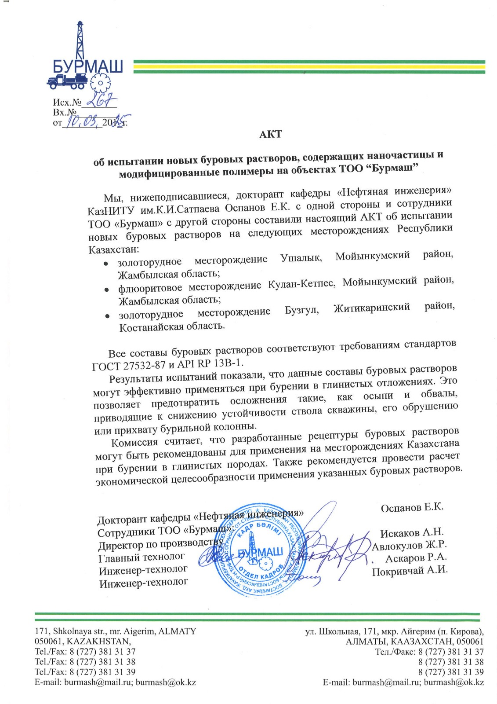
ПРИЛОЖЕНИЕ А

